UNIVERSIDADE PAULISTA

UNIP

EMILY CAMILA DE SOUSA FERREIRA - G768EE3

HENRIQUE CARVALHO DOS SANTOS - G461720

ISAC FERREIRA DE SOUZA - G750381

LEANDRO MORAES DE SOUZA - G7862D1

MARCOS EDUARDO FERNANDES - T264AB1

THAIS REIS DA SILVA - T917AG6

TÍTULO

SOROCABA

2024

EMILY CAMILA DE SOUSA FERREIRA - G768EE3

HENRIQUE CARVALHO DOS SANTOS - G461720

ISAC FERREIRA DE SOUZA - G750381

LEANDRO MORAES DE SOUZA - G7862D1

MARCOS EDUARDO FERNANDES - T264AB1

THAIS REIS DA SILVA - T917AG6

Projeto Integrado Multidisciplinar (PIM) para o

curso de Análise e Desenvolvimento de Sistemas

apresentado ao Centro Universitário Paulista –

UNIP de Sorocaba, como forma de avaliação

parcial.

Orientador: Prof. Esp. Reverdan Almeida Sparinger

SOROCABA

2024

EMILY CAMILA DE SOUSA FERREIRA - G768EE3

HENRIQUE CARVALHO DOS SANTOS - G461720

ISAC FERREIRA DE SOUZA - G750381

LEANDRO MORAES DE SOUZA - G7862D1

MARCOS EDUARDO FERNANDES - T264AB1

THAIS REIS DA SILVA - T917AG6

PIM  
PROJETO DE TOTEM INTERATIVO PARA MUSEU MULTITEMÁTICO

“O HOMEM NA LUA”

Projeto Integrado Multidisciplinar (PIM) para o

curso de Análise e Desenvolvimento de Sistemas

apresentado ao Centro Universitário Paulista –

UNIP de Sorocaba, como forma de avaliação

parcial.

Aprovado em:

BANCA EXAMINADORA

Prof. Me. Waldir Silva

Universidade Paulista – UNIP

______________________/__/__

Prof. Esp. Reverdan A Sparinger

Universidade Paulista – UNIP

______________________/__/__

Prof. Esp. Alex Sampaio

Universidade Paulista – UNIP

______________________/__/__

RESUMO

Resumo

Palavras-Chave: Palavras

ABSTRACT

Resumo, só que em ingles

**Keywords:** Palavras.

LISTA DE ILUSTRAÇÕES

Figura 1: Termo de Abertura de Projeto 15

Figura 2: Princípios da qualidade de software da norma ISO 9126 20

Figura 3: Infraestrutura de redes 27

Figura 4 - Mapa do museu com infraestrutura de redes 28

Figura 5 - Legenda de redes 28

Figura 6: Protótipo da Tela Inicial 29

Figura 7: Protótipo da Tela de Obras 29

Figura 8: Protótipo da Tela da Descrição 30

Figura 9: Protótipo da Tela das perguntas 30

Figura 10: Protótipo da Tela de Cadastro 31

Figura 11: Protótipo da Tela de Liderança 31

Figura 12: Protótipo da Tela de Avaliação do Museu 32

Figura 13: Protótipo da Tela de Agradecimento 33

Figura 14: Protótipo da Tela do Mapa 33

Figura 15: Protótipo da Tela de Relatório 34

Figura 16: Menu Principal 36

Figura 17: Tela do Mapa 36

Figura 18: Lista de Obras 37

Figura 19: Descrição da obra 38

Figura 20: Questionario 39

Figura 21: Cadastro com Teclado 40

Figura 22: Cadastro com Teclado Numérico 40

Figura 23: Avaliação Nota 1 a 5 41

Figura 24: Avaliação comentário opcional 41

Figura 25: Estatísticas - Respostas do Usuário 42

Figura 26: Estatísticas - Estatística Global 43

Figura 27: Tabela de Liderança 44

Figura 28: Tela de Agradecimento 44

Figura 29: Gerenciador de Usuários 45

Figura 30: Relatório 47

Figura 31: Relatório das Perguntas 47

Figura 32: Exemplo - Serialização de Objeto 48

Figura 33: Exemplo - Deserialização de Objeto 49

Figura 34: Arquivos do Sistema 137

Figura 35: Diagrama de Classe - Mapa e ListaObras 138

Figura 36: Diagrama de Classe - Sequência Questionario 139

Figura 37: Diagrama de Classe - Salvar Usuário 140

Figura 38: Diagrama de Classe - Sequência Final do Questionario/ Deserialização 141

Figura 39: Diagrama de Classe - Relatório 142

Figura 40: Obra Astronauta Neil Armstrong 143

Figura 41: Obra Astronauta Edwin E. Aldrin Jr. 144

Figura 42: Obra Astronauta Michael Collins 144

Figura 43: Obra A tripulação da Apollo 11 145

Figura 44: Obra Saturn V Ventures 146

Figura 45: Obra Programa Saturno Apollo 147

Figura 46: Obra Módulo Lunar Apollo 11 148

Figura 47: Obra Módulo Lunar da Apollo 11 na superfície lunar 148

Figura 48: Obra Pegada no solo lunar 149

Figura 49: Obra Vista da lua 150

LISTA DE TABELAS

Tabela 1: Orçamento 16

Tabela 2: Matriz de Responsabilidade 17

Tabela 3: Cronograma Parte 1 18

Tabela 4: Cronograma Parte 2 18

SUMARIO

1. INTRODUÇÃO 10

1.1 OBJETIVO GERAL 11

1.2 OBJETIVOS ESPECÍFICOS 11

2. PESQUISA BIBLIOGRÁFICA 11

3. CONTEXTUALIZAÇÃO DO PROJETO 12

4. PLANEJAMENTO 14

4.1 TERMO DE ABERTURA DE PROJETO (TAP) 14

4.2 ORÇAMENTO DO PROJETO 15

4.3 RESPONSABILIDADE DOS MEMBROS DA EQUIPE. 16

4.4 CRONOGRAMA 17

4.5 DESENVOLVIMENTO 18

4.6 QUALIDADE DE SOFTWARE 19

4.7 CICLO DE VIDA 20

4.8 REQUISITOS FUNCIONAIS 21

4.9 REQUISITOS NÃO FUNCIONAIS 22

4.9.1 Método Ágil 22

4.9.2 User Interface e User Experience 23

4.9.3 Implementação do Dispositivo 23

4.9.4 Ferramentas para equipe 24

4.9.5 Ferramentas para Desenvolvimento 25

4.9.6 Banco de Dados 25

4.9.7 Redes De Computadores 26

4.10 PROTÓTIPO 28

5. SOFTWARE 35

5.1 MANUAL DE INSTALAÇÃO 35

5.2 INTRODUÇÃO AO SISTEMA 35

5.3 SEQUÊNCIA DE TELAS 36

5.3.1 Janela Escondida 44

5.3.2 Relatório 46

5.3.3 Teclado 47

5.3.4 Imagens 48

5.3.5 Newtonsoft.Json 48

5.3.6 Tempo de Ausência 49

5.4 MANUAL DE DESINSTALAÇÃO 49

CONCLUSÃO 51

BIBLIOGRAFIA 52

APÊNDICE A - PERGUNTAS E RESPOSTAS 54

APÊNDICE B – FORM1 (MENU PRINCIPAL) 56

APÊNDICE C – MAPA 59

APÊNDICE D – LISTA OBRAS 60

APÊNDICE E – OBRASDESCRICOES 64

APÊNDICE F – QUESTIONARIO 67

APÊNDICE G – CADASTROUSUARIO 72

APÊNDICE H – AVALIACAOMUSEU 89

APÊNDICE I – ESTATISTICAS 107

APÊNDICE J – TABELADELIDERANCA 116

APÊNDICE K – AGRADECIMENTO 118

APÊNDICE L – RELATORIO 119

APÊNDICE M – RELATORIOPERGUNTAS 121

APÊNDICE N – GERENCIADORUSUARIOS 125

APÊNDICE O – CONTROLE 127

APÊNDICE P – VALIDACAO 131

APÊNDICE Q – ESTATICO 133

APÊNDICE R – JSONCONTROLE 135

APÊNDICE S – USUARIOS 136

APÊNDICE T – ARQUIVOS DO SISTEMA 137

APÊNDICE U – DIAGRAMAS DE CLASSE 138

ANEXO A - OBRAS E DESCRIÇÕES 143

1. INTRODUÇÃO

Nos dias de hoje, a tecnologia está presente em diferentes áreas da sociedade, sendo utilizada de várias formas. Seu avanço contínuo tem proporcionado uma maior conectividade, transformando a maneira como as pessoas conduzem suas rotinas diárias, oferecendo mais praticidade e conveniência.

Quando pensamos em museus, geralmente imaginamos exposições de arte, peças históricas e relíquias antigas. No entanto, existem vários tipos de museus, e um museu multitemático se destaca por reunir coleções e exposições de diferentes temas e épocas. Diferente dos museus especializados, que focam em áreas específicas como arte contemporânea ou história natural, os museus multitemáticos proporcionam aos visitantes uma experiência diversificada, abordando múltiplos assuntos em um único espaço.

A incorporação da tecnologia revolucionou a maneira de interagir com espaços culturais, como os museus. Com cada avanço tecnológico, surgem novas possibilidades de reinventar experiências, desde aplicativos que funcionam como guias até vivências interativas, como acampamentos em realidade aumentada. Além de tornar essas interações mais acessíveis, a tecnologia oferece novas formas de interpretar e comunicar o conteúdo, abrindo portas para perspectivas inovadoras.

O *Museu da Evolução e Conhecimento Humano (MECH)*, uma organização sem fins lucrativos dedicada a disseminar o conhecimento sobre a evolução cultural e científica, especialmente em comunidades carentes do estado de São Paulo, assumiu a iniciativa de criar um museu multitemático, que contará com uma exposição sobre a *possível primeira viagem a Marte*. A exposição explorará todos os aspectos do planeta vermelho, abrangendo desde suas características físicas, como a massa e composição, até os avanços tecnológicos que levaram à criação dos robôs que atualmente exploram sua superfície.

Com o intuito de oferecer uma experiência mais imersiva e acessível aos visitantes, o projeto incluirá a criação de um totem interativo e um site. Ambas as plataformas permitirão que os usuários explorem as obras, desafiem seus conhecimentos sobre Marte e acessem um mapa interativo para guiar os visitantes durante a visita ao museu.

Este projeto tem como objetivo integrar a inovação tecnológica com a preservação do conhecimento histórico e cultural relacionado à exploração espacial, focando na possível primeira viagem a Marte. Ao combinar interatividade, informação e imersão, o totem interativo proporcionará aos visitantes do museu uma experiência dinâmica e educativa, incentivando a aprendizagem de maneira envolvente.

O desenvolvimento e a implementação do software para o totem interativo serão detalhados desde a definição dos objetivos e funcionalidades até os recursos tecnológicos que irão moldar a experiência do usuário. Esse processo incluirá a descrição das metas a serem alcançadas, os recursos necessários para sua execução e as características que garantirão uma interação eficaz e envolvente com os visitantes.

1. OBJETIVO GERAL

Desenvolver um software para um totem interativo e um site responsivo para computadores e dispositivos móveis, visando proporcionar aos visitantes do museu multitemático uma experiência de exploração e compreensão do planeta Marte.

1. OBJETIVOS ESPECÍFICOS

Esse projeto tem como objetivos específicos:

* Analisar os requisitos solicitados pelo cliente
* Planejar o sistema de totem e site
* Criar protótipo
* Criar diagramas
* Planejar o banco de dados
* Planejar infraestrutura de redes
* Desenvolver a parte logica do site e do totem
* Desenvolver a interface do site e do totem
* Criar Manual

1. PESQUISA BIBLIOGRÁFICA

Para o desenvolvimento do projeto, foi realizada uma pesquisa bibliográfica utilizando livros, artigos científicos e publicações acadêmicas. Essa abordagem permitiu uma melhor compreensão das práticas e teorias relacionadas ao desenvolvimento de software, sistemas interativos e tecnologias de interface usuário-máquina.

A pesquisa bibliográfica, conforme descrito por Gil (2002), baseia-se na análise de fontes secundárias e oferece uma base sólida de conhecimento teórico, fundamental para uma compreensão aprofundada dos conceitos necessários ao desenvolvimento do projeto.

1. CONTEXTUALIZAÇÃO DO PROJETO

O Museu da Evolução e Conhecimento Humano (MECH), uma organização sem fins lucrativos, pretende criar um museu multitemático com uma exposição sobre a possível primeira viagem a Marte.

O Museu (MECH) pretende proporcionar experiências educativas ao público, estimulando conhecimento, curiosidade e imaginação. Para tornar a visita mais envolvente, o (MECH) estabeleceu uma parceria com a equipe LIT - Tecnologia, reconhecida por seu compromisso com inovação tecnológica.

A equipe LIT - Tecnologia se comprometeu a desenvolver um software personalizado que será utilizado tanto em um totem interativo quanto em um site responsivo. O software permitirá que os visitantes explorem informações sobre Marte e participem de desafios de conhecimento interativo. Além disso, tanto o totem quanto o site oferecerão um mapa interativo para auxiliar os visitantes durante o passeio no museu. Os dados coletados e as interações serão analisados para fornecer relatórios que ajudarão a instituição a decidir sobre a duração da exposição, possíveis melhorias e ajustes necessários.

O (MECH) conta com o apoio de stakeholders para a realização da exposição. Este apoio inclui empresas locais, instituições educacionais, autoridades governamentais e organizações culturais. O envolvimento desses stakeholders é fundamental para garantir o sucesso da exposição, fornecendo recursos essenciais para a realização do evento no museu, bem como para o desenvolvimento do software para o totem interativo e o site responsivo.

De acordo com Pereira (2021), um museu é um local que preserva objetos históricos em exposição para manter a cultura, história de um local, da região ou do mundo oferecendo conhecimento, aprendizado e reflexão, através do decorrer do tempo, existem museus específicos e museus multitemáticos, que apresenta vários temas, coleções e exposições no mesmo local.

[PARAGRAFO FALANDO O QUE O MUSEU IRÁ MOSTRAR NESTA EXPOSIÇÃO]

A ideia para o desenvolvimento de um software para o totem interativo e um site, é proporcionar aos visitantes uma experiência de interação e aprendizado. O software permitirá que os usuários explorem informações detalhadas sobre o planeta Marte e participem de desafios interativos, enriquecendo a visita e incentivando uma compreensão mais profunda do tema

Com uma interface intuitiva, o totem interativo e o site responsivo oferecem informações detalhadas sobre as obras, questionários, conteúdo multimídia e um mapa do museu. O objetivo é integrar a tecnologia ao ambiente de forma interativa e educativa, proporcionando fácil acesso aos visitantes e enriquecendo sua experiência ao explorar o tema da exposição.

A implantação dos dois produtos oferece uma interação aprimorada através da tecnologia, tornando a experiência mais dinâmica e imersiva. Além de proporcionar um envolvimento mais profundo com a exposição, esses sistemas coletam informações valiosas para avaliar a aceitação do tema e identificar áreas que precisam de melhorias, ajudando a otimizar a experiência dos visitantes.

1. PLANEJAMENTO

De acordo com Sommerville (2011), para garantir a execução correta de um projeto ou ação, é essencial realizar um planejamento prévio. Esse planejamento é crucial para o sucesso do projeto, pois torna o processo mais eficiente e ágil, permitindo que o desenvolvimento e a entrega ao cliente ocorram de maneira eficaz. Além disso, um bom planejamento assegura a correção e a otimização dos recursos, resultando em um produto de alta qualidade.

1. CICLO DE VIDA

De acordo com Kochanski (2013), o ciclo de vida é uma etapa importante de engenharia de software, essa é a etapa onde são decididos os passos de um sistema desde a sua criação até a finalização, ele servirá como guia para planejamento, desenvolvimento e manutenção do sistema. A qualidade do software durante o ciclo de vida é importante para garantir que o produto atenda às necessidades e expectativas dos usuários, desde a concepção, manutenção até a evolução.

Conforme explica o autor citado acima, é preciso garantir a qualidade em cada fase do ciclo de vida do software desde a concepção com definições claras dos requisitos do software, acompanhando o projeto e o desenvolvimento, realizando testes para identificar e corrigir defeitos precocemente, garantindo a implantação adequada do software e realizando manutenção para atender as necessidades dos usuários.

O ciclo de vida de um software inicia no momento em que são registradas as primeiras especificações de funcionamento, desenvolvimento, implementação, teste e lançamento, até o momento em que o software deixa de ser utilizado pelos seus usuários. (KOCHANSKI, p. 52 2013)

1. TERMO DE ABERTURA DE PROJETO (TAP)

De acordo com o PMI (2017), o Termo de Abertura do Projeto (TAP) é um documento formal que marca o início do projeto e é elaborado pela equipe responsável em conjunto com a parte interessada, ou seja, o solicitante do projeto. O TAP descreve os recursos, os objetivos, os requisitos iniciais, o cronograma preliminar, os riscos identificados e outras informações essenciais. Funciona como um contrato interno que estabelece as bases e as expectativas das partes envolvidas no desenvolvimento do projeto, sendo crucial para manter todas as partes alinhadas e garantir a compreensão clara dos objetivos.

[REFERENCIAR TAP]

[IMAGENS DO TAP]

1. ORÇAMENTO DO PROJETO

Para iniciar o projeto do totem interativo, foram conduzidas pesquisas de mercado e estudos de viabilidade para compreender as necessidades do museu e as expectativas do público visitante. Com base nesses dados, foi definido um orçamento apropriado para o desenvolvimento e implantação do totem interativo. O orçamento, conforme detalhado na tabela a seguir, abrange os custos relacionados ao desenvolvimento do software, aquisição dos dispositivos para o museu, mão de obra, além de despesas com rede e manutenção.

[IMAGEM TABELA DE PREÇO]

**Desenvolvimento de Software**: Neste projeto, foi colocado [QUANTIDADE] membros da Equipe LIT para fazer o planejamento do software, toda documentação e o software para o totem. Durante esses [TEMPO DO PROJETO], cada membro terá seu pagamento de [DINHEIRO] para desenvolver e documentar.

**Dispositivos:** Para este museu, foi utilizado [DISPOSITIVOS] [QUANTIDADE DE DISPOSITIVOS] [PREÇO TOTAL]

**Mão de Obra:** Para a instalação dos dois totens, foi contratado três membros da equipe técnica, o preço total para a equipe será de [DINHEIRO].

**Outros Custos:** Foi colocado [DINHEIRO] para questões de cabos de redes, modem, switch ou até mesmo alguma manutenção do dispositivo.

1. RESPONSABILIDADE DOS MEMBROS DA EQUIPE.

Para organizar o projeto, definindo a função de cada membro da equipe foi utilizada a matriz RACI para distribui as responsabilidades da equipe, conforme apresentado na [TABELA].

A matriz RACI é uma ferramenta que auxilia na gestão de projetos ajudando a definir e comunicar os papéis e responsabilidades das atividades para cada membro da equipe evitando conflitos, ela apresenta quatro tipos de responsabilidades que podem ser atribuídas para cada tarefa, atividade ou decisão:

**Responsável** é aquele que tem a responsabilidade pela execução das atividades;

**Aprovador** tem a autoridade para tomar decisões e garantir que o trabalho seja feito corretamente.

**Consultado** é aquele que os membros recorrem para durante o processo, mas não tem autoridade para aprovar ou executar a atividade.

**Informado** é aquele membro que precisa receber as informações sobre o projeto para se manter atualizado, mas não está diretamente envolvido na execução.

A matriz RACI organiza através de uma tabela onde as atividades são listadas em linhas e os papéis em colunas, sendo preenchidas com as iniciais correspondentes de cada responsabilidade.

[TABELA RACI]

1. CRONOGRAMA

Um cronograma é uma representação visual, que apresenta as tarefas que foram definidas, e os prazos estabelecidos para entrega, fornecendo uma estrutura organizada para o planejamento e execução do projeto.

Após definir a função de cada membro na equipe se faz necessário montar um cronograma para alcançar as metas estabelecidas no projeto, garantindo seu desenvolvimento nos prazos estabelecidos, possibilitando manter a organização e facilitando a comunicação da equipe.

O cronograma da equipe se encontra na [TABELA]:

[TABELA CONOGRAMA]

1. DESENVOLVIMENTO

De acordo com Pressman (2020), antes de iniciar o desenvolvimento de um software, é essencial analisar os requisitos do sistema, identificando as necessidades do cliente, suas expectativas e as limitações técnicas do ambiente. Esse processo permite selecionar as tecnologias apropriadas para o desenvolvimento. Após estabelecer a base de hardware e o design de UI/UX, o desenvolvimento do software pode começar incluindo a criação de aplicativos, a integração de sistemas de gerenciamento de conteúdo e o desenvolvimento de funcionalidades específicas. Após o desenvolvimento inicial, o sistema passa por testes de qualidade para garantir que todas as funcionalidades operem conforme o esperado. Ajustes e melhorias são realizados para otimizar a experiência do usuário, e a manutenção contínua assegura que o sistema permaneça operacional durante o tempo necessário.

1. QUALIDADE DE SOFTWARE

De acordo com Pressman (2020), a norma ISO 9126 é uma diretriz internacional para a avaliação da qualidade do software. Composta por duas partes, a norma define um modelo de qualidade na primeira parte, especificando características e atributos associados que são essenciais para a avaliação do software. Esses atributos incluem funcionalidade, confiabilidade, usabilidade, eficiência, manutenibilidade e portabilidade, e são fundamentais para garantir que o software atenda aos padrões de qualidade estabelecidos.

Ainda de acordo com Pressman (2020), a segunda parte da ISO 9126 fornece diretrizes para a avaliação do modelo de qualidade do software e define métricas específicas para medir cada uma das características mencionadas na primeira parte. Essas métricas ajudam a quantificar o grau de qualidade do software, oferecendo orientações práticas para a aplicação e avaliação eficaz do produto.

De acordo com a norma ISO 9126, as características estão descritas abaixo e na figura a seguir:

**Funcionalidade:** corresponde as capacidades fornecidas pelo software sobre os requisitos especificados, incluindo sua adequação funcional, precisão, e conformidade com os padrões.

**Confiabilidade:** é a característica que diz respeito à capacidade do software de manter seu nível de desempenho quando usado em condições estabelecidas durante um período determinado, incluindo capacidade de recuperação e estabilidade.

**Usabilidade:** refere-se à facilidade de uso do software pelo usuário, podendo dizer se considera fácil de interagir, compreender e operar.

**Eficiência**: avalia o desempenho do software com relação aos recursos utilizados como o consumo de memória, velocidade de processamento, e os recursos usados em condições estabelecidas.

**Manutenibilidade:** diz respeito a facilidade com que o software pode ser modificado, feito diagnóstico do que precisa ser corrigido e adaptado conforme os requisitos necessários.

**Portabilidade:** avalia a capacidade do software de poder ser transferido de um ambiente para outro e de se adaptar a diferentes plataformas e sistemas operacionais.

Figura : Princípios da qualidade de software da norma ISO 9126

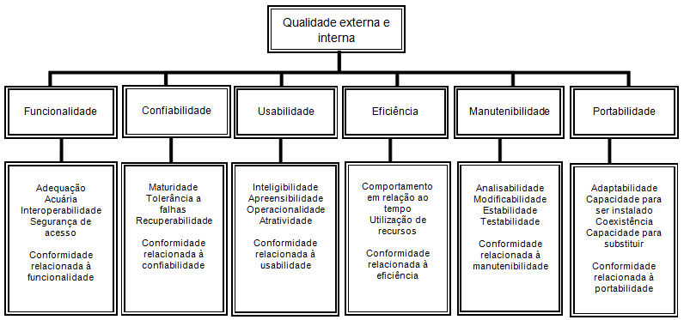Fonte:https://www.researchgate.net/publication/332822299/figure/fig5/AS:754285969162240@1556847197082/Figura-5-Modelo-de-qualidade-externa-e-interna-ISO-IEC-9126.ppm. Acessado em: 30 de abril de 2024

A ISO 9126 se destaca como uma ferramenta essencial para garantir a qualidade do software em diversos contextos. Com seu modelo estruturado e métricas específicas, a norma facilita a comunicação entre stakeholders, promove o desenvolvimento de software de alta qualidade e contribui significativamente para o sucesso de projetos de software.

1. REQUISITOS FUNCIONAIS

Requisitos funcionais. São declarações de serviços que o sistema deve fornecer, de como o sistema deve reagir a entradas específicas e de como o sistema deve se comportar em determinadas situações. Em alguns casos, os requisitos funcionais também podem explicitar o que o sistema não deve fazer. (SOMMERVILLE, 2011).

[REVISAR REQUISITOS]

As funções planejadas para o totem e o site são:

* Visualizar mapa do museu
* Selecionar obras
* Fazer um questionário
* Avaliar o museu

Mas o site tem um pouco mais de função, como:

* Venda de ingressos
* Acesso de conta

[FALAR SOBRE A VENDA DE INGRESSO, ACESSO DE CONTA]

O totem e o site apresentam um mapa que exibe as localizações de cada obra, ao mesmo tempo em que mostram a posição do usuário, facilitando a busca pela obra desejada. Quando o usuário demonstra interesse em alguma das exposições do museu, ele a seleciona, e em seguida, a descrição é exibida na tela, permitindo que o usuário saiba mais sobre a obra apresentada.

Para os usuários que desejam colocar seu conhecimento em prática, o totem disponibiliza um questionário com [QUANTIDADE DE PERGUNTA] sobre o evento. Depois das perguntas sobre as exposições, surgem as perguntas de avaliação, permitindo que os usuários compartilhem suas impressões sobre o museu e comentem um pouco sobre a exposição. Essas respostas são salvas no banco de dados para a elaboração de um relatório de pesquisa.

Após completar todo o questionario, o sistema solicita o email do usuário, e em seguida, é apresentado um relatório com as questões que o usuário acertou e errou, além de uma estatística global que exibe a média de acertos e erros dos demais usuários.

[DOCUMENTO NÃO REVISADO APÓS REQUISITOS NÃO FUNCIONAIS]

[MAS MESMO ASSIM, DAR UMA OLHADA COM O PESSOAL NA PARTE JÁ REVISADA, PARA CASO DE ALGUM ESQUECIMENTO OU ALGO DO TIPO]]

1. REQUISITOS NÃO FUNCIONAIS

Requisitos não funcionais. São restrições aos serviços ou funções oferecidos pelo sistema. Incluem restrições de timing, restrições no processo de desenvolvimento e restrições impostas pelas normas. Ao contrário das características individuais ou serviços do sistema, os requisitos não funcionais, muitas vezes, aplicam-se ao sistema como um todo. (SOMMERVILLE, 2011).

1. Método Ágil

[...]Métodos ágeis, universalmente, baseiam-se em uma abordagem incremental para a especificação, o desenvolvimento e a entrega do software. Eles são mais adequados ao desenvolvimento de aplicativos nos quais os requisitos de sistema mudam rapidamente durante o processo de desenvolvimento. Destinam-se a entregar o software rapidamente aos clientes, em funcionamento, e estes podem, em seguida, propor alterações e novos requisitos a serem incluídos nas iterações posteriores do sistema. Têm como objetivo reduzir a burocracia do processo, evitando qualquer trabalho de valor duvidoso de longo prazo e qualquer documentação que provavelmente nunca será usada. (SOMMERVILLE, 2011)

Para o início do projeto, optamos por adotar uma abordagem ágil de desenvolvimento de software. Esta escolha foi feita com o intuito de garantir uma entrega de um produto de qualidade dentro do prazo estabelecido. A metodologia permitiu a divisão do trabalho em tarefas curtas, conhecido como “Sprint”. Essa entrega contínua possibilitou uma avaliação constante por parte do cliente, permitindo feedbacks e ajustes rápidos conforme necessário.

1. User Interface e User Experience

Segundo Fabricio Teixeira (2014), experiência de usuário (UX/ User Experience) tem como objetivo principal garantir que os produtos sejam fáceis de usar, intuitivos e proporcionem uma experiência positiva para quem os utiliza. Isso envolve entender as necessidades e os comportamentos dos usuários, criar interfaces que atendam a essas necessidades de forma eficaz e garantir que a interação com o produto seja suave e agradável.

Ainda de acordo com Fabricio Teixeira (2014), interface de usuário (UI/ User Interface) tem como objetivo o processo de projetar a aparência e a interação de um produto digital, como um aplicativo ou um site. UI Design se concentra especificamente na interface visual e interativa que o usuário utiliza para interagir com o produto. Isso inclui o design de elementos como botões, menus, ícones, tipografia, cores e layouts, com o objetivo de criar uma interface intuitiva, atraente e eficaz que facilite a interação do usuário com o produto. Em resumo, o UI Design visa criar uma experiência visualmente agradável e funcional para os usuários.

1. Implementação do Dispositivo

Para o funcionamento do sistema de totem no museu, é necessário um dispositivo que irá hospedar, essa escolha é importante para que a equipe responsável, esteja preparado para instalar o dispositivo, configurar o software e se necessário fazer a manutenção, para corrigir as possíveis falhas. Para evitar filas e proporcionar uma experiência mais tranquila e sem pressa para os visitantes, foi decidido uma instalação de dois dispositivos no museu. Esses dois totens permitirão que mais pessoas usem o sistema simultaneamente, contribuindo para uma experiência mais fluida e satisfatória durante a visita ao museu.

O produto escolhido foi o Totem Digital Touch Screen - IDX Smart, codigo: NCJVH8DR4 da marca Index Soluções, o totem possui:

• Tela de 18,5 (16:9) polegadas com touchscreen

• 4 Gigabyte de memória Ram (Random-Access Memory)

• Processador Intel core I3

• SSD (solid-state drive) 120 Gigabyte

As especificações técnicas estão de acordo com o planejamento, a tela de 18 polegadas com touchscreen para que o usuário consiga interagir com os botões do sistema, e para o sistema fluir sem nenhum travamento, o totem terá SSD, também fazendo com que o software seja mais rápido na hora do processamento.

Após a seleção do dispositivo, é preciso ter algumas etapas planejadas para realizar a instalação do totem nos museus, começando pela logística de transporte e chegando à montagem física do dispositivo no local escolhido dentro do museu, durante essa fase, serão consideradas as necessidades específicas de cada museu em termos de posicionamento e integração com a infraestrutura existente. Para a instalação física de dois totens, deve demorar aproximadamente 1 hora cada dispositivo, dependendo da complexidade do ambiente e dos requisitos de instalação.

Após a instalação física, a equipe técnica focará na instalação e configuração do software no dispositivo instalado, o processo vai passar desde a transferência dos arquivos de software até a configuração de utilização, em seguida terá testes das funcionalidades para garantir que tudo esteja conforme o esperado. Para a instalação e configuração completa do software, deve demorar aproximadamente 30 minutos, considerando o procedimento de testes e verificações.

Ao seguir essas etapas cuidadosamente, estaremos prontos para implementar os totens no museu, e prontos para criar uma experiência para os visitantes e fortalecendo tanto a cultura quanto a educação.

1. Ferramentas para equipe

Para uma organização na equipe, foi usado o sistema Trello que permitiu uma organização de objetivos, usando cartões para separar atividades e checklist para separar as tarefas.

Para comunicação e coordenação de pedidos, foi usado o Whatsapp. Ele proporcionou uma forma rápida e direta de troca de informações entre os membros da equipe, foi garantido uma sincronia e integração das atividades da equipe.

1. Ferramentas para Desenvolvimento

O Figma foi escolhido como uma ferramenta para desenvolver as telas do totem do museu, pois é um aplicativo de fácil manuseio, com diversas ferramentas disponíveis para ajudar no desenvolvimento, tendo a possibilidade de agregar mais pessoas dentro do projeto e todos poderem mexer ao mesmo tempo no aplicativo. Figma disponibiliza uma tela ampla, ferramentas de criações, modelos de telas já existente e um criador de sequência.

O Floorplanner é um site para desenvolver plantas de projetos, e foi escolhido para fazer o mapa do museu, pois tem um fácil manuseio, e diversas ferramentas, sendo possível criar a espessura da parede, tamanho dos cômodos, altura do local, colocar móveis no local, escolher cores das paredes. sendo a ferramenta ideal para desenvolver o mapa.

Para o desenvolvimento do sistema, foi usado Visual Studio 2022 Community usando a plataforma .NET versão 8, onde tem o modelo de projeto Windows Forms, nele é possível criar telas com mais facilidade. A escolha de usar o Visual Studio também vem da linguagem C# que é uma linguagem ampla e com várias bibliotecas de código aberto.

1. Banco de Dados

Neste projeto, optamos por utilizar o formato JSON (JavaScript Object Notation) para armazenar e gerenciar os dados. O JSON foi escolhido devido à sua facilidade de busca e manipulação de informações, bem como sua capacidade de armazenar dados de forma estruturada e legível.

O banco de dados em JSON é organizado em diversas coleções de dados, cada uma representando uma entidade ou conjunto específico de informações. O JSON foi usado para armazenar:

1. As informações de cadastro do usuário, que inclui Nome e Idade
2. Quantidade de acertos do usuário no questionário
3. Comentário opcional do usuário

Após o primeiro usuário concluir o questionário no sistema, as informações serão enviadas para um gerenciador de usuários e um arquivo JSON será criado no disco local C. Enquanto o sistema estiver ativo, os dados serão armazenados nesse JSON. No entanto, para economizar espaço de armazenamento, o sistema deleta o arquivo JSON ao ser fechado, garantindo que os dados não sejam persistidos no disco.

Para fazer esse processo de armazenamento de dados JSON em C#, utilizamos a biblioteca Newtonsoft.Json, uma biblioteca responsável por serializar e deserializar os dados JSON, simplificando o processo de leitura, escrita e manipulação dos dados do banco de dados

1. Redes De Computadores

O surgimento das redes de computadores revolucionou a organização dos sistemas computacionais. Antes, um único computador executava todas as tarefas de processamento e armazenamento de dados, devido ao alto custo das máquinas. Com avanços tecnológicos, os computadores se tornaram mais potentes, menores e acessíveis, permitindo sua disseminação. Isso levou a uma nova abordagem, onde múltiplos computadores são utilizados em sistemas distribuídos, em vez de depender de um único computador centralizado. (MACEDO et al, 2018).

No museu "O Homem na Lua", a infraestrutura de rede compreende: um switch que recebe internet fibra óptica da provedora, cabos de rede para internet conectados a dois totens interativos, dois computadores na recepção, uma impressora na recepção e um roteador Wi-Fi que distribui sinal sem fio por todo o museu. Arquitetado em infraestrutura lógica de estrela.

Figura : Infraestrutura de redes

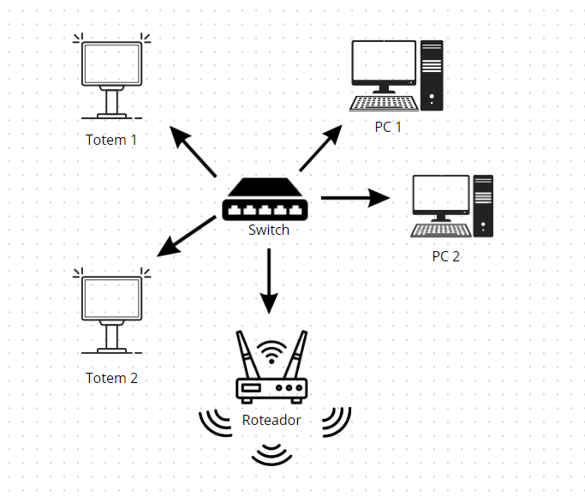

Fonte: Autoria própria

Na entrada do museu, foram instalados os seguintes equipamentos para garantir uma rede rápida e estável, proporcionando uma excelente experiência aos visitantes:

* **Cabo de rede Cat6 15m (R$ 305,00):** Conecta os dispositivos, garantindo alta velocidade e estabilidade na transmissão de dados.
* **Switch de 8 portas TP-Link (R$ 248,54):** Interliga os totens interativos e a recepção, permitindo uma distribuição eficiente da rede.
* **Roteador Wi-Fi 6 Gigabit Dual Band AX5400 (R$ 699,00):** Posicionado no centro do museu, com seis antenas para irradiar a conexão Wi-Fi, proporcionando acesso rápido e confiável à internet para os visitantes.

Essa rede robusta permite que os visitantes explorem as obras de arte, interajam com os totens informativos e compartilhem suas experiências nas redes sociais.

Figura - Mapa do museu com infraestrutura de redes

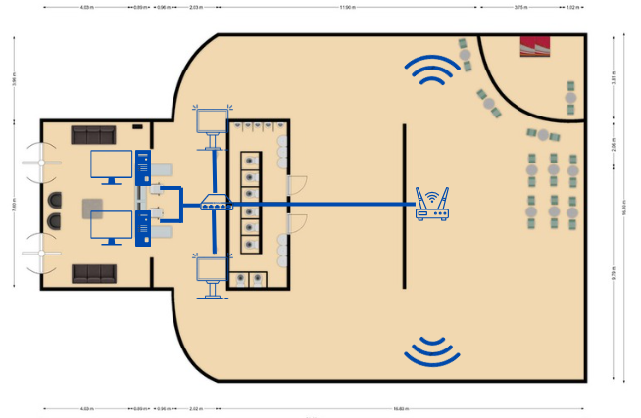

Fonte: Autoria própria

Figura - Legenda de redes

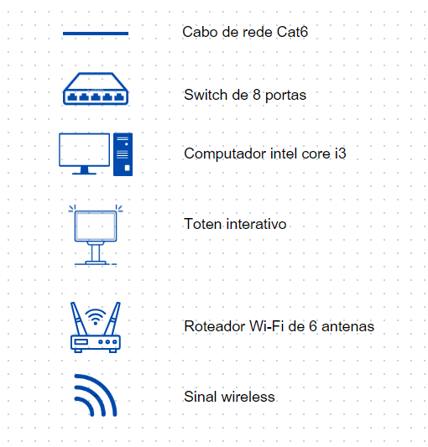

Fonte: Autoria própria

1. PROTÓTIPO

A tela inicial do sistema é o Menu, contém as opções “Mapa”, “Obras” e “Questionário”, como está descrito na figura seguinte:

Figura : Protótipo da Tela Inicial

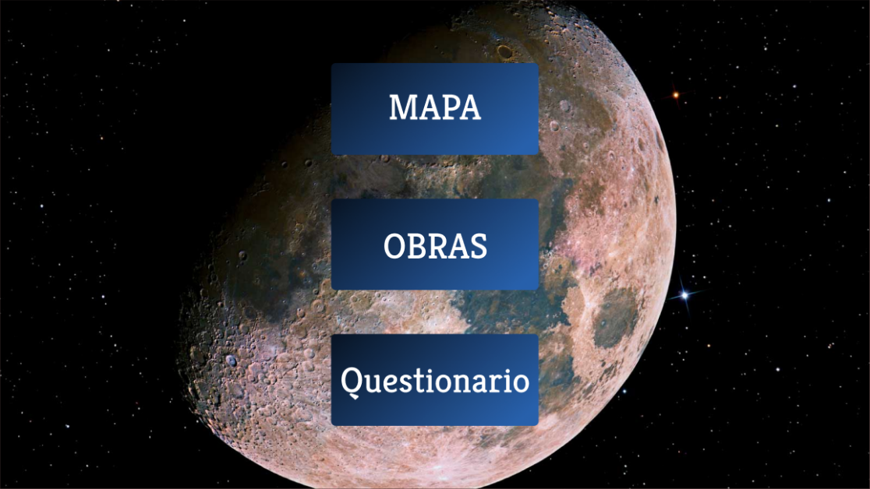

Fonte: Autoria Própria

Ao selecionar a opção “Obras”, irá aparecer a lista das obras do anexo A que estão sendo expostas no museu, como aparece na Figura 7:

Figura : Protótipo da Tela de Obras

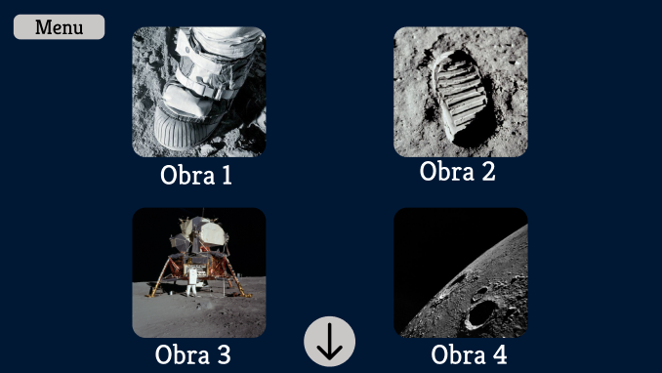

Fonte: Autoria Própria

Quando selecionado alguma obra, aparecerá uma tela com a imagem da obra e embaixo a descrição que está no anexo A junto das obras, como podemos ver na Figura 8:

Figura : Protótipo da Tela da Descrição

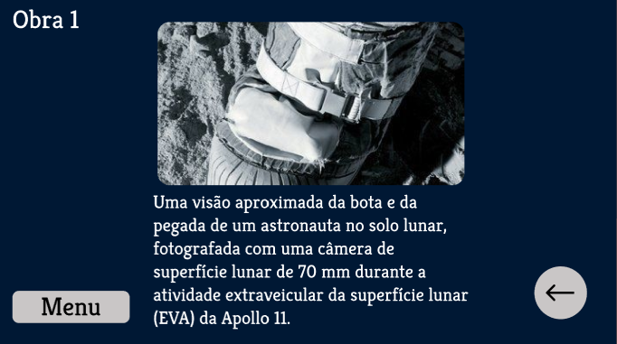

Fonte: Autoria Própria

Após o cliente ler a obra que ele deseja, ele poderá colocar seu aprendizado em ação, ao voltar para o menu e clicar em “Questionário” ele terá cinco perguntas que estão no apêndice A para responder, todas de múltipla escolha como está na seguinte imagem:

Figura : Protótipo da Tela das perguntas

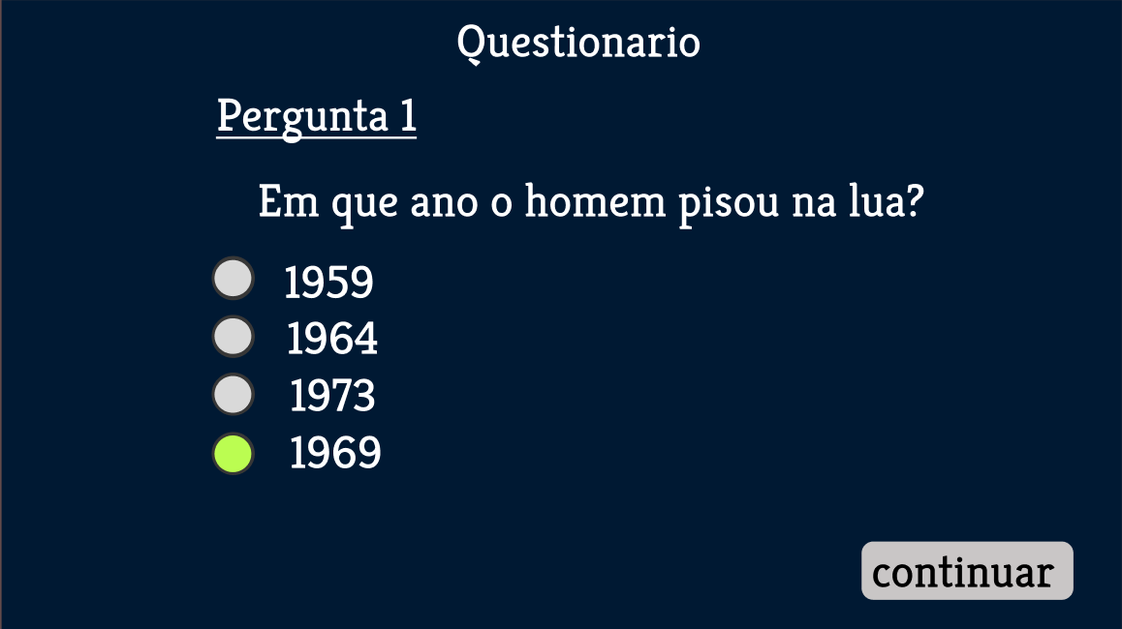

Fonte: Autoria Própria

Quando o questionário estiver finalizado, o usuário poderá colocar seu nome e sua idade como está representado na Figura 10:

Figura : Protótipo da Tela de Cadastro

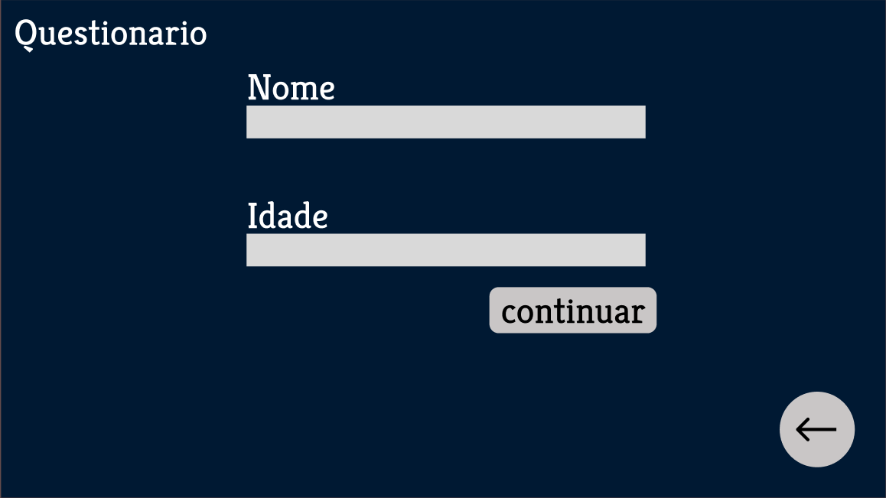

Fonte: Autoria Própria

Após se cadastrar, seu nome aparecerá na tabela de liderança, onde vai aparecer também a colocação do visitante e sua pontuação como está na figura seguinte:

Figura : Protótipo da Tela de Liderança

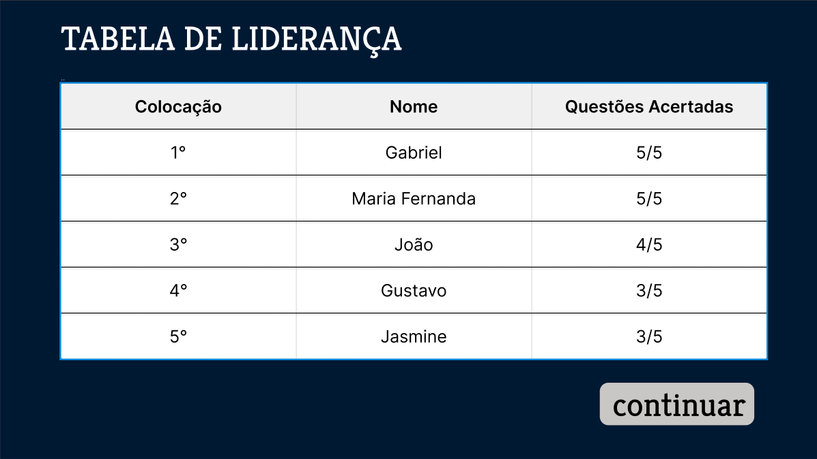

Fonte: Autoria Própria

Ao clicar em continuar, o sistema irá pedir a avaliação do usuário sobre o museu, a avaliação sera uma nota de 1 a 5, usando luas para representar a nota, e abaixo terá uma caixa de comentário, onde o usuário poderá escrever sua impressão que teve com o museu ou até mesmo com o totem, segue abaixo a representação da tela:

Figura : Protótipo da Tela de Avaliação do Museu

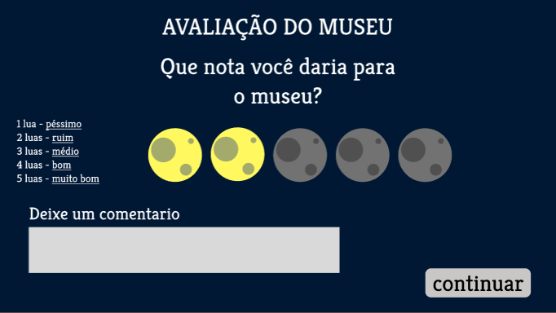

Fonte: Autoria Própria

Após isso, quando o usuário clicar em continuar, vai aparecer a tela de agradecimento, como está representado na Figura 13, e depois voltara para o menu da Figura 6:

Figura : Protótipo da Tela de Agradecimento

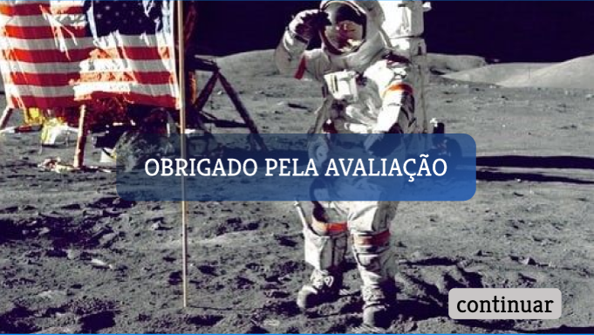

Fonte: Autoria Própria

De volta para o menu, o usuário poderá clicar na opção “Mapa”, para se localizar e para localizar também as obras que ele deseja ver, contendo uma planta do local como está sendo representado na figura a seguir:

Figura : Protótipo da Tela do Mapa

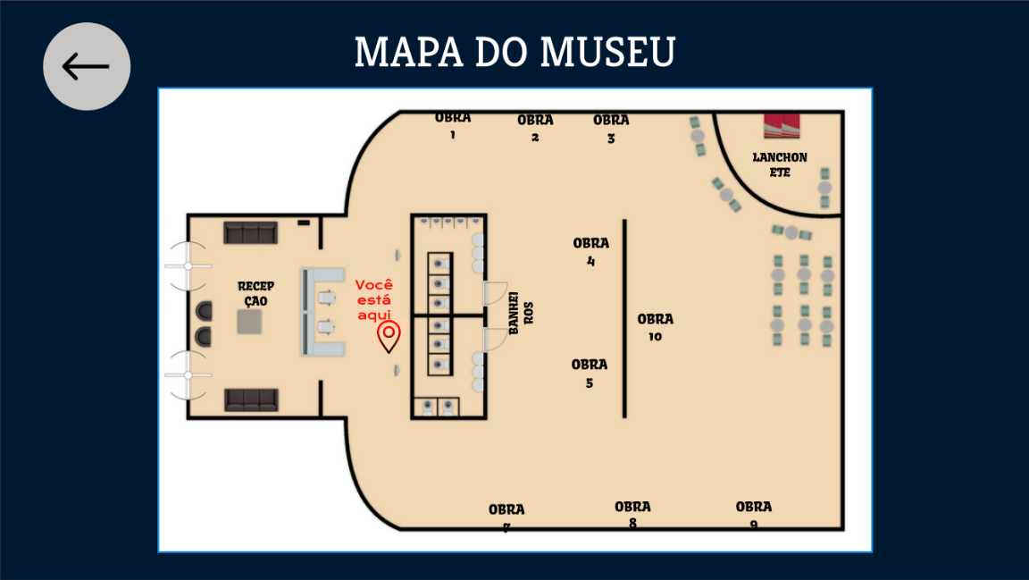

Fonte: Autoria Própria

No final do expediente, os funcionários podem entrar na tela do relatório, na tela vai mostrar uma tabela com as informações que os visitantes preencheram na Figura 10, e mais algumas informações, como as questões acertadas, nota do museu e o comentário do museu, que o visitante escreveu na figura 12, essas informações podem ajudar a tomar algumas tomadas de decisões futuras, segue abaixo o protótipo da tela de relatório:

Figura : Protótipo da Tela de Relatório

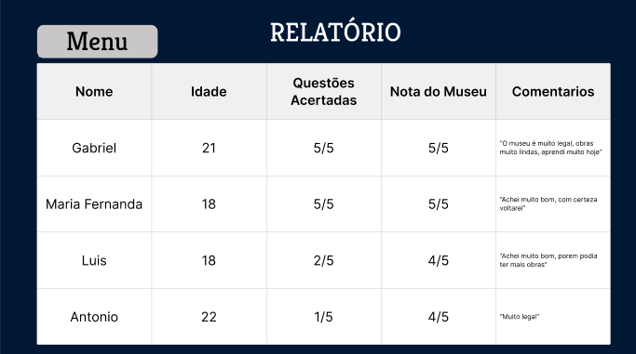

Fonte: Autoria Própria

1. SOFTWARE

O sistema desenvolvido tem como objetivo passar informação sobre a primeira viagem do homem à lua e incentivar os visitantes a fazer um questionário, junto disso o sistema gera relatório sobre as avaliações dos usuários com o museu e as perguntas.

1. MANUAL DE INSTALAÇÃO

A instalação do sistema de totem é um processo simples, sem a necessidade de programas adicionais em execução. O software é enviado em um arquivo compactado, que contém uma pasta denominada “SistemaTotem” com outros arquivos, conforme ilustrado na imagem do apêndice T.

A pasta deve ser movida para a Área de Trabalho e, em seguida, o sistema pode ser aberto através do arquivo executável presente na pasta.

1. INTRODUÇÃO AO SISTEMA

As janelas do software são configuradas com uma resolução de 1366 pixels de largura e 768 pixels de altura, para que o sistema fique na proporção correta na tela do dispositivo do totem. As janelas não possuem bordas, impedindo que os usuários arrastem as janelas e dá uma sensação de que não foi adicionado uma janela a mais. A maioria das telas seguiu fielmente o que foi planejado no protótipo, mas algumas mudanças e adições foram necessárias no produto final para aprimorar a funcionalidade e a usabilidade.

Ao iniciar o sistema, o *Menu Principal (Form1)* é aberto junto com uma janela chamada *GerenciadorUsuarios*, que não é visível para os usuários. As opções do *Menu Principal* não foram modificadas no produto final, as opções continuam como:

* Mapa
* Obras
* Questionário

Figura : Menu Principal

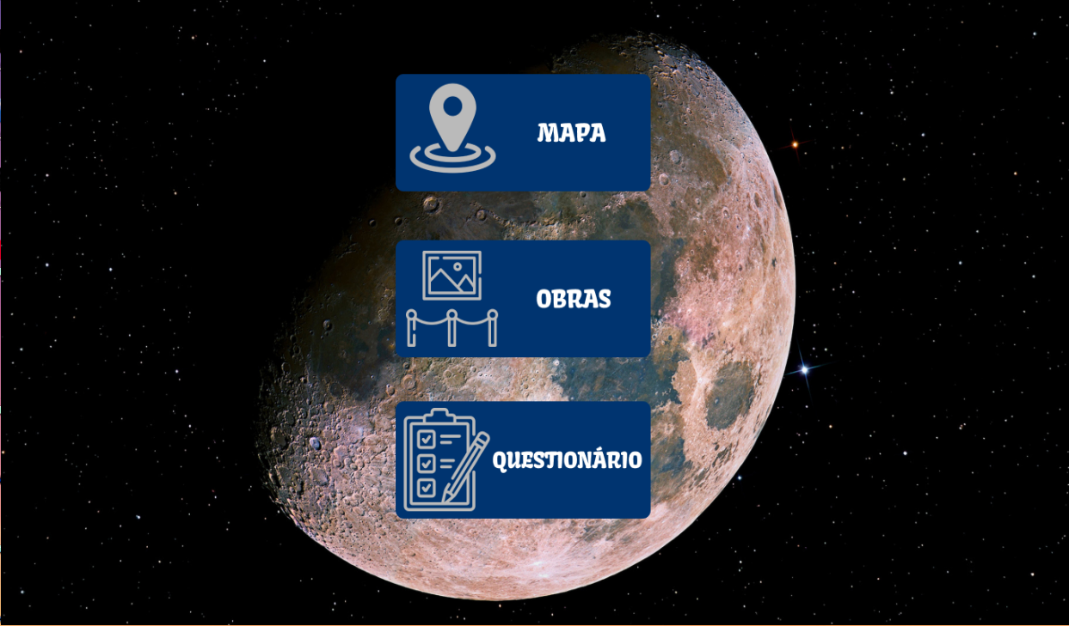

Fonte: Autoria Própria

1. SEQUÊNCIA DE TELAS

Como mencionado anteriormente, o usuário terá três opções no *Menu Principal*. A opção *Mapa* serve para o usuário se localizar e localizar as obras. Selecionando, uma nota janela é aberta com a visão do museu visto de cima, como está na figura a seguir:

Figura : Tela do Mapa

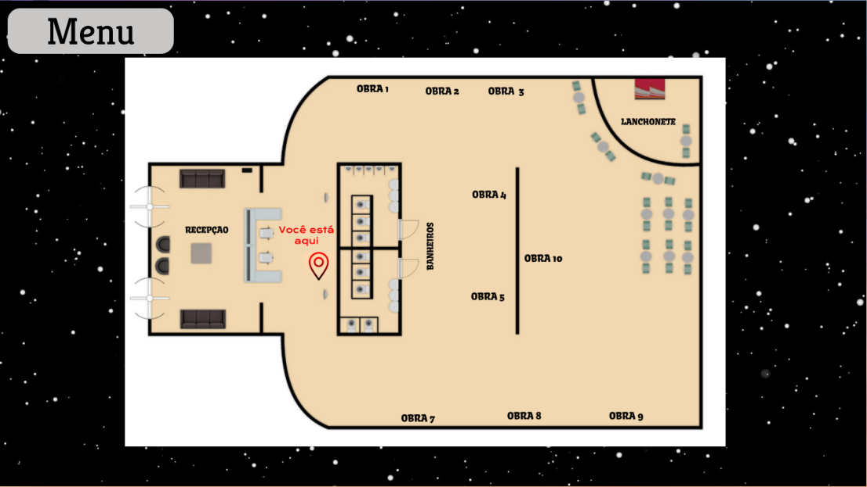

Fonte: Autoria Própria

A opção “*Obras”* abre uma janela nova que mostra uma lista de todas as obras que está sendo exposta no museu como está sendo representado na figura 18. O usuário tem a opção de navegar pelas obras usando as setas para avançar ou retroceder páginas. O sistema troca as imagens das obras por outras armazenadas conforme a navegação.

A tela de *Obras* contém duas *PictureBox* e dois *Labels* na tela. Quando a janela é iniciada, o método construtor chama a função *MudarObras* com o valor 1 na variável *paginaID*. A função atualiza as imagens das *PictureBox* e o texto dos *Labels* conforme o valor da *paginaID*. As setas seguem uma lógica semelhante: caso o usuário aperte na seta de avançar, o clique da seta adiciona mais 1 na variável *paginaID* e chama a função *MudarObras*. A mesma coisa se repete na seta de retroceder, mas ela subtrai o *paginaID*. Para evitar que as setas levem a uma página inexistente, o sistema desativa a seta ao chegar na página limite e se necessário o sistema redefine a *paginaID* para 1 e chama a função *MudarObras.*

Figura : Lista de Obras

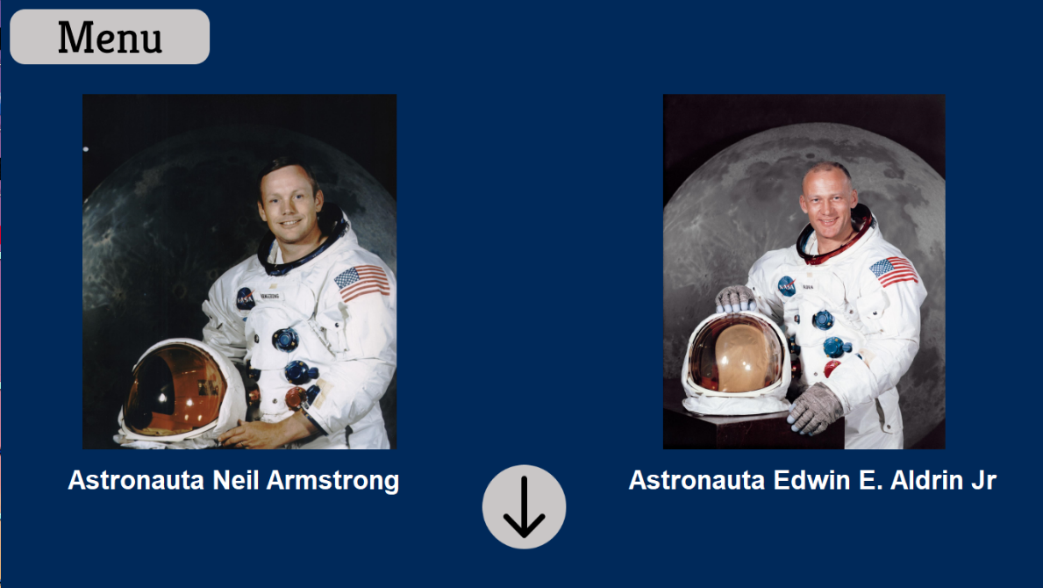

Fonte: Autoria Própria

Ao clicar na obra desejada, o sistema abre uma janela nova chamada *ObrasDescricoes*, onde é exibido a imagem e a descrição da obra que o usuário selecionou, conforme é mostrado na figura 19

A lógica por trás disso é que, quando a função *MudarObras* é chamada é chamada, não apenas a imagem e o título mudam, mas também o Id da obra. Após clicar em uma *pictureBox*, uma nova janela é aberta, passando o Id da obra para o método construtor. Quando o método construtor de *ObrasDescricoes* recebe o Id da obra, a função *AtualizarTela* é chamada. Esta função usa a variável em um *switch para exibir a imagem, descrição e título da obra*. Caso o Id da obra não seja encontrado, a janela *ObrasDescricoes* é fechada, retornando para a lista de obras.

Figura : Descrição da obra

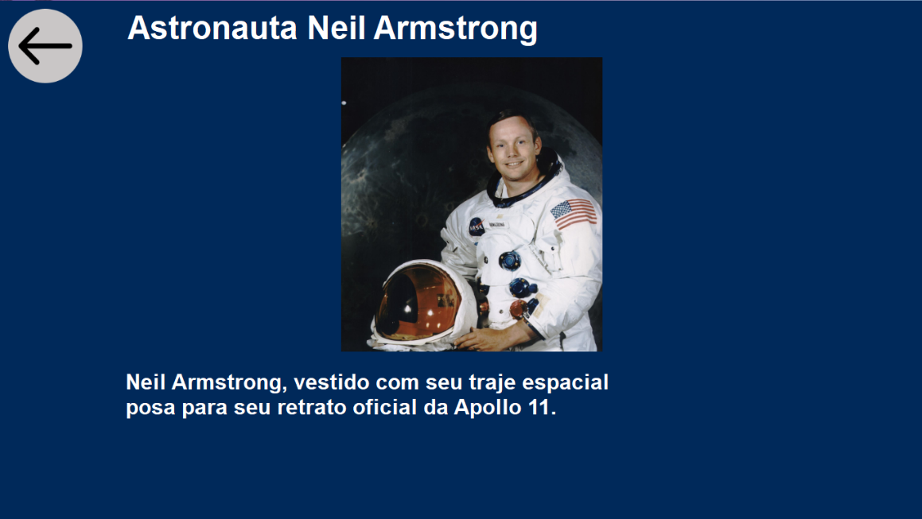

Fonte: Autoria Própria

Na maioria das janelas, o botão *Menu* estará presente no mesmo local, permitindo que o usuário volte rapidamente ao *Menu Principal*. Após ler as descrições das obras, o usuário pode testar seus conhecimentos na opção *Questionario*.

Clicando na opção *Questionario* no *Menu Principal*, uma janela chamada *Questionario é aberta*, onde o usuário deve responder as cinco questões e quatro alternativas cada O botão "Continuar" avança para a próxima pergunta, desde que uma alternativa tenha sido selecionada, conforme mostrado na figura 20.

A janela *Questionario* começa com o método construtor que define valores vazios para algumas variáveis estáticas e chama a função *ProximaPergunta* que começa recebendo o valor 1. A lógica da função *ProximaPergunta*, é semelhante à da função *MudarObras* na lista de obras. Ela recebe a variável *idPergunta* e atualiza a *Label* da pergunta e das alternativas. O botão *Continuar* segue a mesma lógica das setas na janela da lista de obras: ao ser pressionado cria um objeto *Controle* que valida a resposta selecionada e, se correta, incrementa a variável estática *QuestionarioNotaUsuario.* Após a validação, o botão *idPergunta* e chama *ProximaPergunta* para continuar o questionário.

Figura : Questionário

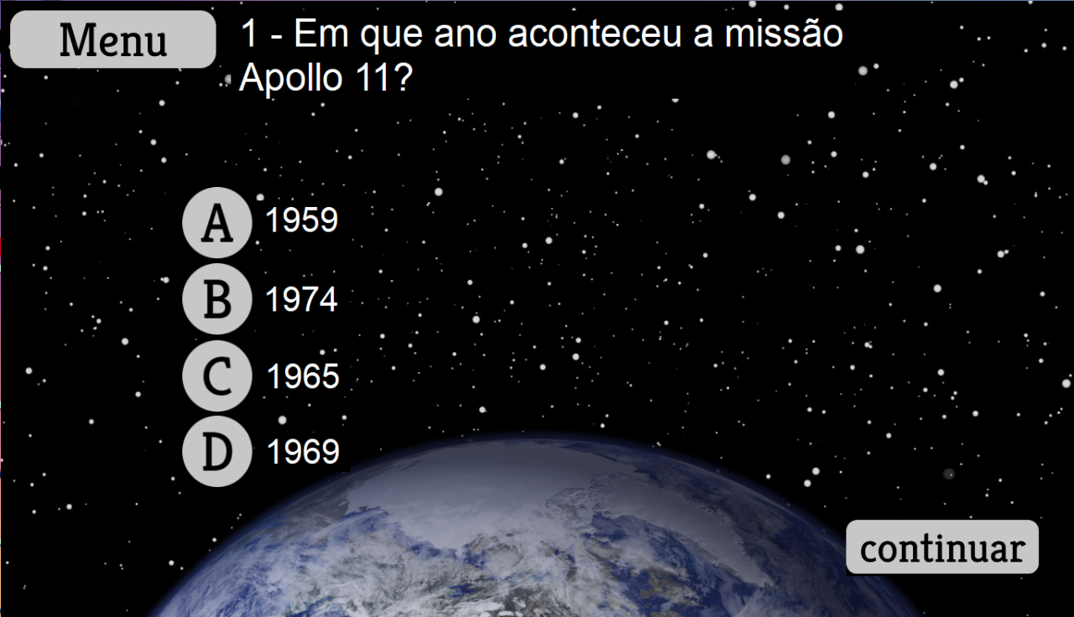

Fonte: Autoria Própria

Após a quinta pergunta, o sistema chamar a tela janela *CadastroUsuario,* onde o usuário pode cadastrar seu nome e idade. Por ser um sistema para um totem touchscreen sem teclado físico, é necessário de um teclado virtual para que o usuário insira suas informações, como é representado nas figuras 21 e 22.

Nesta janela possui dois teclados, um teclado normal no formato *QWERTY* e um teclado numérico. Caso o usuário aperte na barra de inserir o nome, o teclado normal aparece, caso mude para a barra de inserir a idade, o teclado normal some e o teclado numérico é mostrado. As informações são guardadas em uma variável estática: o nome vai entrar na variável *NomeUsuario* e a idade entra na *IdadeUsuario.*

Figura : Cadastro com Teclado

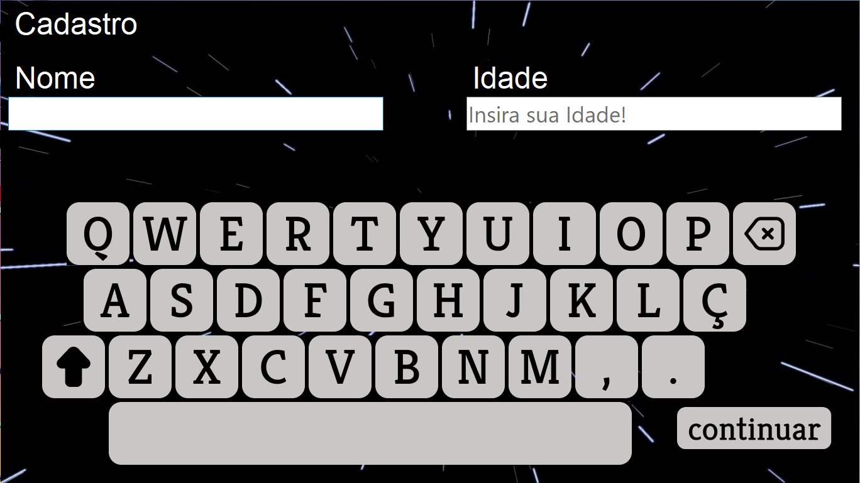

Fonte: Autoria Própria

Figura : Cadastro com Teclado Numérico

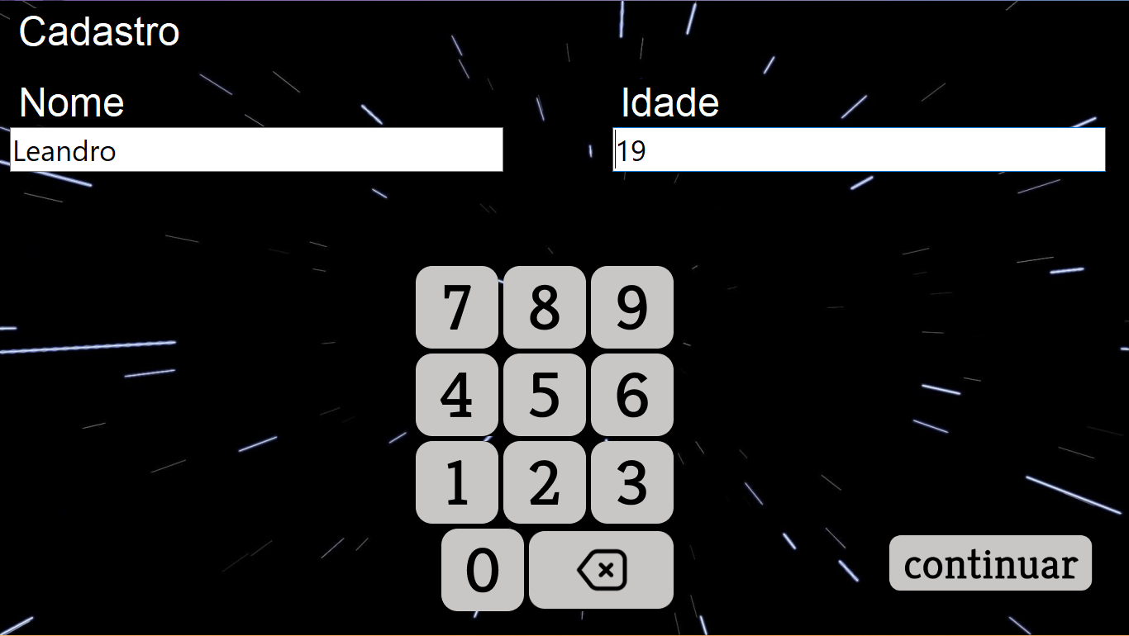

Fonte: Autoria Própria

Armazenando o nome e a idade do usuário, a tela muda para a janela *AvaliacaoMuseu*. Esta janela contém três perguntas relacionadas ao museu, que recebe nota de 1 a 5 usando luas como pode ser mostrado na figura 23, e um comentário opcional para o museu que é representado na figura 24.

Esta janela usa a mesma lógica da função *MudarObras* da lista de obras e da função *ProximaPergunta* do *Questionario*. Ao usuário avaliar o museu e deixar seu comentário com o teclado, pressionando o botão *Continuar*, a janela *AvaliacaoMuseu* chama a classe Controle para usar a função *ConcluirCadastro*, onde armazena as avaliações do museu e o comentário opcional nas variáveis estáticas. Após armazenar, o controle vai mandar um sinal para o *Form1* (*Menu Principal*) com a mensagem “Armazenar”.

Figura : Avaliação Nota 1 a 5

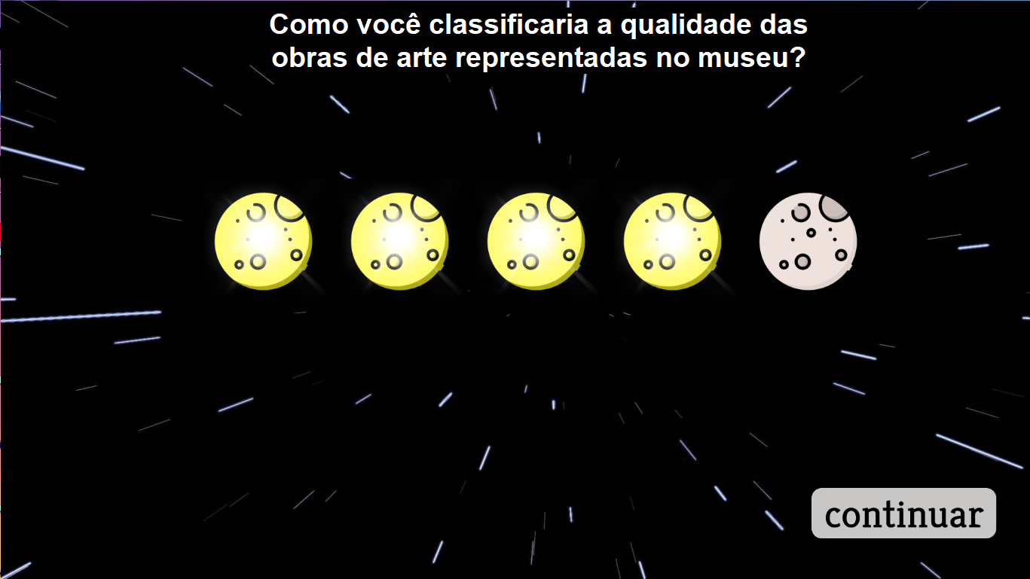

Fonte: Autoria Própria

Figura : Avaliação comentário opcional

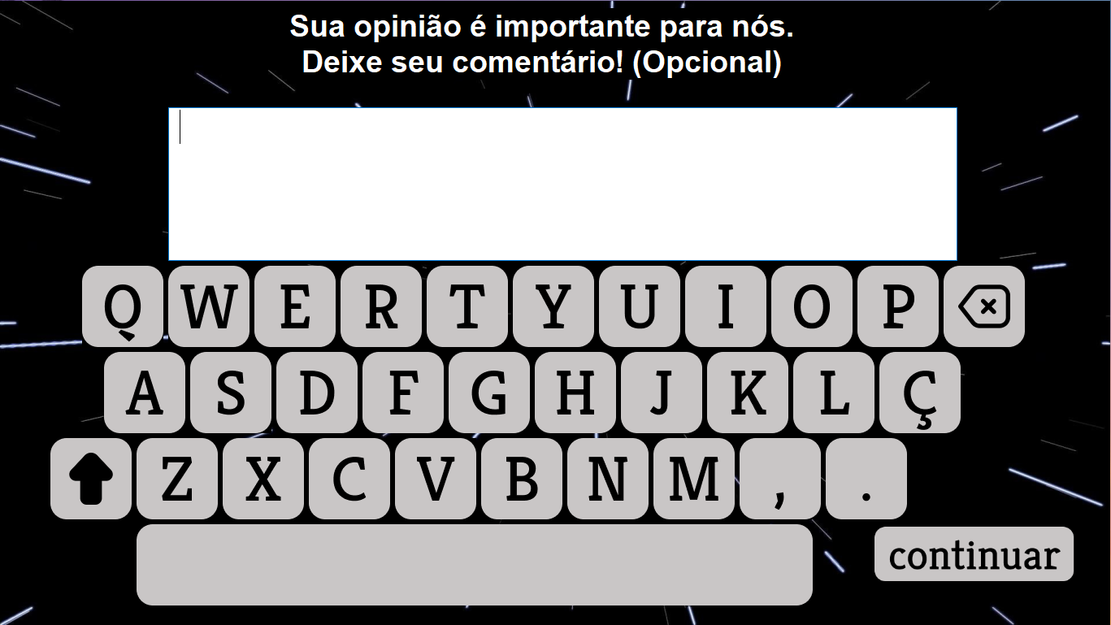

Fonte: Autoria Própria

As janelas *Questionario*, *CadastroUsuario* e *AvaliacaoMuseu* fecham e uma janela nova abre, chamada *Estatisticas*. A *Estatisticas* é uma janela onde mostra as respostas selecionadas, as respostas certas são exibidas com a fonte verde, ou caso o usuário tenha errado alguma, a resposta dele estará vermelha e riscada, e embaixo aparece a resposta certa, como está demonstrado na figura 25, após clicar no botão *Continuar*, é mostrado as estatísticas globais. A estatísticas globais contêm frases diferentes, três para caso o usuário acerte uma questão, e três para caso o usuário erre uma questão, estas frases são selecionadas de forma aleatória e mostrada para o usuário. Junto contém o total de erros e acertos de todas as perguntas juntas, como está na figura 26.

Figura : Estatísticas - Respostas do Usuário

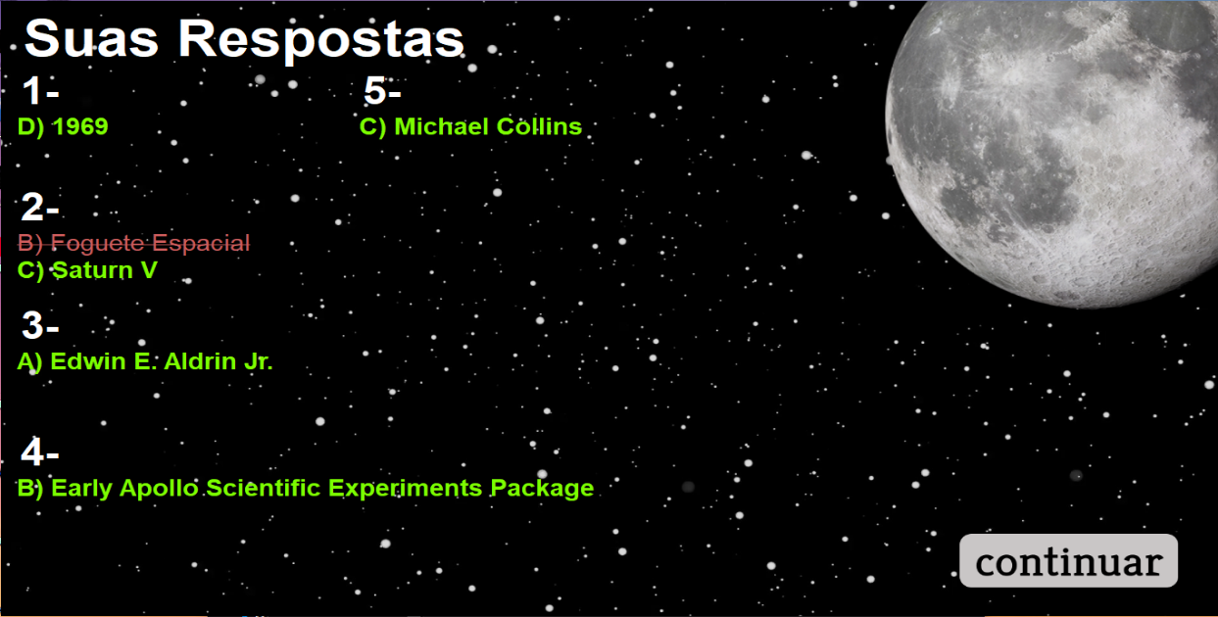

Fonte: Autoridade Própria

Figura : Estatísticas - Estatística Global

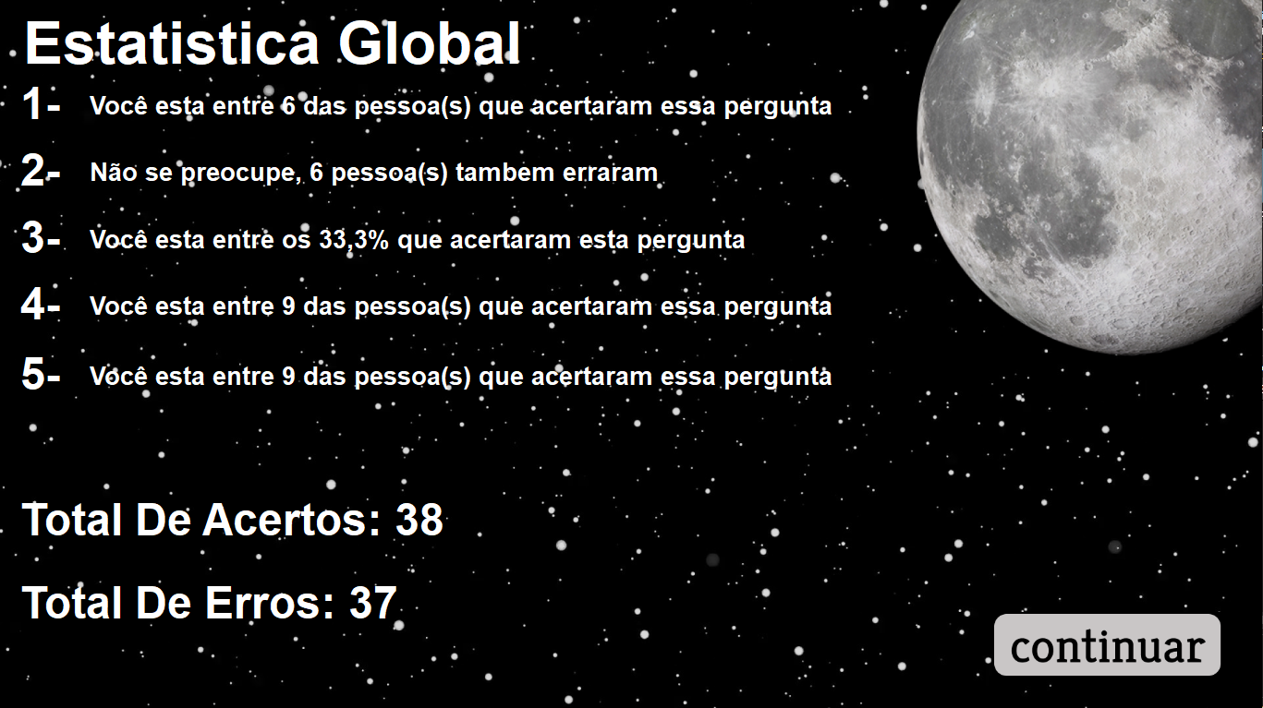

Fonte: Autoridade Própria

Apertando o botão *Continuar*, é mostrado a tabela de liderança, contendo o nome, nota do questionário e a posição dos usuários que já passaram, como a figura 27 representa. Em seguida é mostrado a tela de agradecimento como está na figura 28, e o sistema volta para o *Menu Principal*

Figura : Tabela de Liderança

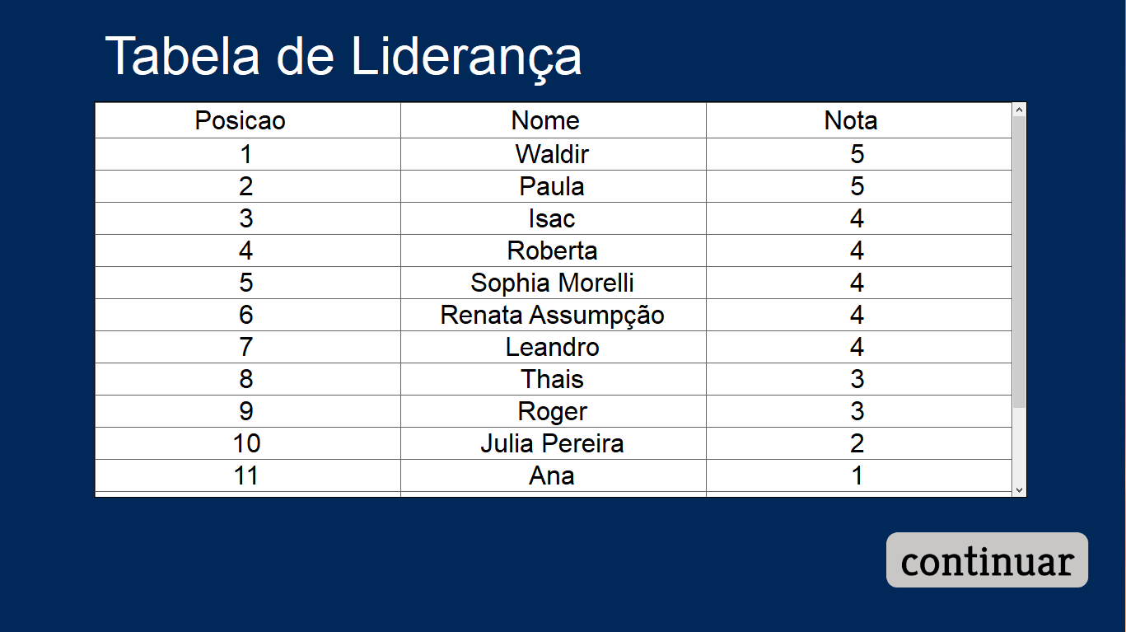

Fonte: Autoria Própria

Figura : Tela de Agradecimento

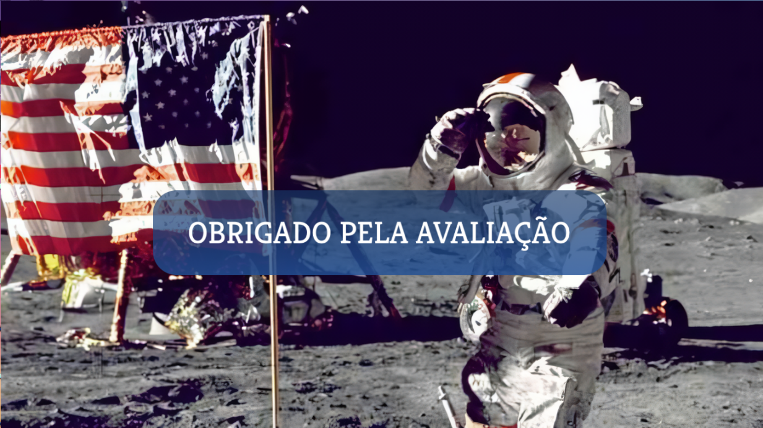

Fonte: Autoria Própria

1. Janela Escondida

Como foi dito anteriormente na janela *AvaliacaoMuseu*, quando a função *ConcluirCadastro* da classe *Controle* é usado, o *Menu principal* recebe um sinal com a mensagem “Armazenar”. Antes das janelas fecharem, elas verificam se a variável *mensagemForm1* está com a mensagem “Armazenar”, caso esteja, a janela vai armazenar esta mensagem e passar para a próxima janela até chegar no *Menu Principal*, como se fosse um telefone-sem-fio. Chegando no *Menu Principal*, o sistema chama a janela *GerenciadorUsuarios* que já é inicializado quando o sistema abre.

O *GerenciadorUsuarios* é uma janela que não pode ser vista pelos usuários, mas deve funcionar como segundo plano. A janela tem um estilo simples, somente com um texto informando que a janela não pode ser vista, e uma tabela que mostra os usuários que passaram pelo questionário, como pode ser visto na figura a seguir:

Figura : Gerenciador de Usuários

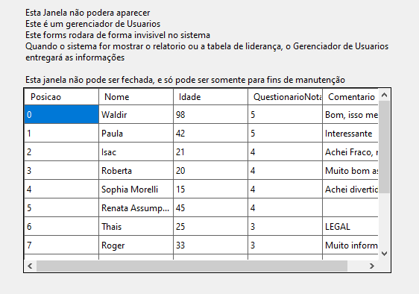

Fonte: Autoria Própria

Quando o *Menu Principal* recebe a mensagem “Armazenar”, ele instrui o *GerenciadorUsuarios* a salvar os dados das variáveis estáticas em uma *List* que utiliza uma classe que contém propriedades (*Posicao*, *Nome*, *Idade*, *QuestionarioNota* e *Comentário*). Esse processo de armazenamento no *GerenciadorUsuarios* é importante, pois evita que informações de usuários que abandonam o questionário sejam salvas, garantindo a integridade dos relatórios.

Além disso, o *GerenciadorUsuarios* reorganiza os usuários salvos com base na propriedade *QuestionarioNota*, atribuindo valores à propriedade *Posicao* para exibição na Tabela de Liderança.

Depois de salvar o usuário na *List*, o Form1 instrui o *GerenciadorUsuarios* a salvar a *List* em um arquivo *JSON*. Para criar ou modificar um arquivo *JSON*, é utilizado a biblioteca *Newtonsoft.Json*. O *GerenciadorUsuarios* passa o objeto da *List* para a função *SerializarLista* da classe *JsonControle*. Essa função converte o objeto para o formato *JSON* e salva no disco local (C:/LIT/BancoDeDados).

Após o *GerenciadorUsuarios* salvar o arquivo, tanto a Tabela de Liderança quanto o *Relatório* podem ler o arquivo para serem exibidos na tela, utilizando a função *DeserializarLista* da classe *JsonControle.*

1. Relatório

O sistema inclui uma funcionalidade de *Relatório*, onde é possível ver os feedbacks dos usuários e as avaliações do museu. O *Relatório* não pode ser uma opção de facil acesso, para isso o *Relatório* só pode ser aberto se pressionar a tecla *CTRL* (*Control*). Como foi dito anteriormente, o dispositivo não possui um teclado físico, mas é possivel inserir um usando uma entrada *USB* (*Universal Serial Bus*), que só os funcionários teriam acesso.

De acordo como a figura 30 demonstra, o *Relatório* exibe uma tabela dos usuários que finalizaram o questionário, a média das avaliações do museu, um botão para mostrar a pasta do banco de dados, um botão para abrir o relatório de perguntas e um botão para finalizar o sistema. Como foi falado anteriormente, o sistema não possui uma borda, para que os usuários não pudessem arrastar ou fechar o software, então a única forma de finalizar seria de um funcionário abrir o *Relatório* e apertar o botão *Fechar Sistema*

Figura : Relatório

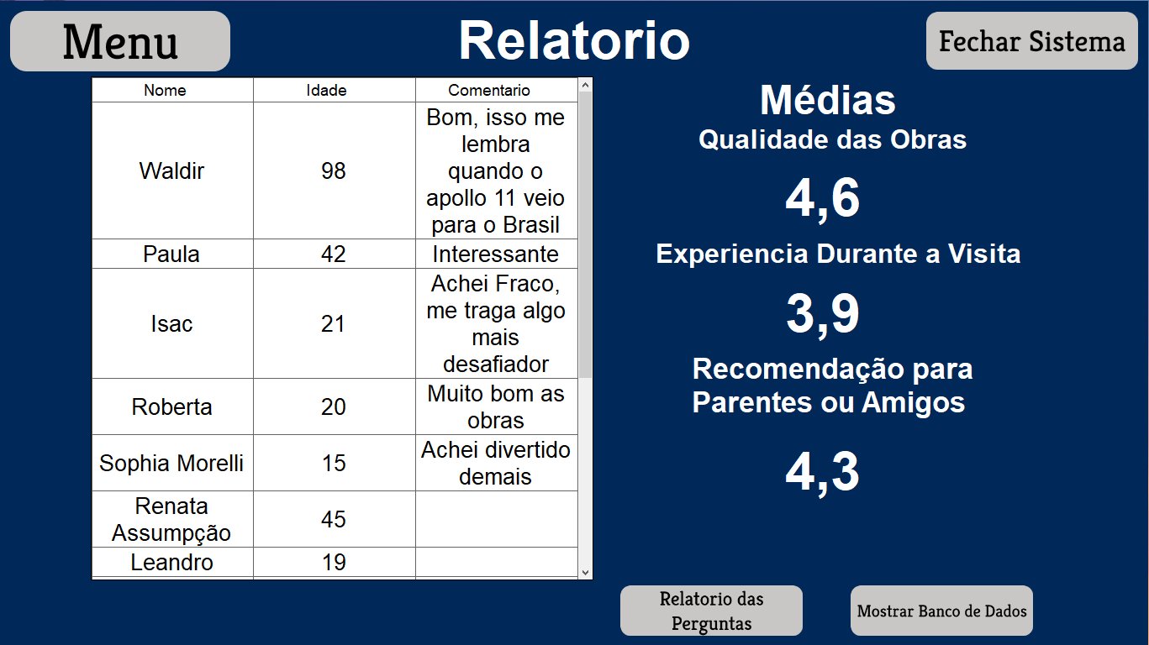

Fonte: Autoria Própria

O *Relatório das Perguntas* demonstra quais perguntas os usuários estão tendo mais facilidade ou dificuldade, como a figura a seguir demonstra:

Figura : Relatório das Perguntas

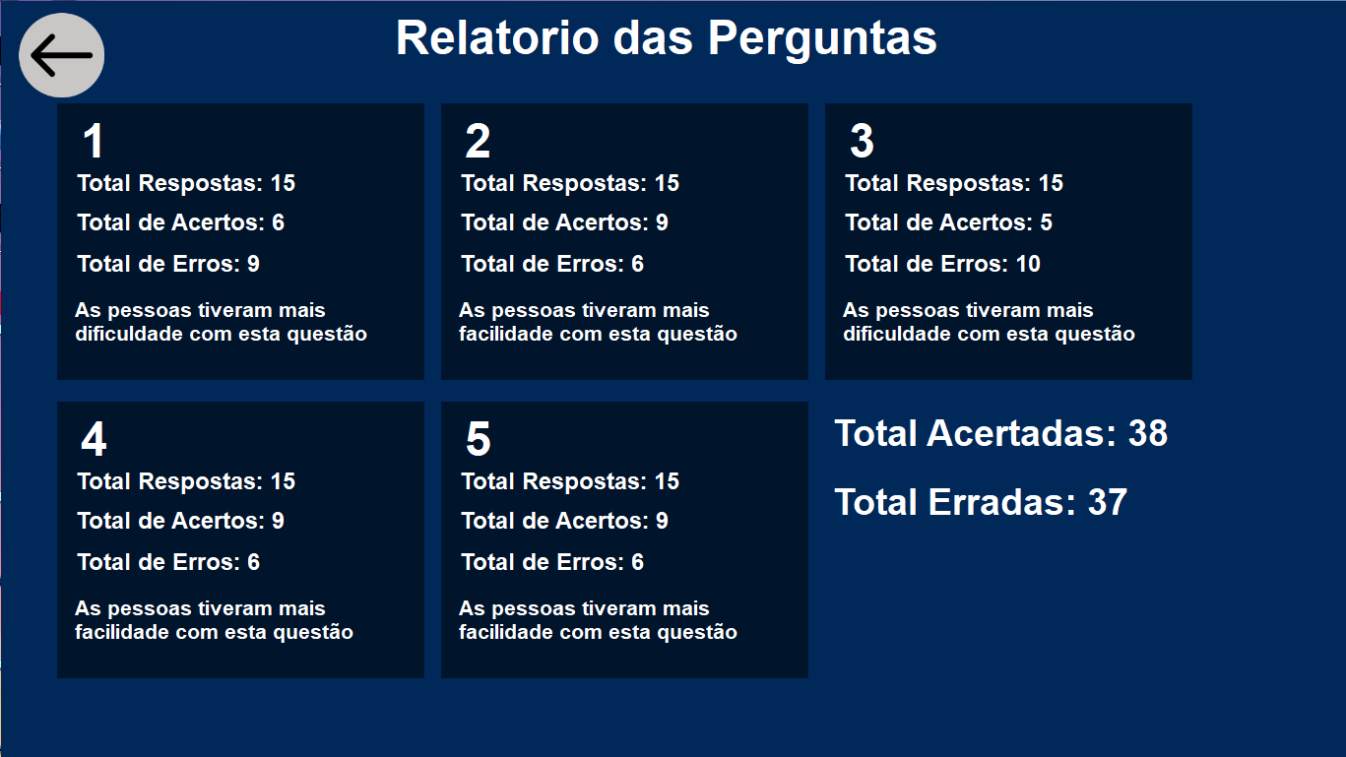

Fonte: Autoria Própria

1. Teclado

A lógica do teclado no sistema do totem é simples e bem otimizada. Cada tecla possui dois IDs: o primeiro ID corresponde às letras minúsculas e o segundo às letras maiúsculas. Quando uma tecla é pressionada, a classe *Controle* é chamada e envia o ID da tecla para um *switch*. O *switch* identifica a posição do ID e retorna o caractere correspondente, que é então inserido diretamente na *TextBox* selecionada. O *switch* abrange IDs para letras minúsculas, maiúsculas, números e teclas especiais.

Além disso, o teclado possui uma funcionalidade para alternar entre letras minúsculas e maiúsculas, bem como para inserir caracteres especiais e números, proporcionando uma experiência de digitação completa para o usuário.

1. Imagens

O sistema possui várias imagens que mudam conforme o usuário interage com o totem. Essas imagens são armazenadas na pasta do software, organizadas por categorias para facilitar a programação e manutenção. As categorias incluem imagens de botões, obras, enfeites, teclas e plano de fundo.

A organização cuidadosa das imagens permite que os desenvolvedores encontrem e atualizem facilmente os recursos visuais necessários, melhorando a eficiência do desenvolvimento e a experiência do usuário. As imagens são carregadas dinamicamente conforme necessário, garantindo que o sistema seja responsivo e ofereça uma navegação fluida.

1. Newtonsoft.Json

A serialização é o processo de converter objetos em uma representação *JSON*. Quando você serializa um objeto em C# usando o *Newtonsoft.Json*, você utiliza o método “*JsonConvert.SerializeObject(objeto)”* Este método recebe um objeto como entrada e retorna uma string *JSON* que representa esse objeto. Por exemplo quando o *GerenciadorUsuarios* vai serializar a *List* de usuários como mostra a imagem a seguir:

Figura : Exemplo - Serialização de Objeto



Fonte: Autoria Própria

Por outro lado, a deserialização é o processo inverso, onde você converte uma *string* *JSON* de volta para um objeto C#. Para deserializar uma *string* *JSON* em um objeto em C#, você usa o método “*JsonConvert.DeserializeObject<T>(jsonString)”*. Este método recebe uma string *JSON* como entrada e retorna um objeto do tipo especificado *<T>*. Por exemplo quando o totem vai abrir o *Relatório* ou a *Tabela de Liderança*, onde o objeto do *<T>* é uma *List*, e a função retorna uma *List*, como está sendo demonstrado na figura a seguir:

Figura : Exemplo - Deserialização de Objeto

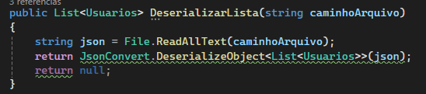

Fonte: Autoria Própria

O *Formatting.Indented* visto na figura 32 é um parâmetro usado no método *“JsonConvert.SerializeObject()”* que formata a saída *JSON* com indentação, tornando o *JSON* resultante mais legível. Isso significa que cada nível de aninhamento no *JSON* será recuado com espaços, facilitando a leitura e compreensão da estrutura do *JSON*.

1. Tempo de Ausência

A maioria das janelas desse sistema possui um temporizador que monitora a inatividade do usuário. Após um período predefinido de inatividade, o sistema fecha a janela automaticamente, voltando para o *Menu Principal*. Essa funcionalidade serve para otimizar o desempenho do sistema e evita que novos usuários encontrem janelas no meio do sistema, garantindo uma experiência de uso mais organizada e eficiente.

1. MANUAL DE DESINSTALAÇÃO

A desinstalação do sistema é tão simples quanto a instalação, bastando excluir a pasta “SistemaTotem”, que contém o arquivo executável e outros arquivos. Como mencionado anteriormente, o banco de dados não persiste no armazenamento, nesse caso, apenas as pastas onde o banco de dados era criado permanecerão. Essas pastas não precisam ser excluídas, pois não contêm arquivos, ficando a critério do funcionário mantê-las ou excluí-las.

CONCLUSÃO

Este projeto teve como objetivo principal aprimorar a interatividade e o aprendizado nos museus. O sistema desenvolvido facilita a busca de informação do museu, fornecendo mapa, informações detalhadas sobre as obras em exibição e incentiva os visitantes a fazerem um questionário para competir com outros visitantes. Além da abordagem entreter o público, ela também promove o aprendizado do tema exposto.

Acreditamos que o resultado deste projeto se deve as disciplinas ministradas e ao esforço da Equipe LIT, pois com ele podemos utilizar e reutilizar o que foi criado neste projeto. Sem o banco de dados, a equipe não poderia fazer um banco de dados para armazenar os usuários. Sem Análise Orientada a Objeto, a equipe não conseguiria fazer um plano bem estruturado. Sem Engenharia de Software, o software não teria suas qualidades, e nossa equipe não se planejaria em fazer algo reutilizável para projetos futuros. Sem Projeto de Interface com o Usuário, o nosso software não seria agradável para os usuários. Sem Programação Orientada a Objeto, o nosso software não seria da fácil manutenção e possivelmente não sairia do chão.

BIBLIOGRAFIA

ABNT - Associação Brasileira de Normas Técnicas. Engenharia de software – Qualidade de produto. Parte 1: Modelo de qualidade. Disponível em: **<https://jkolb.com.br/wp-content/uploads/2014/02/NBR-ISO_IEC-9126-1.pdf.>** Acesso em: 02.04.2024.

Cabos Patch Cord. Disponível em: **<https://www.cabospatchcord.com.br/patch-cord/cobre/cat6/cabo-de-rede-15-metros-patch-cord-cat6-utp-100-cobre?variant_id=1347>.** Acesso: 20/05/2024.

CIÊNCIA E CULTURA. **Chegada do Homem à Lua**. Vol.61 no.3 São Paulo, 2009.

FRIEDLAENDER, C. Espaço do conhecimento – UFMG. Disponível em: **<https://www.ufmg.br/espacodoconhecimento/descubra-como-a-nasa-planeja-voltar-a-lua/>.** Acesso em 22 de março de 2024.

GIL, Antônio Carlos. **Como elaborar projetos de pesquisa**. 4. ed. São Paulo: Atlas, 2002.

ISO/IEC 9126-1. 2001. **International Standard. Information Tecnology. Software engineering – Product quality – Part 2: External metrics**. 2001.

KOCHANSKI, DJONE. Engenharia de Software. Disponível em: **<https://www.uniasselvi.com.br/extranet/layout/request/trilha/materiais/livro/livro.php?codigo=14602>.** Acesso em 27 de março de 2024

MACEDO, R. T. FRANCISCATTO, R. CUNHA, G. B. BERTOLINI, C. **Licenciatura em Computação – Redes de Computadores**. Santa Maria-RS, 2018.

NASA. Gallery – Apollo 11. Disponível em: **<https://www.nasa.gov/gallery/apollo-11/>**. Acesso: 19/03/2024.

PEREIRA W. A gente precisa ver o Luar. In: COLONESE, P. (Org.) Os Mensageiros das Estrelas: Sistema Solar, volume 6, – Rio de Janeiro: Fiocruz – COC, 2021. P. 13-33. Disponível em: **<https://museudavida.fiocruz.br/images/Publicacoes_Educacao/PDFs/OMESSolar2021vol6.pdf>.** Acesso em 22 de março. 2024.

PRESSMAN, Roger; MAXIM, Bruce. Engenharia de Software: Uma Abordagem Profissional. Porto Alegre: AMGH Editora Ltda, 9ª ed., 1996. Disponível em: **<https://www.academia.edu/89376481/PRESSMAN_Engenharia_de_software_Uma_Abordagem_Profissional_9a_Ed>.** Acesso em 20 mar. 2024.

PROJECT MANAGEMENT INSTITUTE (PMI). **Um Guia do Conhecimento em Gerenciamento de Projetos: Guia PMBOK**. Newtown Square, PA: PROJECT MANAGEMENT INSTITUTE, 2017.

SOMMERVILLE, IAN. Engenharia de Software. 2011. Disponível em: **< https://www.uniasselvi.com.br/extranet/layout/request/trilha/materiais/livro/livro.php?codigo=14602>.** Acesso em 27 de março de 2024.

Totem Digital Touch Screen 18,5 Polegadas IDX Smart – Index Soluções: Disponível em <https://www.solucoesindex.com.br/totem-185-polegadas-touchscreen-sem-impressora>. Acesso: 21/05/2024.

TEIXEIRA, Fabricio. **Introdução e boas práticas em UX Design**. [s.l.]: Editora Casa do Código, 2014.

TP-link. Disponível em: **<https://www.tp-link.com/br/home-networking/soho-switch/tl-sg108/>.** Acesso: 20/05/2024.

TP-link. Disponível em: **<https://www.tp-link.com/br/home-networking/wifi-router/archer-ax73/>**. Acesso: 20/05/2024.

APÊNDICE A - PERGUNTAS E RESPOSTAS

1 – Em que ano aconteceu a missão Apollo 11?

1. 1959
2. 1974
3. 1965
4. 1969

Resposta: D.

2 – Como é chamado o veículo de lançamento que aparece no quadro “Programa Saturno Apollo”?

1. Apollo 11
2. Foguete Espacial
3. Saturn V
4. Starship

Resposta: C.

3 – Quem foi o piloto do modulo lunar da missão de pouso lunar Apollo 11?

1. Edwin E. Aldrin Jr.
2. Neil Armstrong
3. Elton John
4. Michael Collins

Resposta: A.

4 – O que é EASEP?

1. Early Apollo Satisfying Experimentation Pocket
2. Early Apollo Scientific Experiments Package
3. Eletronic Art Sports Equestrian Paintball
4. Earth Air Salt Earn Pearls

Resposta: B.

5 – Quem renunciou o programa espacial da Nasa?

1. Neil Armstrong
2. Michael Jordan
3. Michael Collins
4. Edwin E. Aldrin Jr.

Resposta: C

APÊNDICE B – FORM1 (MENU PRINCIPAL)

using Microsoft.VisualBasic.Devices;

using Microsoft.VisualBasic.FileIO;

using SIstemaTotemHomemALua.Modelos;

namespace SIstemaTotemHomemALua

{

public partial class Form1 : Form

{

public GerenciadorUsuarios gerUsuarios;

public Relatorio rel;

public Form1()

{

InitializeComponent();

gerUsuarios = new GerenciadorUsuarios();

gerUsuarios.Show();

gerUsuarios.Visible = false;

}

string caminhoDiretorio = @"C:\LIT\BancoDeDados";

string caminhoArquivo = @"C:\LIT\BancoDeDados\usuarios.json";

private void pcbObras_Click(object sender, EventArgs e)

{

ListaObras listaObras = new ListaObras();

listaObras.ShowDialog();

this.Visible = true;

}

private void pcbQuestionario_Click(object sender, EventArgs e)

{

Questionario questionario = new Questionario();

questionario.ShowDialog();

if (questionario.mensagemForm1.Equals("Armazenar"))

{

gerUsuarios.AdicionarPessoa(questionario.mensagemForm1, Estatico.NOMEUSUARIO, Estatico.IDADEUSUARIO, Estatico.QUESTIONARIOUOTAUSUARIO, Estatico.COMENTARIOUSUARIO);

gerUsuarios.SalvarSerializar(caminhoDiretorio, caminhoArquivo);

Estatisticas estatisticas = new Estatisticas();

estatisticas.ShowDialog();

TabelaDeLideranca tabLideranca = new TabelaDeLideranca(caminhoArquivo);

tabLideranca.ShowDialog();

}

this.Visible = true;

}

private void pcbMapa_Click(object sender, EventArgs e)

{

Mapa mapa = new Mapa();

mapa.ShowDialog();

this.Visible = true;

}

private void Form1_KeyDown(object sender, KeyEventArgs e)

{

if (e.KeyCode == Keys.ControlKey)

{

rel = new Relatorio(caminhoArquivo);

rel.ShowDialog();

if (rel.mensagemForm1.Equals("FinalizarSistema"))

{

this.Close();

}

}

}

private void pcbPreencherTabela_Click(object sender, EventArgs e)

{

gerUsuarios.AdicionarPessoaPreencherTabela("Isac", 21, 4, "Achei Fraco, me traga algo mais desafiador");

gerUsuarios.AdicionarPessoaPreencherTabela("Thais", 25, 3, "LEGAL");

gerUsuarios.AdicionarPessoaPreencherTabela("Roberta", 20, 4, "Muito bom as obras");

gerUsuarios.AdicionarPessoaPreencherTabela("Waldir", 98, 5, "Bom, isso me lembra quando o apollo 11 veio para o Brasil");

gerUsuarios.AdicionarPessoaPreencherTabela("Sophia Morelli", 15, 4, "Achei divertido demais");

gerUsuarios.AdicionarPessoaPreencherTabela("Roger", 33, 3, "Muito informativo");

gerUsuarios.AdicionarPessoaPreencherTabela("Julia Pereira", 16, 2, "Tipo, achei legal sabe");

gerUsuarios.AdicionarPessoaPreencherTabela("Luiza", 14, 0, "");

gerUsuarios.AdicionarPessoaPreencherTabela("Ana", 17, 1, "");

gerUsuarios.AdicionarPessoaPreencherTabela("Richard", 20, 1, "Achei as perguntas dificil demais");

gerUsuarios.AdicionarPessoaPreencherTabela("Sofia Guedes", 15, 0, "");

gerUsuarios.AdicionarPessoaPreencherTabela("Paula", 42, 5, "Interessante");

gerUsuarios.AdicionarPessoaPreencherTabela("Renata Assumpção", 45, 4, "");

Estatico.SOMATOTALQUALIDADEOBRAS += 64;

Estatico.NUMEROAVALIACOESQUALIDADEOBRAS += 14;

Estatico.SOMATOTALVISITAMUSEU += 57;

Estatico.NUMEROAVALIACOESVISITAMUSEU += 14;

Estatico.SOMATOTALRECOMENDACAO = 61;

Estatico.NUMEROAVALIACOESRECOMENDACAO += 14;

Estatico.ACERTOSQUEST1 += 5;

Estatico.ACERTOSQUEST2 += 9;

Estatico.ACERTOSQUEST3 += 4;

Estatico.ACERTOSQUEST4 += 8;

Estatico.ACERTOSQUEST5 += 8;

Estatico.ERROSQUEST1 += 9;

Estatico.ERROSQUEST2 += 5;

Estatico.ERROSQUEST3 += 10;

Estatico.ERROSQUEST4 += 6;

Estatico.ERROSQUEST5 += 6;

Estatico.TOTALRESPOSTASQUEST1 += Estatico.ACERTOSQUEST1 + Estatico.ERROSQUEST1;

Estatico.TOTALRESPOSTASQUEST2 += Estatico.ACERTOSQUEST2 + Estatico.ERROSQUEST2;

Estatico.TOTALRESPOSTASQUEST3 += Estatico.ACERTOSQUEST3 + Estatico.ERROSQUEST3;

Estatico.TOTALRESPOSTASQUEST4 += Estatico.ACERTOSQUEST4 + Estatico.ERROSQUEST4;

Estatico.TOTALRESPOSTASQUEST5 += Estatico.ACERTOSQUEST5 + Estatico.ERROSQUEST5;

Estatico.TOTALERROS = Estatico.ERROSQUEST1 + Estatico.ERROSQUEST2 + Estatico.ERROSQUEST3 + Estatico.ERROSQUEST4 + Estatico.ERROSQUEST5;

Estatico.TOTALACERTOS = Estatico.ACERTOSQUEST1 + Estatico.ACERTOSQUEST2 + Estatico.ACERTOSQUEST3 + Estatico.ACERTOSQUEST4 + Estatico.ACERTOSQUEST5;

gerUsuarios.SalvarSerializar(caminhoDiretorio, caminhoArquivo);

pcbPreencherTabela.Visible = false;

}

private void Form1_FormClosed(object sender, FormClosedEventArgs e)

{

File.Delete(caminhoArquivo);

}

}

}

APÊNDICE C – MAPA

using System;

using System.Collections.Generic;

using System.ComponentModel;

using System.Data;

using System.Drawing;

using System.Linq;

using System.Text;

using System.Threading.Tasks;

using System.Windows.Forms;

namespace SIstemaTotemHomemALua

{

public partial class Mapa : Form

{

public Mapa()

{

InitializeComponent();

}

private void pbxBotaoMenu_Click(object sender, EventArgs e)

{

this.Close();

}

private void tmrTempoAusencia_Tick(object sender, EventArgs e)

{

this.Close();

}

public void ResetTimer()

{

tmrTempoAusencia.Enabled = false;

tmrTempoAusencia.Enabled = true;

}

private void pcbMapa_Click(object sender, EventArgs e)

{

ResetTimer();

}

private void Mapa_Click(object sender, EventArgs e)

{

ResetTimer();

}

}

}

APÊNDICE D – LISTA OBRAS

using System;

using System.Collections.Generic;

using System.ComponentModel;

using System.Data;

using System.Drawing;

using System.Linq;

using System.Text;

using System.Threading.Tasks;

using System.Windows.Forms;

namespace SIstemaTotemHomemALua

{

public partial class ListaObras : Form

{

public ListaObras()

{

InitializeComponent();

MudarObras();

}

int paginaID = 1;

int idQuadro1 = 1;

int idQuadro2 = 2;

private void pcbQuadroId1_Click(object sender, EventArgs e)

{

tmrTempoAusencia.Enabled = false;

ObrasDescricoes obrasDescricoes = new ObrasDescricoes(idQuadro1);

obrasDescricoes.ShowDialog();

tmrTempoAusencia.Enabled = true;

}

private void pcbQuadroId2_Click(object sender, EventArgs e)

{

tmrTempoAusencia.Enabled = false;

ObrasDescricoes obrasDescricoes = new ObrasDescricoes(idQuadro2);

obrasDescricoes.ShowDialog();

tmrTempoAusencia.Enabled = true;

}

private void pbxBotaoMenu_Click(object sender, EventArgs e)

{

this.Close();

}

public void ResetTimer()

{

tmrTempoAusencia.Enabled = false;

tmrTempoAusencia.Enabled = true;

}

public void MudarPagina()

{

switch (paginaID)

{

case 1:

idQuadro1 = 1;

idQuadro2 = 2;

MudarObras();

pbxBotaoPaginaUp.Visible = false;

pbxBotaoPaginaDown.Visible = true;

break;

case 2:

idQuadro1 = 3;

idQuadro2 = 4;

MudarObras();

pbxBotaoPaginaUp.Visible = true;

pbxBotaoPaginaDown.Visible = true;

break;

case 3:

idQuadro1 = 5;

idQuadro2 = 6;

MudarObras();

pbxBotaoPaginaUp.Visible = true;

pbxBotaoPaginaDown.Visible = true;

break;

case 4:

idQuadro1 = 7;

idQuadro2 = 8;

MudarObras();

pbxBotaoPaginaUp.Visible = true;

pbxBotaoPaginaDown.Visible = true;

break;

case 5:

idQuadro1 = 9;

idQuadro2 = 10;

MudarObras();

pbxBotaoPaginaUp.Visible = true;

pbxBotaoPaginaDown.Visible = false;

break;

default:

paginaID = 1;

MudarPagina();

MudarObras();

MessageBox.Show("Não tem mais pagina, voltando para a pagina 1");

break;

}

}

public void MudarObras()

{

switch (paginaID)

{

case 1:

pcbQuadroId1.ImageLocation = "Imagens/Obras/Astronauta Neil Armstrong.jpg";

pcbQuadroId2.ImageLocation = "Imagens/Obras/Astronauta Edwin E. Aldrin Jr.jpg";

lblQuadroId1.Text = "Astronauta Neil Armstrong";

lblQuadroId2.Text = "Astronauta Edwin E. Aldrin Jr";

break;

case 2:

pcbQuadroId1.ImageLocation = "Imagens/Obras/Astronauta Michael Collins.jpg";

pcbQuadroId2.ImageLocation = "Imagens/Obras/A tripulação da Apollo 11.jpg";

lblQuadroId1.Text = "Astronauta Michael\nCollins";

lblQuadroId2.Text = "A tripulação da Apollo 11";

break;

case 3:

pcbQuadroId1.ImageLocation = "Imagens/Obras/Saturn V Ventures.jpg";

pcbQuadroId2.ImageLocation = "Imagens/Obras/Programa Saturno Apollo.jpg";

lblQuadroId1.Text = "Saturn V Venture";

lblQuadroId2.Text = "Programa Saturno Apollo";

break;

case 4:

pcbQuadroId1.ImageLocation = "Imagens/Obras/Módulo Lunar Apollo.jpg";

pcbQuadroId2.ImageLocation = "Imagens/Obras/Módulo Lunar da Apollo 11 na superfície lunar.jpg";

lblQuadroId1.Text = "Módulo Lunar Apollo";

lblQuadroId2.Text = "Módulo Lunar da Apollo 11\nna superfice lunar";

break;

case 5:

pcbQuadroId1.ImageLocation = "Imagens/Obras/Pegada no solo lunar.jpg";

pcbQuadroId2.ImageLocation = "Imagens/Obras/Vista da lua.jpg";

lblQuadroId1.Text = "Pegada no solo lunar";

lblQuadroId2.Text = "Vista da lua";

break;

default:

break;

}

}

private void pbxBotaoPaginaUp_Click(object sender, EventArgs e)

{

ResetTimer();

paginaID -= 1;

MudarPagina();

}

private void pbxBotaoPaginaDown_Click(object sender, EventArgs e)

{

ResetTimer();

paginaID += 1;

MudarPagina();

}

private void ListaObras_Click(object sender, EventArgs e)

{

ResetTimer();

}

private void tmrTempoAusencia_Tick(object sender, EventArgs e)

{

this.Close();

}

}

}

APÊNDICE E – OBRASDESCRICOES

using System;

using System.Collections.Generic;

using System.ComponentModel;

using System.Data;

using System.Drawing;

using System.Linq;

using System.Text;

using System.Threading.Tasks;

using System.Windows.Forms;

namespace SIstemaTotemHomemALua

{

public partial class ObrasDescricoes : Form

{

public ObrasDescricoes(int id)

{

InitializeComponent();

AtualizarTela(id);

}

public void ResetTimer()

{

tmrTempoAusencia.Enabled = false;

tmrTempoAusencia.Enabled = true;

}

public void AtualizarTela(int id)

{

switch (id)

{

case 1:

pcbObraImagem.ImageLocation = "Imagens/Obras/Astronauta Neil Armstrong.jpg";

lblObraTitulo.Text = "Astronauta Neil Armstrong";

lblObraDescricao.Text = "Neil Armstrong, vestido com seu traje espacial\nposa para seu retrato oficial da Apollo 11.";

break;

case 2:

pcbObraImagem.ImageLocation = "Imagens/Obras/Astronauta Edwin E. Aldrin Jr.jpg";

lblObraTitulo.Text = "Astronauta Edwin E. Aldrin Jr";

lblObraDescricao.Text = "Astronauta Edwin E. Aldrin Jr. Aldrin\nfoi piloto do módulo lunar da missão de pouso lunar Apollo 11";

break;

case 3:

pcbObraImagem.ImageLocation = "Imagens/Obras/Astronauta Michael Collins.jpg";

lblObraTitulo.Text = "Astronauta Michael Collins";

lblObraDescricao.Text = "Collins renunciou ao programa espacial da NASA\ndesde que esta foto foi tirada";

break;

case 4:

pcbObraImagem.ImageLocation = "Imagens/Obras/A tripulação da Apollo 11.jpg";

lblObraTitulo.Text = "A tripulação da Apollo 11";

lblObraDescricao.Text = "A tripulação da Apollo 11 realiza uma verificação funcional\ne de ajuste do compartimento da tripulação, dos equipamentos\ne locais de armazenamento, em seu módulo de comando";

break;

case 5:

pcbObraImagem.ImageLocation = "Imagens/Obras/Saturn V Ventures.jpg";

lblObraTitulo.Text = "Saturn V Venture";

lblObraDescricao.Text = "Carregando o foguete Apollo 11 Saturn V e o lançador móvel\no rastreador avança lentamente ao longo da jornada de cinco quilômetros\naté a plataforma de lançamento 39A";

break;

case 6:

pcbObraImagem.ImageLocation = "Imagens/Obras/Programa Saturno Apollo.jpg";

lblObraTitulo.Text = "Programa Saturno Apollo";

lblObraDescricao.Text = "Esta fotografia mostra o veículo de lançamento Saturn V (SA-506)\npara a decolagem da missão Apollo 11 às 8h32 CDT, 16 de julho de 1969\ndo complexo de lançamento 39A no Centro Espacial Kennedy";

break;

case 7:

pcbObraImagem.ImageLocation = "Imagens/Obras/Módulo Lunar Apollo.jpg";

lblObraTitulo.Text = "Módulo Lunar Apollo";

lblObraDescricao.Text = "O estágio de subida do Módulo Lunar da Apollo 11, com os astronautas\nNeil A. Armstrong e Edwin E. Aldrin Jr. a bordo\né fotografado dos Módulos de Comando e Serviço (CSM)\ndurante o encontro na órbita lunar";

break;

case 8:

pcbObraImagem.ImageLocation = "Imagens/Obras/Módulo Lunar da Apollo 11 na superfície lunar.jpg";

lblObraTitulo.Text = "Módulo Lunar da Apollo 11 na superfice lunar";

lblObraDescricao.Text = "O astronauta Edwin E. Aldrin Jr., piloto do módulo lunar\nse prepara para implantar o\nEarly Apollo Scientific Experiments Package (EASEP)\ndurante a atividade extraveicular da superfície lunar (EVA) da Apollo 11";

break;

case 9:

pcbObraImagem.ImageLocation = "Imagens/Obras/Pegada no solo lunar.jpg";

lblObraTitulo.Text = "Pegada no solo lunar";

lblObraDescricao.Text = "Uma visão aproximada da bota e da pegada de um astronauta no solo lunar\nfotografada com uma câmera de superfície lunar de 70 mm\ndurante a atividade extraveicular da superfície lunar (EVA) da Apollo 11";

break;

case 10:

pcbObraImagem.ImageLocation = "Imagens/Obras/Vista da lua.jpg";

lblObraTitulo.Text = "Vista da lua";

lblObraDescricao.Text = "Esta vista da espaçonave Apollo 11 mostra a Terra elevando-se\nacima do horizonte da lua. O terreno lunar retratado está na área do\nMar de Smyth, no lado mais próximo";

break;

default:

MessageBox.Show("Nenhuma Obra Selecionada, Selecione uma!!");

this.Close();

break;

}

}

private void pbxBotaoVoltar_Click(object sender, EventArgs e)

{

this.Close();

}

private void tmrTempoAusencia_Tick(object sender, EventArgs e)

{

this.Close();

}

private void ObrasDescricoes_Click(object sender, EventArgs e)

{

ResetTimer();

}

private void lblObraDescricao_Click(object sender, EventArgs e)

{

ResetTimer();

}

private void pcbObraImagem_Click(object sender, EventArgs e)

{

ResetTimer();

}

private void lblObraTitulo_Click(object sender, EventArgs e)

{

ResetTimer();

}

}

}

APÊNDICE F – QUESTIONÁRIO

using SIstemaTotemHomemALua.Modelos;

using System;

using System.Collections.Generic;

using System.ComponentModel;

using System.Data;

using System.Drawing;

using System.Linq;

using System.Text;

using System.Threading.Tasks;

using System.Windows.Forms;

namespace SIstemaTotemHomemALua

{

public partial class Questionario : Form

{

public Questionario()

{

InitializeComponent();

Estatico.QUESTIONARIOUOTAUSUARIO = 0;

Estatico.TEMPACERTOSQUEST1 = 0;

Estatico.TEMPACERTOSQUEST2 = 0;

Estatico.TEMPACERTOSQUEST3 = 0;

Estatico.TEMPACERTOSQUEST4 = 0;

Estatico.TEMPACERTOSQUEST5 = 0;

Estatico.TEMPERROSQUEST1 = 0;

Estatico.TEMPERROSQUEST2 = 0;

Estatico.TEMPERROSQUEST3 = 0;

Estatico.TEMPERROSQUEST4 = 0;

Estatico.TEMPERROSQUEST5 = 0;

Estatico.TEMPRESPOSTAQUEST1 = "";

Estatico.TEMPRESPOSTAQUEST2 = "";

Estatico.TEMPRESPOSTAQUEST3 = "";

Estatico.TEMPRESPOSTAQUEST4 = "";

Estatico.TEMPRESPOSTAQUEST5 = "";

ProximaPergunta(1);

}

public string mensagemForm1 = "";

int respostaSelecionada = 0;

int idPergunta = 1;

string alternativaEscolhida = "";

private void pbxBotaoMenu_Click(object sender, EventArgs e)

{

this.Close();

}

public void ProximaPergunta(int idPergunta)

{

switch (idPergunta)

{

case 1:

respostaSelecionada = 0;

pcbAlternativaA.ImageLocation = "Imagens/Botões/BotaoA.png";

pcbAlternativaB.ImageLocation = "Imagens/Botões/BotaoB.png";

pcbAlternativaC.ImageLocation = "Imagens/Botões/BotaoC.png";

pcbAlternativaD.ImageLocation = "Imagens/Botões/BotaoD.png";

lblPergunta.Text = "1 - Em que ano aconteceu a missão\nApollo 11?";

lblAlternativaA.Text = "A) 1959";

lblAlternativaB.Text = "B) 1974";

lblAlternativaC.Text = "C) 1965";

lblAlternativaD.Text = "D) 1969";

lblMensagem.Visible = false;

lblMensagem.Text = "";

break;

case 2:

respostaSelecionada = 0;

pcbAlternativaA.ImageLocation = "Imagens/Botões/BotaoA.png";

pcbAlternativaB.ImageLocation = "Imagens/Botões/BotaoB.png";

pcbAlternativaC.ImageLocation = "Imagens/Botões/BotaoC.png";

pcbAlternativaD.ImageLocation = "Imagens/Botões/BotaoD.png";

lblPergunta.Text = "2 - Como é chamado o veículo de lançamento\nque aparece no quadro\n“Programa Sa-turno Apollo”?";

lblAlternativaA.Text = "A) Apollo 11";

lblAlternativaB.Text = "B) Foguete Espacial";

lblAlternativaC.Text = "C) Saturn V";

lblAlternativaD.Text = "D) Starship";

lblMensagem.Visible = false;

lblMensagem.Text = "";

break;

case 3:

respostaSelecionada = 0;

pcbAlternativaA.ImageLocation = "Imagens/Botões/BotaoA.png";

pcbAlternativaB.ImageLocation = "Imagens/Botões/BotaoB.png";

pcbAlternativaC.ImageLocation = "Imagens/Botões/BotaoC.png";

pcbAlternativaD.ImageLocation = "Imagens/Botões/BotaoD.png";

lblPergunta.Text = "3 - Quem foi o piloto do modulo lunar\nda missão de pouso lunar Apollo 11?";

lblAlternativaA.Text = "A) Edwin E. Aldrin Jr.";

lblAlternativaB.Text = "B) Neil Armstrong";

lblAlternativaC.Text = "C) Elton John";

lblAlternativaD.Text = "D) Michael Collins";

lblMensagem.Visible = false;

lblMensagem.Text = "";

break;

case 4:

respostaSelecionada = 0;

pcbAlternativaA.ImageLocation = "Imagens/Botões/BotaoA.png";

pcbAlternativaB.ImageLocation = "Imagens/Botões/BotaoB.png";

pcbAlternativaC.ImageLocation = "Imagens/Botões/BotaoC.png";

pcbAlternativaD.ImageLocation = "Imagens/Botões/BotaoD.png";

lblPergunta.Text = "4 - O que é EASEP?";

lblAlternativaA.Text = "A) Early Apollo Satisfying Experimentation Pocket";

lblAlternativaB.Text = "B) Early Apollo Scientific Experiments Package";

lblAlternativaC.Text = "C) Eletronic Art Sports Equestrian Paintball";

lblAlternativaD.Text = "D) Earth Air Salt Earn Pearls";

lblMensagem.Visible = false;

lblMensagem.Text = "";

break;

case 5:

respostaSelecionada = 0;

pcbAlternativaA.ImageLocation = "Imagens/Botões/BotaoA.png";

pcbAlternativaB.ImageLocation = "Imagens/Botões/BotaoB.png";

pcbAlternativaC.ImageLocation = "Imagens/Botões/BotaoC.png";

pcbAlternativaD.ImageLocation = "Imagens/Botões/BotaoD.png";

lblPergunta.Text = "5 - Quem renunciou o programa\nespacial da Nasa? ";

lblAlternativaA.Text = "A) Neil Armstrong";

lblAlternativaB.Text = "B) Michael Jordan";

lblAlternativaC.Text = "C) Michael Collins";

lblAlternativaD.Text = "D) Edwin E. Aldrin Jr.";

lblMensagem.Visible = false;

lblMensagem.Text = "";

break;

case 6:

tmrTempoAusencia.Enabled = false;

CadastroUsuario cadUsuario = new CadastroUsuario();

cadUsuario.ShowDialog();

if (cadUsuario.mensagemForm1.Equals("Armazenar"))

{

mensagemForm1 = cadUsuario.mensagemForm1;

}

this.Close();

break;

default:

this.Close();

break;

}

}

private void pcbAlternativaA_Click(object sender, EventArgs e)

{

ResetTimer();

respostaSelecionada = 1; //Feito para não ocorrer um clique duplo

alternativaEscolhida = lblAlternativaA.Text;

pcbAlternativaA.ImageLocation = "Imagens/Botões/BotaoACheck.png";

pcbAlternativaB.ImageLocation = "Imagens/Botões/BotaoB.png";

pcbAlternativaC.ImageLocation = "Imagens/Botões/BotaoC.png";

pcbAlternativaD.ImageLocation = "Imagens/Botões/BotaoD.png";

}

private void lblAlternativaA_Click(object sender, EventArgs e)

{

ResetTimer();

respostaSelecionada = 1; //Feito para não ocorrer um clique duplo

alternativaEscolhida = lblAlternativaA.Text;

pcbAlternativaA.ImageLocation = "Imagens/Botões/BotaoACheck.png";

pcbAlternativaB.ImageLocation = "Imagens/Botões/BotaoB.png";

pcbAlternativaC.ImageLocation = "Imagens/Botões/BotaoC.png";

pcbAlternativaD.ImageLocation = "Imagens/Botões/BotaoD.png";

}

private void pcbAlternativaB_Click(object sender, EventArgs e)

{

ResetTimer();

respostaSelecionada = 1; //Feito para não ocorrer um clique duplo

alternativaEscolhida = lblAlternativaB.Text;

pcbAlternativaA.ImageLocation = "Imagens/Botões/BotaoA.png";

pcbAlternativaB.ImageLocation = "Imagens/Botões/BotaoBCheck.png";

pcbAlternativaC.ImageLocation = "Imagens/Botões/BotaoC.png";

pcbAlternativaD.ImageLocation = "Imagens/Botões/BotaoD.png";

}

private void lblAlternativaB_Click(object sender, EventArgs e)

{

ResetTimer();

respostaSelecionada = 1; //Feito para não ocorrer um clique duplo

alternativaEscolhida = lblAlternativaB.Text;

pcbAlternativaA.ImageLocation = "Imagens/Botões/BotaoA.png";

pcbAlternativaB.ImageLocation = "Imagens/Botões/BotaoBCheck.png";

pcbAlternativaC.ImageLocation = "Imagens/Botões/BotaoC.png";

pcbAlternativaD.ImageLocation = "Imagens/Botões/BotaoD.png";

}

private void pcbAlternativaC_Click(object sender, EventArgs e)

{

ResetTimer();

respostaSelecionada = 1; //Feito para não ocorrer um clique duplo

alternativaEscolhida = lblAlternativaC.Text;

pcbAlternativaA.ImageLocation = "Imagens/Botões/BotaoA.png";

pcbAlternativaB.ImageLocation = "Imagens/Botões/BotaoB.png";

pcbAlternativaC.ImageLocation = "Imagens/Botões/BotaoCCheck.png";

pcbAlternativaD.ImageLocation = "Imagens/Botões/BotaoD.png";

}

private void lblAlternativaC_Click(object sender, EventArgs e)

{

ResetTimer();

respostaSelecionada = 1; //Feito para não ocorrer um clique duplo

alternativaEscolhida = lblAlternativaC.Text;

pcbAlternativaA.ImageLocation = "Imagens/Botões/BotaoA.png";

pcbAlternativaB.ImageLocation = "Imagens/Botões/BotaoB.png";

pcbAlternativaC.ImageLocation = "Imagens/Botões/BotaoCCheck.png";

pcbAlternativaD.ImageLocation = "Imagens/Botões/BotaoD.png";

}

private void pcbAlternativaD_Click(object sender, EventArgs e)

{

ResetTimer();

respostaSelecionada = 1; //Feito para não ocorrer um clique duplo

alternativaEscolhida = lblAlternativaD.Text;

pcbAlternativaA.ImageLocation = "Imagens/Botões/BotaoA.png";

pcbAlternativaB.ImageLocation = "Imagens/Botões/BotaoB.png";

pcbAlternativaC.ImageLocation = "Imagens/Botões/BotaoC.png";

pcbAlternativaD.ImageLocation = "Imagens/Botões/BotaoDCheck.png";

}

private void lblAlternativaD_Click(object sender, EventArgs e)

{

ResetTimer();

respostaSelecionada = 1; //Feito para não ocorrer um clique duplo

alternativaEscolhida = lblAlternativaD.Text;

pcbAlternativaA.ImageLocation = "Imagens/Botões/BotaoA.png";

pcbAlternativaB.ImageLocation = "Imagens/Botões/BotaoB.png";

pcbAlternativaC.ImageLocation = "Imagens/Botões/BotaoC.png";

pcbAlternativaD.ImageLocation = "Imagens/Botões/BotaoDCheck.png";

}

private void pbxBotaoContinuar_Click(object sender, EventArgs e)

{

ResetTimer();

if (!respostaSelecionada.Equals(0))

{

Controle controle = new Controle();

controle.ValidarResposta(idPergunta, alternativaEscolhida);

idPergunta += 1;

ProximaPergunta(idPergunta);

}

else

{

lblMensagem.Visible = true;

lblMensagem.Text = "Selecione uma resposta!";

}

}

public void ResetTimer()

{

tmrTempoAusencia.Enabled = false;

tmrTempoAusencia.Enabled = true;

}

private void tmrTempoAusencia_Tick(object sender, EventArgs e)

{

this.Close();

}

private void Questionario_Click(object sender, EventArgs e)

{

ResetTimer();

}

}

}

APÊNDICE G – CADASTROUSUARIO

using SIstemaTotemHomemALua.Modelos;

using System;

using System.Collections.Generic;

using System.ComponentModel;

using System.Data;

using System.Drawing;

using System.Linq;

using System.Text;

using System.Threading.Tasks;

using System.Windows.Forms;

namespace SIstemaTotemHomemALua

{

public partial class CadastroUsuario : Form

{

public CadastroUsuario()

{

InitializeComponent();

Estatico.NOMEUSUARIO = "";

Estatico.IDADEUSUARIO = 0;

lblMensagem.Visible = false;

shiftOpcao = 1;

AtualizarTeclas(shiftOpcao);

//Para não começar com os dois teclados ativos

pcbKeyA.Visible = false;

pcbKeyB.Visible = false;

pcbKeyC.Visible = false;

pcbKeyD.Visible = false;

pcbKeyE.Visible = false;

pcbKeyF.Visible = false;

pcbKeyG.Visible = false;

pcbKeyH.Visible = false;

pcbKeyI.Visible = false;

pcbKeyJ.Visible = false;

pcbKeyK.Visible = false;

pcbKeyL.Visible = false;

pcbKeyM.Visible = false;

pcbKeyN.Visible = false;

pcbKeyO.Visible = false;

pcbKeyP.Visible = false;

pcbKeyQ.Visible = false;

pcbKeyR.Visible = false;

pcbKeyS.Visible = false;

pcbKeyT.Visible = false;

pcbKeyU.Visible = false;

pcbKeyV.Visible = false;

pcbKeyW.Visible = false;

pcbKeyX.Visible = false;

pcbKeyY.Visible = false;

pcbKeyZ.Visible = false;

pcbKeyÇ.Visible = false;

pcbKeyShift.Visible = false;

pcbKeySpace.Visible = false;

pcbKeyBackspace.Visible = false;

pcbKeyComma.Visible = false;

pcbKeyDot.Visible = false;

pcbNumpad0.Visible = false;

pcbNumpad1.Visible = false;

pcbNumpad2.Visible = false;

pcbNumpad3.Visible = false;

pcbNumpad4.Visible = false;

pcbNumpad5.Visible = false;

pcbNumpad6.Visible = false;

pcbNumpad7.Visible = false;

pcbNumpad8.Visible = false;

pcbNumpad9.Visible = false;

pcbNumpadBackspace.Visible = false;

}

public string mensagemForm1 = "";

int shiftOpcao = 1;

private void pbxBotaoContinuar_Click(object sender, EventArgs e)

{

ResetTimer();

Controle controle = new Controle();

controle.ArmazenarNomeIdade(txbNome.Text, txbIdade.Text);

if (!controle.Mensagem.Equals(""))

{

lblMensagem.Visible = true;

lblMensagem.Text = controle.Mensagem;

}

else

{

tmrTempoAusencia.Enabled = false;

AvaliacaoMuseu avaMuseu = new AvaliacaoMuseu();

avaMuseu.ShowDialog();

if (avaMuseu.mensagemForm1.Equals("Armazenar"))

{

mensagemForm1 = avaMuseu.mensagemForm1;

}

this.Close();

}

}

#region Reset Timer Ausencia

public void ResetTimer()

{

tmrTempoAusencia.Enabled = false;

tmrTempoAusencia.Enabled = true;

}

private void tmrTempoAusencia_Tick(object sender, EventArgs e)

{

this.Close();

}

private void txbIdade_TextChanged(object sender, EventArgs e)

{

ResetTimer();

}

private void lblIdade_Click(object sender, EventArgs e)

{

ResetTimer();

}

private void txbNome_TextChanged(object sender, EventArgs e)

{

ResetTimer();

}

private void lblNome_Click(object sender, EventArgs e)

{

ResetTimer();

}

private void CadastroUsuario_Click(object sender, EventArgs e)

{

ResetTimer();

}

#endregion

private void txbNome_Enter(object sender, EventArgs e)

{

lblNome.Location = new Point(12, 95);

txbNome.Location = new Point(12, 153);

txbNome.Size = new Size(597, 54);

lblMensagem.Location = new Point(550, 210);

lblIdade.Location = new Point(741, 95);

txbIdade.Location = new Point(741, 153);

txbIdade.Size = new Size(597, 54);

pcbKeyA.Visible = true;

pcbKeyB.Visible = true;

pcbKeyC.Visible = true;

pcbKeyD.Visible = true;

pcbKeyE.Visible = true;

pcbKeyF.Visible = true;

pcbKeyG.Visible = true;

pcbKeyH.Visible = true;

pcbKeyI.Visible = true;

pcbKeyJ.Visible = true;

pcbKeyK.Visible = true;

pcbKeyL.Visible = true;

pcbKeyM.Visible = true;

pcbKeyN.Visible = true;

pcbKeyO.Visible = true;

pcbKeyP.Visible = true;

pcbKeyQ.Visible = true;

pcbKeyR.Visible = true;

pcbKeyS.Visible = true;

pcbKeyT.Visible = true;

pcbKeyU.Visible = true;

pcbKeyV.Visible = true;

pcbKeyW.Visible = true;

pcbKeyX.Visible = true;

pcbKeyY.Visible = true;

pcbKeyZ.Visible = true;

pcbKeyÇ.Visible = true;

pcbKeyShift.Visible = true;

pcbKeySpace.Visible = true;

pcbKeyBackspace.Visible = true;

pcbKeyComma.Visible = true;

pcbKeyDot.Visible = true;

}

private void txbNome_Leave(object sender, EventArgs e)

{

pcbKeyA.Visible = false;

pcbKeyB.Visible = false;

pcbKeyC.Visible = false;

pcbKeyD.Visible = false;

pcbKeyE.Visible = false;

pcbKeyF.Visible = false;

pcbKeyG.Visible = false;

pcbKeyH.Visible = false;

pcbKeyI.Visible = false;

pcbKeyJ.Visible = false;

pcbKeyK.Visible = false;

pcbKeyL.Visible = false;

pcbKeyM.Visible = false;

pcbKeyN.Visible = false;

pcbKeyO.Visible = false;

pcbKeyP.Visible = false;

pcbKeyQ.Visible = false;

pcbKeyR.Visible = false;

pcbKeyS.Visible = false;

pcbKeyT.Visible = false;

pcbKeyU.Visible = false;

pcbKeyV.Visible = false;

pcbKeyW.Visible = false;

pcbKeyX.Visible = false;

pcbKeyY.Visible = false;

pcbKeyZ.Visible = false;

pcbKeyÇ.Visible = false;

pcbKeyShift.Visible = false;

pcbKeySpace.Visible = false;

pcbKeyBackspace.Visible = false;

pcbKeyComma.Visible = false;

pcbKeyDot.Visible = false;

}

private void txbIdade_Enter(object sender, EventArgs e)

{

lblNome.Location = new Point(12, 95);

txbNome.Location = new Point(12, 153);

txbNome.Size = new Size(597, 54);

lblMensagem.Location = new Point(550, 210);

lblIdade.Location = new Point(741, 95);

txbIdade.Location = new Point(741, 153);

txbIdade.Size = new Size(597, 54);

pcbNumpad0.Visible = true;

pcbNumpad1.Visible = true;

pcbNumpad2.Visible = true;

pcbNumpad3.Visible = true;

pcbNumpad4.Visible = true;

pcbNumpad5.Visible = true;

pcbNumpad6.Visible = true;

pcbNumpad7.Visible = true;

pcbNumpad8.Visible = true;

pcbNumpad9.Visible = true;

pcbNumpadBackspace.Visible = true;

}

private void txbIdade_Leave(object sender, EventArgs e)

{

pcbNumpad0.Visible = false;

pcbNumpad1.Visible = false;

pcbNumpad2.Visible = false;

pcbNumpad3.Visible = false;

pcbNumpad4.Visible = false;

pcbNumpad5.Visible = false;

pcbNumpad6.Visible = false;

pcbNumpad7.Visible = false;

pcbNumpad8.Visible = false;

pcbNumpad9.Visible = false;

pcbNumpadBackspace.Visible = false;

}

#region Teclados

#region Keyboard

public void AtualizarTeclas(int shiftOpcao)

{

switch (shiftOpcao)

{

case 0:

pcbKeyA.ImageLocation = "Imagens/Teclas/Minusculo/a.png";

pcbKeyB.ImageLocation = "Imagens/Teclas/Minusculo/b.png";

pcbKeyC.ImageLocation = "Imagens/Teclas/Minusculo/c.png";

pcbKeyD.ImageLocation = "Imagens/Teclas/Minusculo/d.png";

pcbKeyE.ImageLocation = "Imagens/Teclas/Minusculo/e.png";

pcbKeyF.ImageLocation = "Imagens/Teclas/Minusculo/f.png";

pcbKeyG.ImageLocation = "Imagens/Teclas/Minusculo/g.png";

pcbKeyH.ImageLocation = "Imagens/Teclas/Minusculo/h.png";

pcbKeyI.ImageLocation = "Imagens/Teclas/Minusculo/i.png";

pcbKeyJ.ImageLocation = "Imagens/Teclas/Minusculo/j.png";

pcbKeyK.ImageLocation = "Imagens/Teclas/Minusculo/k.png";

pcbKeyL.ImageLocation = "Imagens/Teclas/Minusculo/l.png";

pcbKeyM.ImageLocation = "Imagens/Teclas/Minusculo/m.png";

pcbKeyN.ImageLocation = "Imagens/Teclas/Minusculo/n.png";

pcbKeyO.ImageLocation = "Imagens/Teclas/Minusculo/o.png";

pcbKeyP.ImageLocation = "Imagens/Teclas/Minusculo/p.png";

pcbKeyQ.ImageLocation = "Imagens/Teclas/Minusculo/q.png";

pcbKeyR.ImageLocation = "Imagens/Teclas/Minusculo/r.png";

pcbKeyS.ImageLocation = "Imagens/Teclas/Minusculo/s.png";

pcbKeyT.ImageLocation = "Imagens/Teclas/Minusculo/t.png";

pcbKeyU.ImageLocation = "Imagens/Teclas/Minusculo/u.png";

pcbKeyV.ImageLocation = "Imagens/Teclas/Minusculo/v.png";

pcbKeyW.ImageLocation = "Imagens/Teclas/Minusculo/w.png";

pcbKeyX.ImageLocation = "Imagens/Teclas/Minusculo/x.png";

pcbKeyY.ImageLocation = "Imagens/Teclas/Minusculo/y.png";

pcbKeyZ.ImageLocation = "Imagens/Teclas/Minusculo/z.png";

pcbKeyÇ.ImageLocation = "Imagens/Teclas/Minusculo/ç.png";

pcbKeyShift.ImageLocation = "Imagens/Teclas/ShiftDesligado.png";

break;

case 1:

pcbKeyA.ImageLocation = "Imagens/Teclas/Maiusculas/A.png";

pcbKeyB.ImageLocation = "Imagens/Teclas/Maiusculas/B.png";

pcbKeyC.ImageLocation = "Imagens/Teclas/Maiusculas/C.png";

pcbKeyD.ImageLocation = "Imagens/Teclas/Maiusculas/D.png";

pcbKeyE.ImageLocation = "Imagens/Teclas/Maiusculas/E.png";

pcbKeyF.ImageLocation = "Imagens/Teclas/Maiusculas/F.png";

pcbKeyG.ImageLocation = "Imagens/Teclas/Maiusculas/G.png";

pcbKeyH.ImageLocation = "Imagens/Teclas/Maiusculas/H.png";

pcbKeyI.ImageLocation = "Imagens/Teclas/Maiusculas/I.png";

pcbKeyJ.ImageLocation = "Imagens/Teclas/Maiusculas/J.png";

pcbKeyK.ImageLocation = "Imagens/Teclas/Maiusculas/K.png";

pcbKeyL.ImageLocation = "Imagens/Teclas/Maiusculas/L.png";

pcbKeyM.ImageLocation = "Imagens/Teclas/Maiusculas/M.png";

pcbKeyN.ImageLocation = "Imagens/Teclas/Maiusculas/N.png";

pcbKeyO.ImageLocation = "Imagens/Teclas/Maiusculas/O.png";

pcbKeyP.ImageLocation = "Imagens/Teclas/Maiusculas/P.png";

pcbKeyQ.ImageLocation = "Imagens/Teclas/Maiusculas/Q.png";

pcbKeyR.ImageLocation = "Imagens/Teclas/Maiusculas/R.png";

pcbKeyS.ImageLocation = "Imagens/Teclas/Maiusculas/S.png";

pcbKeyT.ImageLocation = "Imagens/Teclas/Maiusculas/T.png";

pcbKeyU.ImageLocation = "Imagens/Teclas/Maiusculas/U.png";

pcbKeyV.ImageLocation = "Imagens/Teclas/Maiusculas/V.png";

pcbKeyW.ImageLocation = "Imagens/Teclas/Maiusculas/W.png";

pcbKeyX.ImageLocation = "Imagens/Teclas/Maiusculas/X.png";

pcbKeyY.ImageLocation = "Imagens/Teclas/Maiusculas/Y.png";

pcbKeyZ.ImageLocation = "Imagens/Teclas/Maiusculas/Z.png";

pcbKeyÇ.ImageLocation = "Imagens/Teclas/Maiusculas/Ç.png";

pcbKeyShift.ImageLocation = "Imagens/Teclas/ShiftAtivo.png";

break;

}

}

private void pcbKeyBackspace_Click(object sender, EventArgs e)

{

ResetTimer();

if (txbNome.Text.Length > 0)

{

txbNome.Text = txbNome.Text.Substring(0, txbNome.Text.Length - 1);

}

}

private void pcbKeyA_Click(object sender, EventArgs e)

{

ResetTimer();

if (txbNome.Text.Length < txbNome.MaxLength)

{

Controle controle = new Controle();

switch (shiftOpcao)

{

case 0:

txbNome.Text += controle.Teclado(27);

break;

case 1:

txbNome.Text += controle.Teclado(1);

break;

}

}

}

private void pcbKeyB_Click(object sender, EventArgs e)

{

ResetTimer();

if (txbNome.Text.Length < txbNome.MaxLength)

{

Controle controle = new Controle();

switch (shiftOpcao)

{

case 0:

txbNome.Text += controle.Teclado(28);

break;

case 1:

txbNome.Text += controle.Teclado(2);

break;

}

}

}

private void pcbKeyC_Click(object sender, EventArgs e)

{

ResetTimer();

if (txbNome.Text.Length < txbNome.MaxLength)

{

Controle controle = new Controle();

switch (shiftOpcao)

{

case 0:

txbNome.Text += controle.Teclado(29);

break;

case 1:

txbNome.Text += controle.Teclado(3);

break;

}

}

}

private void pcbKeyD_Click(object sender, EventArgs e)

{

ResetTimer();

if (txbNome.Text.Length < txbNome.MaxLength)

{

Controle controle = new Controle();

switch (shiftOpcao)

{

case 0:

txbNome.Text += controle.Teclado(30);

break;

case 1:

txbNome.Text += controle.Teclado(4);

break;

}

}

}

private void pcbKeyE_Click(object sender, EventArgs e)

{

ResetTimer();

if (txbNome.Text.Length < txbNome.MaxLength)

{

Controle controle = new Controle();

switch (shiftOpcao)

{

case 0:

txbNome.Text += controle.Teclado(31);

break;

case 1:

txbNome.Text += controle.Teclado(5);

break;

}

}

}

private void pcbKeyF_Click(object sender, EventArgs e)

{

ResetTimer();

if (txbNome.Text.Length < txbNome.MaxLength)

{

Controle controle = new Controle();

switch (shiftOpcao)

{

case 0:

txbNome.Text += controle.Teclado(32);

break;

case 1:

txbNome.Text += controle.Teclado(6);

break;

}

}

}

private void pcbKeyG_Click(object sender, EventArgs e)

{

ResetTimer();

if (txbNome.Text.Length < txbNome.MaxLength)

{

Controle controle = new Controle();

switch (shiftOpcao)

{

case 0:

txbNome.Text += controle.Teclado(33);

break;

case 1:

txbNome.Text += controle.Teclado(7);

break;

}

}

}

private void pcbKeyH_Click(object sender, EventArgs e)

{

ResetTimer();

if (txbNome.Text.Length < txbNome.MaxLength)

{

Controle controle = new Controle();

switch (shiftOpcao)

{

case 0:

txbNome.Text += controle.Teclado(34);

break;

case 1:

txbNome.Text += controle.Teclado(8);

break;

}

}

}

private void pcbKeyI_Click(object sender, EventArgs e)

{

ResetTimer();

if (txbNome.Text.Length < txbNome.MaxLength)

{

Controle controle = new Controle();

switch (shiftOpcao)

{

case 0:

txbNome.Text += controle.Teclado(35);

break;

case 1:

txbNome.Text += controle.Teclado(9);

break;

}

}

}

private void pcbKeyJ_Click(object sender, EventArgs e)

{

ResetTimer();

if (txbNome.Text.Length < txbNome.MaxLength)

{

Controle controle = new Controle();

switch (shiftOpcao)

{

case 0:

txbNome.Text += controle.Teclado(36);

break;

case 1:

txbNome.Text += controle.Teclado(10);

break;

}

}

}

private void pcbKeyK_Click(object sender, EventArgs e)

{

ResetTimer();

if (txbNome.Text.Length < txbNome.MaxLength)

{

Controle controle = new Controle();

switch (shiftOpcao)

{

case 0:

txbNome.Text += controle.Teclado(37);

break;

case 1:

txbNome.Text += controle.Teclado(11);

break;

}

}

}

private void pcbKeyL_Click(object sender, EventArgs e)

{

ResetTimer();

if (txbNome.Text.Length < txbNome.MaxLength)

{

Controle controle = new Controle();

switch (shiftOpcao)

{

case 0:

txbNome.Text += controle.Teclado(38);

break;

case 1:

txbNome.Text += controle.Teclado(12);

break;

}

}

}

private void pcbKeyM_Click(object sender, EventArgs e)

{

ResetTimer();

if (txbNome.Text.Length < txbNome.MaxLength)

{

Controle controle = new Controle();

switch (shiftOpcao)

{

case 0:

txbNome.Text += controle.Teclado(39);

break;

case 1:

txbNome.Text += controle.Teclado(13);

break;

}

}

}

private void pcbKeyN_Click(object sender, EventArgs e)

{

ResetTimer();

if (txbNome.Text.Length < txbNome.MaxLength)

{

Controle controle = new Controle();

switch (shiftOpcao)

{

case 0:

txbNome.Text += controle.Teclado(40);

break;

case 1:

txbNome.Text += controle.Teclado(14);

break;

}

}

}

private void pcbKeyO_Click(object sender, EventArgs e)

{

ResetTimer();

if (txbNome.Text.Length < txbNome.MaxLength)

{

Controle controle = new Controle();

switch (shiftOpcao)

{

case 0:

txbNome.Text += controle.Teclado(41);

break;

case 1:

txbNome.Text += controle.Teclado(15);

break;

}

}

}

private void pcbKeyP_Click(object sender, EventArgs e)

{

ResetTimer();

if (txbNome.Text.Length < txbNome.MaxLength)

{

Controle controle = new Controle();

switch (shiftOpcao)

{

case 0:

txbNome.Text += controle.Teclado(42);

break;

case 1:

txbNome.Text += controle.Teclado(16);

break;

}

}

}

private void pcbKeyQ_Click(object sender, EventArgs e)

{

ResetTimer();

if (txbNome.Text.Length < txbNome.MaxLength)

{

Controle controle = new Controle();

switch (shiftOpcao)

{

case 0:

txbNome.Text += controle.Teclado(43);

break;

case 1:

txbNome.Text += controle.Teclado(17);

break;

}

}

}

private void pcbKeyR_Click(object sender, EventArgs e)

{

ResetTimer();

if (txbNome.Text.Length < txbNome.MaxLength)

{

Controle controle = new Controle();

switch (shiftOpcao)

{

case 0:

txbNome.Text += controle.Teclado(44);

break;

case 1:

txbNome.Text += controle.Teclado(18);

break;

}

}

}

private void pcbKeyS_Click(object sender, EventArgs e)

{

ResetTimer();

if (txbNome.Text.Length < txbNome.MaxLength)

{

Controle controle = new Controle();

switch (shiftOpcao)

{

case 0:

txbNome.Text += controle.Teclado(45);

break;

case 1:

txbNome.Text += controle.Teclado(19);

break;

}

}

}

private void pcbKeyT_Click(object sender, EventArgs e)

{

ResetTimer();

if (txbNome.Text.Length < txbNome.MaxLength)

{

Controle controle = new Controle();

switch (shiftOpcao)

{

case 0:

txbNome.Text += controle.Teclado(46);

break;

case 1:

txbNome.Text += controle.Teclado(20);

break;

}

}

}

private void pcbKeyU_Click(object sender, EventArgs e)

{

ResetTimer();

if (txbNome.Text.Length < txbNome.MaxLength)

{

Controle controle = new Controle();

switch (shiftOpcao)

{

case 0:

txbNome.Text += controle.Teclado(47);

break;

case 1:

txbNome.Text += controle.Teclado(21);

break;

}

}

}

private void pcbKeyV_Click(object sender, EventArgs e)

{

ResetTimer();

if (txbNome.Text.Length < txbNome.MaxLength)

{

Controle controle = new Controle();

switch (shiftOpcao)

{

case 0:

txbNome.Text += controle.Teclado(48);

break;

case 1:

txbNome.Text += controle.Teclado(22);

break;

}

}

}

private void pcbKeyW_Click(object sender, EventArgs e)

{

ResetTimer();

if (txbNome.Text.Length < txbNome.MaxLength)

{

Controle controle = new Controle();

switch (shiftOpcao)

{

case 0:

txbNome.Text += controle.Teclado(49);

break;

case 1:

txbNome.Text += controle.Teclado(23);

break;

}

}

}

private void pcbKeyX_Click(object sender, EventArgs e)

{

ResetTimer();

if (txbNome.Text.Length < txbNome.MaxLength)

{

Controle controle = new Controle();

switch (shiftOpcao)

{

case 0:

txbNome.Text += controle.Teclado(50);

break;

case 1:

txbNome.Text += controle.Teclado(24);

break;

}

}

}

private void pcbKeyY_Click(object sender, EventArgs e)

{

ResetTimer();

if (txbNome.Text.Length < txbNome.MaxLength)

{

Controle controle = new Controle();

switch (shiftOpcao)

{

case 0:

txbNome.Text += controle.Teclado(51);

break;

case 1:

txbNome.Text += controle.Teclado(25);

break;

}

}

}

private void pcbKeyZ_Click(object sender, EventArgs e)

{

ResetTimer();

if (txbNome.Text.Length < txbNome.MaxLength)

{

Controle controle = new Controle();

switch (shiftOpcao)

{

case 0:

txbNome.Text += controle.Teclado(52);

break;

case 1:

txbNome.Text += controle.Teclado(26);

break;

}

}

}

private void pcbKeyÇ_Click(object sender, EventArgs e)

{

ResetTimer();

if (txbNome.Text.Length < txbNome.MaxLength)

{

Controle controle = new Controle();

switch (shiftOpcao)

{

case 0:

txbNome.Text += controle.Teclado(57);

break;

case 1:

txbNome.Text += controle.Teclado(56);

break;

}

}

}

private void pcbKeyComma_Click(object sender, EventArgs e)

{

ResetTimer();

if (txbNome.Text.Length < txbNome.MaxLength)

{

Controle controle = new Controle();

txbNome.Text += controle.Teclado(53);

}

}

private void pcbKeyDot_Click(object sender, EventArgs e)

{

ResetTimer();

if (txbNome.Text.Length < txbNome.MaxLength)

{

Controle controle = new Controle();

txbNome.Text += controle.Teclado(54);

}

}

private void pcbKeySpace_Click(object sender, EventArgs e)

{

ResetTimer();

if (txbNome.Text.Length < txbNome.MaxLength)

{

Controle controle = new Controle();

txbNome.Text += controle.Teclado(55);

}

}

private void pcbKeyShift_Click(object sender, EventArgs e)

{

ResetTimer();

switch (shiftOpcao)

{

case 0:

shiftOpcao = 1;

break;

case 1:

shiftOpcao = 0;

break;

default:

shiftOpcao = 1;

break;

}

AtualizarTeclas(shiftOpcao);

}

#endregion

#region Numpad

private void pcbNumpad1_Click(object sender, EventArgs e)

{

ResetTimer();

if (txbIdade.Text.Length < txbIdade.MaxLength)

{

Controle controle = new Controle();

txbIdade.Text += controle.Teclado(58);

}

}

private void pcbNumpad2_Click(object sender, EventArgs e)

{

ResetTimer();

if (txbIdade.Text.Length < txbIdade.MaxLength)

{

Controle controle = new Controle();

txbIdade.Text += controle.Teclado(59);

}

}

private void pcbNumpad3_Click(object sender, EventArgs e)

{

ResetTimer();

if (txbIdade.Text.Length < txbIdade.MaxLength)

{

Controle controle = new Controle();

txbIdade.Text += controle.Teclado(60);

}

}

private void pcbNumpad4_Click(object sender, EventArgs e)

{

ResetTimer();

if (txbIdade.Text.Length < txbIdade.MaxLength)

{

Controle controle = new Controle();

txbIdade.Text += controle.Teclado(61);

}

}

private void pcbNumpad5_Click(object sender, EventArgs e)

{

ResetTimer();

if (txbIdade.Text.Length < txbIdade.MaxLength)

{

Controle controle = new Controle();

txbIdade.Text += controle.Teclado(62);

}

}

private void pcbNumpad6_Click(object sender, EventArgs e)

{

ResetTimer();

if (txbIdade.Text.Length < txbIdade.MaxLength)

{

Controle controle = new Controle();

txbIdade.Text += controle.Teclado(63);

}

}

private void pcbNumpad7_Click(object sender, EventArgs e)

{

ResetTimer();

if (txbIdade.Text.Length < txbIdade.MaxLength)

{

Controle controle = new Controle();

txbIdade.Text += controle.Teclado(64);

}

}

private void pcbNumpad8_Click(object sender, EventArgs e)

{

ResetTimer();

if (txbIdade.Text.Length < txbIdade.MaxLength)

{

Controle controle = new Controle();

txbIdade.Text += controle.Teclado(65);

}

}

private void pcbNumpad9_Click(object sender, EventArgs e)

{

ResetTimer();

if (txbIdade.Text.Length < txbIdade.MaxLength)

{

Controle controle = new Controle();

txbIdade.Text += controle.Teclado(66);

}

}

private void pcbNumpad0_Click(object sender, EventArgs e)

{

ResetTimer();

if (txbIdade.Text.Length < txbIdade.MaxLength)

{

Controle controle = new Controle();

txbIdade.Text += controle.Teclado(67);

}

}

private void pcbNumpadBackspace_Click(object sender, EventArgs e)

{

ResetTimer();

if (txbIdade.Text.Length > 0)

{

txbIdade.Text = txbIdade.Text.Substring(0, txbIdade.Text.Length - 1);

}

}

#endregion

#endregion

}

}

APÊNDICE H – AVALIACAOMUSEU

using SIstemaTotemHomemALua.Modelos;

using System;

using System.Collections.Generic;

using System.ComponentModel;

using System.Data;

using System.Drawing;

using System.Linq;

using System.Text;

using System.Threading.Tasks;

using System.Windows.Forms;

using static System.Windows.Forms.VisualStyles.VisualStyleElement;

namespace SIstemaTotemHomemALua

{

public partial class AvaliacaoMuseu : Form

{

public AvaliacaoMuseu()

{

InitializeComponent();

notaAvaliacao = 0;

perguntaId = 1;

shiftOpcao = 1;

txbComentario.Text = "";

AvancarPergunta();

AtualizarTeclas(shiftOpcao);

}

public string mensagemForm1 = "";

int perguntaId = 1;

int notaQualidadeObras = 0;

int notaVisitaMuseu = 0;

int notaRecomendacao = 0;

int notaAvaliacao = 0;

int shiftOpcao = 1;

#region Luas Cliques

private void pcbLua1_Click(object sender, EventArgs e)

{

ResetTimer();

AtualizarNotas(1);

notaAvaliacao = 1;

}

private void pcbLua2_Click(object sender, EventArgs e)

{

ResetTimer();

AtualizarNotas(2);

notaAvaliacao = 2;

}

private void pcbLua3_Click(object sender, EventArgs e)

{

ResetTimer();

AtualizarNotas(3);

notaAvaliacao = 3;

}

private void pcbLua4_Click(object sender, EventArgs e)

{

ResetTimer();

AtualizarNotas(4);

notaAvaliacao = 4;

}

private void pcbLua5_Click(object sender, EventArgs e)

{

ResetTimer();

AtualizarNotas(5);

notaAvaliacao = 5;

}

#endregion

public void AtualizarNotas(int NotaImagem)

{

switch (NotaImagem)

{

case 0:

pcbLua1.ImageLocation = "Imagens/Botões/BotaoAvaliacaoDES.png";

pcbLua2.ImageLocation = "Imagens/Botões/BotaoAvaliacaoDES.png";

pcbLua3.ImageLocation = "Imagens/Botões/BotaoAvaliacaoDES.png";

pcbLua4.ImageLocation = "Imagens/Botões/BotaoAvaliacaoDES.png";

pcbLua5.ImageLocation = "Imagens/Botões/BotaoAvaliacaoDES.png";

break;

case 1:

pcbLua1.ImageLocation = "Imagens/Botões/BotaoAvaliacaoATI.png";

pcbLua2.ImageLocation = "Imagens/Botões/BotaoAvaliacaoDES.png";

pcbLua3.ImageLocation = "Imagens/Botões/BotaoAvaliacaoDES.png";

pcbLua4.ImageLocation = "Imagens/Botões/BotaoAvaliacaoDES.png";

pcbLua5.ImageLocation = "Imagens/Botões/BotaoAvaliacaoDES.png";

break;

case 2:

pcbLua1.ImageLocation = "Imagens/Botões/BotaoAvaliacaoATI.png";

pcbLua2.ImageLocation = "Imagens/Botões/BotaoAvaliacaoATI.png";

pcbLua3.ImageLocation = "Imagens/Botões/BotaoAvaliacaoDES.png";

pcbLua4.ImageLocation = "Imagens/Botões/BotaoAvaliacaoDES.png";

pcbLua5.ImageLocation = "Imagens/Botões/BotaoAvaliacaoDES.png";

break;

case 3:

pcbLua1.ImageLocation = "Imagens/Botões/BotaoAvaliacaoATI.png";

pcbLua2.ImageLocation = "Imagens/Botões/BotaoAvaliacaoATI.png";

pcbLua3.ImageLocation = "Imagens/Botões/BotaoAvaliacaoATI.png";

pcbLua4.ImageLocation = "Imagens/Botões/BotaoAvaliacaoDES.png";

pcbLua5.ImageLocation = "Imagens/Botões/BotaoAvaliacaoDES.png";

break;

case 4:

pcbLua1.ImageLocation = "Imagens/Botões/BotaoAvaliacaoATI.png";

pcbLua2.ImageLocation = "Imagens/Botões/BotaoAvaliacaoATI.png";

pcbLua3.ImageLocation = "Imagens/Botões/BotaoAvaliacaoATI.png";

pcbLua4.ImageLocation = "Imagens/Botões/BotaoAvaliacaoATI.png";

pcbLua5.ImageLocation = "Imagens/Botões/BotaoAvaliacaoDES.png";

break;

case 5:

pcbLua1.ImageLocation = "Imagens/Botões/BotaoAvaliacaoATI.png";

pcbLua2.ImageLocation = "Imagens/Botões/BotaoAvaliacaoATI.png";

pcbLua3.ImageLocation = "Imagens/Botões/BotaoAvaliacaoATI.png";

pcbLua4.ImageLocation = "Imagens/Botões/BotaoAvaliacaoATI.png";

pcbLua5.ImageLocation = "Imagens/Botões/BotaoAvaliacaoATI.png";

break;

default:

NotaImagem = 0;

AtualizarNotas(NotaImagem);

break;

}

}

private void AvancarPergunta()

{

switch (perguntaId)

{

case 1:

notaAvaliacao = 0;

lblPergunta.Text = "Como você classificaria a qualidade das\nobras de arte representadas no museu?";

AtualizarNotas(0);

txbComentario.Visible = false;

pcbLua1.Visible = true;

pcbLua2.Visible = true;

pcbLua3.Visible = true;

pcbLua4.Visible = true;

pcbLua5.Visible = true;

lblMensagem.Visible = false;

lblMensagem.Text = "";

pcbKeyA.Visible = false;

pcbKeyB.Visible = false;

pcbKeyC.Visible = false;

pcbKeyD.Visible = false;

pcbKeyE.Visible = false;

pcbKeyF.Visible = false;

pcbKeyG.Visible = false;

pcbKeyH.Visible = false;

pcbKeyI.Visible = false;

pcbKeyJ.Visible = false;

pcbKeyK.Visible = false;

pcbKeyL.Visible = false;

pcbKeyM.Visible = false;

pcbKeyN.Visible = false;

pcbKeyO.Visible = false;

pcbKeyP.Visible = false;

pcbKeyQ.Visible = false;

pcbKeyR.Visible = false;

pcbKeyS.Visible = false;

pcbKeyT.Visible = false;

pcbKeyU.Visible = false;

pcbKeyV.Visible = false;

pcbKeyW.Visible = false;

pcbKeyX.Visible = false;

pcbKeyY.Visible = false;

pcbKeyZ.Visible = false;

pcbKeyÇ.Visible = false;

pcbKeyShift.Visible = false;

pcbKeySpace.Visible = false;

pcbKeyBackspace.Visible = false;

pcbKeyComma.Visible = false;

pcbKeyDot.Visible = false;

break;

case 2:

notaAvaliacao = 0;

lblPergunta.Text = "Como você avaliaria sua experiência\ndurante a visita ao museu?";

AtualizarNotas(0);

txbComentario.Visible = false;

pcbLua1.Visible = true;

pcbLua2.Visible = true;

pcbLua3.Visible = true;

pcbLua4.Visible = true;

pcbLua5.Visible = true;

lblMensagem.Visible = false;

lblMensagem.Text = "";

pcbKeyA.Visible = false;

pcbKeyB.Visible = false;

pcbKeyC.Visible = false;

pcbKeyD.Visible = false;

pcbKeyE.Visible = false;

pcbKeyF.Visible = false;

pcbKeyG.Visible = false;

pcbKeyH.Visible = false;

pcbKeyI.Visible = false;

pcbKeyJ.Visible = false;

pcbKeyK.Visible = false;

pcbKeyL.Visible = false;

pcbKeyM.Visible = false;

pcbKeyN.Visible = false;

pcbKeyO.Visible = false;

pcbKeyP.Visible = false;

pcbKeyQ.Visible = false;

pcbKeyR.Visible = false;

pcbKeyS.Visible = false;

pcbKeyT.Visible = false;

pcbKeyU.Visible = false;

pcbKeyV.Visible = false;

pcbKeyW.Visible = false;

pcbKeyX.Visible = false;

pcbKeyY.Visible = false;

pcbKeyZ.Visible = false;

pcbKeyÇ.Visible = false;

pcbKeyShift.Visible = false;

pcbKeySpace.Visible = false;

pcbKeyBackspace.Visible = false;

pcbKeyComma.Visible = false;

pcbKeyDot.Visible = false;

break;

case 3:

notaAvaliacao = 0;

lblPergunta.Text = "Em uma escala de 1 a 5, o quanto você\nrecomendaria esta visita a um\nparente ou amigo?";

AtualizarNotas(0);

txbComentario.Visible = false;

pcbLua1.Visible = true;

pcbLua2.Visible = true;

pcbLua3.Visible = true;

pcbLua4.Visible = true;

pcbLua5.Visible = true;

lblMensagem.Visible = false;

lblMensagem.Text = "";

pcbKeyA.Visible = false;

pcbKeyB.Visible = false;

pcbKeyC.Visible = false;

pcbKeyD.Visible = false;

pcbKeyE.Visible = false;

pcbKeyF.Visible = false;

pcbKeyG.Visible = false;

pcbKeyH.Visible = false;

pcbKeyI.Visible = false;

pcbKeyJ.Visible = false;

pcbKeyK.Visible = false;

pcbKeyL.Visible = false;

pcbKeyM.Visible = false;

pcbKeyN.Visible = false;

pcbKeyO.Visible = false;

pcbKeyP.Visible = false;

pcbKeyQ.Visible = false;

pcbKeyR.Visible = false;

pcbKeyS.Visible = false;

pcbKeyT.Visible = false;

pcbKeyU.Visible = false;

pcbKeyV.Visible = false;

pcbKeyW.Visible = false;

pcbKeyX.Visible = false;

pcbKeyY.Visible = false;

pcbKeyZ.Visible = false;

pcbKeyÇ.Visible = false;

pcbKeyShift.Visible = false;

pcbKeySpace.Visible = false;

pcbKeyBackspace.Visible = false;

pcbKeyComma.Visible = false;

pcbKeyDot.Visible = false;

break;

case 4:

notaAvaliacao = 1;

lblPergunta.Text = "Sua opinião é importante para nós.\nDeixe seu comentário! (Opcional)";

AtualizarNotas(0);

txbComentario.Visible = true;

pcbLua1.Visible = false;

pcbLua2.Visible = false;

pcbLua3.Visible = false;

pcbLua4.Visible = false;

pcbLua5.Visible = false;

lblMensagem.Visible = false;

lblMensagem.Text = "";

pcbKeyA.Visible = true;

pcbKeyB.Visible = true;

pcbKeyC.Visible = true;

pcbKeyD.Visible = true;

pcbKeyE.Visible = true;

pcbKeyF.Visible = true;

pcbKeyG.Visible = true;

pcbKeyH.Visible = true;

pcbKeyI.Visible = true;

pcbKeyJ.Visible = true;

pcbKeyK.Visible = true;

pcbKeyL.Visible = true;

pcbKeyM.Visible = true;

pcbKeyN.Visible = true;

pcbKeyO.Visible = true;

pcbKeyP.Visible = true;

pcbKeyQ.Visible = true;

pcbKeyR.Visible = true;

pcbKeyS.Visible = true;

pcbKeyT.Visible = true;

pcbKeyU.Visible = true;

pcbKeyV.Visible = true;

pcbKeyW.Visible = true;

pcbKeyX.Visible = true;

pcbKeyY.Visible = true;

pcbKeyZ.Visible = true;

pcbKeyÇ.Visible = true;

pcbKeyShift.Visible = true;

pcbKeySpace.Visible = true;

pcbKeyBackspace.Visible = true;

pcbKeyComma.Visible = true;

pcbKeyDot.Visible = true;

break;

case 5:

tmrTempoAusencia.Enabled = false;

Controle controle = new Controle();

controle.ConcluirCadastro(notaQualidadeObras, notaVisitaMuseu, notaRecomendacao, txbComentario.Text);

if (controle.MensagemForm1.Equals("Armazenar"))

{

mensagemForm1 = controle.MensagemForm1;

}

this.Close();

break;

default:

perguntaId = 1;

AvancarPergunta();

break;

}

}

private void pbxBotaoContinuar_Click(object sender, EventArgs e)

{

ResetTimer();

if (notaAvaliacao.Equals(0))

{

lblMensagem.Visible = true;

lblMensagem.Text = "Nota não foi atribuida";

}

else

{

switch (perguntaId)

{

case 1:

notaQualidadeObras = notaAvaliacao;

break;

case 2:

notaVisitaMuseu = notaAvaliacao;

break;

case 3:

notaRecomendacao = notaAvaliacao;

break;

}

perguntaId++;

AvancarPergunta();

}

}

#region Reset Timer Ausencia

public void ResetTimer()

{

tmrTempoAusencia.Enabled = false;

tmrTempoAusencia.Enabled = true;

}

private void tmrTempoAusencia_Tick(object sender, EventArgs e)

{

this.Close();

}

private void txbComentario_TextChanged(object sender, EventArgs e)

{

ResetTimer();

}

private void AvaliacaoMuseu_Click(object sender, EventArgs e)

{

ResetTimer();

}

private void lblSubtitulo_Click(object sender, EventArgs e)

{

ResetTimer();

}

private void lblTitulo_Click(object sender, EventArgs e)

{

ResetTimer();

}

#endregion

#region Teclado

public void AtualizarTeclas(int shiftOpcao)

{

switch (shiftOpcao)

{

case 0:

pcbKeyA.ImageLocation = "Imagens/Teclas/Minusculo/a.png";

pcbKeyB.ImageLocation = "Imagens/Teclas/Minusculo/b.png";

pcbKeyC.ImageLocation = "Imagens/Teclas/Minusculo/c.png";

pcbKeyD.ImageLocation = "Imagens/Teclas/Minusculo/d.png";

pcbKeyE.ImageLocation = "Imagens/Teclas/Minusculo/e.png";

pcbKeyF.ImageLocation = "Imagens/Teclas/Minusculo/f.png";

pcbKeyG.ImageLocation = "Imagens/Teclas/Minusculo/g.png";

pcbKeyH.ImageLocation = "Imagens/Teclas/Minusculo/h.png";

pcbKeyI.ImageLocation = "Imagens/Teclas/Minusculo/i.png";

pcbKeyJ.ImageLocation = "Imagens/Teclas/Minusculo/j.png";

pcbKeyK.ImageLocation = "Imagens/Teclas/Minusculo/k.png";

pcbKeyL.ImageLocation = "Imagens/Teclas/Minusculo/l.png";

pcbKeyM.ImageLocation = "Imagens/Teclas/Minusculo/m.png";

pcbKeyN.ImageLocation = "Imagens/Teclas/Minusculo/n.png";

pcbKeyO.ImageLocation = "Imagens/Teclas/Minusculo/o.png";

pcbKeyP.ImageLocation = "Imagens/Teclas/Minusculo/p.png";

pcbKeyQ.ImageLocation = "Imagens/Teclas/Minusculo/q.png";

pcbKeyR.ImageLocation = "Imagens/Teclas/Minusculo/r.png";

pcbKeyS.ImageLocation = "Imagens/Teclas/Minusculo/s.png";

pcbKeyT.ImageLocation = "Imagens/Teclas/Minusculo/t.png";

pcbKeyU.ImageLocation = "Imagens/Teclas/Minusculo/u.png";

pcbKeyV.ImageLocation = "Imagens/Teclas/Minusculo/v.png";

pcbKeyW.ImageLocation = "Imagens/Teclas/Minusculo/w.png";

pcbKeyX.ImageLocation = "Imagens/Teclas/Minusculo/x.png";

pcbKeyY.ImageLocation = "Imagens/Teclas/Minusculo/y.png";

pcbKeyZ.ImageLocation = "Imagens/Teclas/Minusculo/z.png";

pcbKeyÇ.ImageLocation = "Imagens/Teclas/Minusculo/ç.png";

pcbKeyShift.ImageLocation = "Imagens/Teclas/ShiftDesligado.png";

break;

case 1:

pcbKeyA.ImageLocation = "Imagens/Teclas/Maiusculas/A.png";

pcbKeyB.ImageLocation = "Imagens/Teclas/Maiusculas/B.png";

pcbKeyC.ImageLocation = "Imagens/Teclas/Maiusculas/C.png";

pcbKeyD.ImageLocation = "Imagens/Teclas/Maiusculas/D.png";

pcbKeyE.ImageLocation = "Imagens/Teclas/Maiusculas/E.png";

pcbKeyF.ImageLocation = "Imagens/Teclas/Maiusculas/F.png";

pcbKeyG.ImageLocation = "Imagens/Teclas/Maiusculas/G.png";

pcbKeyH.ImageLocation = "Imagens/Teclas/Maiusculas/H.png";

pcbKeyI.ImageLocation = "Imagens/Teclas/Maiusculas/I.png";

pcbKeyJ.ImageLocation = "Imagens/Teclas/Maiusculas/J.png";

pcbKeyK.ImageLocation = "Imagens/Teclas/Maiusculas/K.png";

pcbKeyL.ImageLocation = "Imagens/Teclas/Maiusculas/L.png";

pcbKeyM.ImageLocation = "Imagens/Teclas/Maiusculas/M.png";

pcbKeyN.ImageLocation = "Imagens/Teclas/Maiusculas/N.png";

pcbKeyO.ImageLocation = "Imagens/Teclas/Maiusculas/O.png";

pcbKeyP.ImageLocation = "Imagens/Teclas/Maiusculas/P.png";

pcbKeyQ.ImageLocation = "Imagens/Teclas/Maiusculas/Q.png";

pcbKeyR.ImageLocation = "Imagens/Teclas/Maiusculas/R.png";

pcbKeyS.ImageLocation = "Imagens/Teclas/Maiusculas/S.png";

pcbKeyT.ImageLocation = "Imagens/Teclas/Maiusculas/T.png";

pcbKeyU.ImageLocation = "Imagens/Teclas/Maiusculas/U.png";

pcbKeyV.ImageLocation = "Imagens/Teclas/Maiusculas/V.png";

pcbKeyW.ImageLocation = "Imagens/Teclas/Maiusculas/W.png";

pcbKeyX.ImageLocation = "Imagens/Teclas/Maiusculas/X.png";

pcbKeyY.ImageLocation = "Imagens/Teclas/Maiusculas/Y.png";

pcbKeyZ.ImageLocation = "Imagens/Teclas/Maiusculas/Z.png";

pcbKeyÇ.ImageLocation = "Imagens/Teclas/Maiusculas/Ç.png";

pcbKeyShift.ImageLocation = "Imagens/Teclas/ShiftAtivo.png";

break;

}

}

private void pcbKeyBackspace_Click(object sender, EventArgs e)

{

ResetTimer();

if (txbComentario.Text.Length > 0)

{

txbComentario.Text = txbComentario.Text.Substring(0, txbComentario.Text.Length - 1);

}

}

private void pcbKeyA_Click(object sender, EventArgs e)

{

ResetTimer();

if (txbComentario.Text.Length < txbComentario.MaxLength)

{

Controle controle = new Controle();

switch (shiftOpcao)

{

case 0:

txbComentario.Text += controle.Teclado(27);

break;

case 1:

txbComentario.Text += controle.Teclado(1);

break;

}

}

}

private void pcbKeyB_Click(object sender, EventArgs e)

{

ResetTimer();

if (txbComentario.Text.Length < txbComentario.MaxLength)

{

Controle controle = new Controle();

switch (shiftOpcao)

{

case 0:

txbComentario.Text += controle.Teclado(28);

break;

case 1:

txbComentario.Text += controle.Teclado(2);

break;

}

}

}

private void pcbKeyC_Click(object sender, EventArgs e)

{

ResetTimer();

if (txbComentario.Text.Length < txbComentario.MaxLength)

{

Controle controle = new Controle();

switch (shiftOpcao)

{

case 0:

txbComentario.Text += controle.Teclado(29);

break;

case 1:

txbComentario.Text += controle.Teclado(3);

break;

}

}

}

private void pcbKeyD_Click(object sender, EventArgs e)

{

ResetTimer();

if (txbComentario.Text.Length < txbComentario.MaxLength)

{

Controle controle = new Controle();

switch (shiftOpcao)

{

case 0:

txbComentario.Text += controle.Teclado(30);

break;

case 1:

txbComentario.Text += controle.Teclado(4);

break;

}

}

}

private void pcbKeyE_Click(object sender, EventArgs e)

{

ResetTimer();

if (txbComentario.Text.Length < txbComentario.MaxLength)

{

Controle controle = new Controle();

switch (shiftOpcao)

{

case 0:

txbComentario.Text += controle.Teclado(31);

break;

case 1:

txbComentario.Text += controle.Teclado(5);

break;

}

}

}

private void pcbKeyF_Click(object sender, EventArgs e)

{

ResetTimer();

if (txbComentario.Text.Length < txbComentario.MaxLength)

{

Controle controle = new Controle();

switch (shiftOpcao)

{

case 0:

txbComentario.Text += controle.Teclado(32);

break;

case 1:

txbComentario.Text += controle.Teclado(6);

break;

}

}

}

private void pcbKeyG_Click(object sender, EventArgs e)

{

ResetTimer();

if (txbComentario.Text.Length < txbComentario.MaxLength)

{

Controle controle = new Controle();

switch (shiftOpcao)

{

case 0:

txbComentario.Text += controle.Teclado(33);

break;

case 1:

txbComentario.Text += controle.Teclado(7);

break;

}

}

}

private void pcbKeyH_Click(object sender, EventArgs e)

{

ResetTimer();

if (txbComentario.Text.Length < txbComentario.MaxLength)

{

Controle controle = new Controle();

switch (shiftOpcao)

{

case 0:

txbComentario.Text += controle.Teclado(34);

break;

case 1:

txbComentario.Text += controle.Teclado(8);

break;

}

}

}

private void pcbKeyI_Click(object sender, EventArgs e)

{

ResetTimer();

if (txbComentario.Text.Length < txbComentario.MaxLength)

{

Controle controle = new Controle();

switch (shiftOpcao)

{

case 0:

txbComentario.Text += controle.Teclado(35);

break;

case 1:

txbComentario.Text += controle.Teclado(9);

break;

}

}

}

private void pcbKeyJ_Click(object sender, EventArgs e)

{

ResetTimer();

if (txbComentario.Text.Length < txbComentario.MaxLength)

{

Controle controle = new Controle();

switch (shiftOpcao)

{

case 0:

txbComentario.Text += controle.Teclado(36);

break;

case 1:

txbComentario.Text += controle.Teclado(10);

break;

}

}

}

private void pcbKeyK_Click(object sender, EventArgs e)

{

ResetTimer();

if (txbComentario.Text.Length < txbComentario.MaxLength)

{

Controle controle = new Controle();

switch (shiftOpcao)

{

case 0:

txbComentario.Text += controle.Teclado(37);

break;

case 1:

txbComentario.Text += controle.Teclado(11);

break;

}

}

}

private void pcbKeyL_Click(object sender, EventArgs e)

{

ResetTimer();

if (txbComentario.Text.Length < txbComentario.MaxLength)

{

Controle controle = new Controle();

switch (shiftOpcao)

{

case 0:

txbComentario.Text += controle.Teclado(38);

break;

case 1:

txbComentario.Text += controle.Teclado(12);

break;

}

}

}

private void pcbKeyM_Click(object sender, EventArgs e)

{

ResetTimer();

if (txbComentario.Text.Length < txbComentario.MaxLength)

{

Controle controle = new Controle();

switch (shiftOpcao)

{

case 0:

txbComentario.Text += controle.Teclado(39);

break;

case 1:

txbComentario.Text += controle.Teclado(13);

break;

}

}

}

private void pcbKeyN_Click(object sender, EventArgs e)

{

ResetTimer();

if (txbComentario.Text.Length < txbComentario.MaxLength)

{

Controle controle = new Controle();

switch (shiftOpcao)

{

case 0:

txbComentario.Text += controle.Teclado(40);

break;

case 1:

txbComentario.Text += controle.Teclado(14);

break;

}

}

}

private void pcbKeyO_Click(object sender, EventArgs e)

{

ResetTimer();

if (txbComentario.Text.Length < txbComentario.MaxLength)

{

Controle controle = new Controle();

switch (shiftOpcao)

{

case 0:

txbComentario.Text += controle.Teclado(41);

break;

case 1:

txbComentario.Text += controle.Teclado(15);

break;

}

}

}

private void pcbKeyP_Click(object sender, EventArgs e)

{

ResetTimer();

if (txbComentario.Text.Length < txbComentario.MaxLength)

{

Controle controle = new Controle();

switch (shiftOpcao)

{

case 0:

txbComentario.Text += controle.Teclado(42);

break;

case 1:

txbComentario.Text += controle.Teclado(16);

break;

}

}

}

private void pcbKeyQ_Click(object sender, EventArgs e)

{

ResetTimer();

if (txbComentario.Text.Length < txbComentario.MaxLength)

{

Controle controle = new Controle();

switch (shiftOpcao)

{

case 0:

txbComentario.Text += controle.Teclado(43);

break;

case 1:

txbComentario.Text += controle.Teclado(17);

break;

}

}

}

private void pcbKeyR_Click(object sender, EventArgs e)

{

ResetTimer();

if (txbComentario.Text.Length < txbComentario.MaxLength)

{

Controle controle = new Controle();

switch (shiftOpcao)

{

case 0:

txbComentario.Text += controle.Teclado(44);

break;

case 1:

txbComentario.Text += controle.Teclado(18);

break;

}

}

}

private void pcbKeyS_Click(object sender, EventArgs e)

{

ResetTimer();

if (txbComentario.Text.Length < txbComentario.MaxLength)

{

Controle controle = new Controle();

switch (shiftOpcao)

{

case 0:

txbComentario.Text += controle.Teclado(45);

break;

case 1:

txbComentario.Text += controle.Teclado(19);

break;

}

}

}

private void pcbKeyT_Click(object sender, EventArgs e)

{

ResetTimer();

if (txbComentario.Text.Length < txbComentario.MaxLength)

{

Controle controle = new Controle();

switch (shiftOpcao)

{

case 0:

txbComentario.Text += controle.Teclado(46);

break;

case 1:

txbComentario.Text += controle.Teclado(20);

break;

}

}

}

private void pcbKeyU_Click(object sender, EventArgs e)

{

ResetTimer();

if (txbComentario.Text.Length < txbComentario.MaxLength)

{

Controle controle = new Controle();

switch (shiftOpcao)

{

case 0:

txbComentario.Text += controle.Teclado(47);

break;

case 1:

txbComentario.Text += controle.Teclado(21);

break;

}

}

}

private void pcbKeyV_Click(object sender, EventArgs e)

{

ResetTimer();

if (txbComentario.Text.Length < txbComentario.MaxLength)

{

Controle controle = new Controle();

switch (shiftOpcao)

{

case 0:

txbComentario.Text += controle.Teclado(48);

break;

case 1:

txbComentario.Text += controle.Teclado(22);

break;

}

}

}

private void pcbKeyW_Click(object sender, EventArgs e)

{

ResetTimer();

if (txbComentario.Text.Length < txbComentario.MaxLength)

{

Controle controle = new Controle();

switch (shiftOpcao)

{

case 0:

txbComentario.Text += controle.Teclado(49);

break;

case 1:

txbComentario.Text += controle.Teclado(23);

break;

}

}

}

private void pcbKeyX_Click(object sender, EventArgs e)

{

ResetTimer();

if (txbComentario.Text.Length < txbComentario.MaxLength)

{

Controle controle = new Controle();

switch (shiftOpcao)

{

case 0:

txbComentario.Text += controle.Teclado(50);

break;

case 1:

txbComentario.Text += controle.Teclado(24);

break;

}

}

}

private void pcbKeyY_Click(object sender, EventArgs e)

{

ResetTimer();

if (txbComentario.Text.Length < txbComentario.MaxLength)

{

Controle controle = new Controle();

switch (shiftOpcao)

{

case 0:

txbComentario.Text += controle.Teclado(51);

break;

case 1:

txbComentario.Text += controle.Teclado(25);

break;

}

}

}

private void pcbKeyZ_Click(object sender, EventArgs e)

{

ResetTimer();

if (txbComentario.Text.Length < txbComentario.MaxLength)

{

Controle controle = new Controle();

switch (shiftOpcao)

{

case 0:

txbComentario.Text += controle.Teclado(52);

break;

case 1:

txbComentario.Text += controle.Teclado(26);

break;

}

}

}

private void pcbKeyÇ_Click(object sender, EventArgs e)

{

ResetTimer();

if (txbComentario.Text.Length < txbComentario.MaxLength)

{

Controle controle = new Controle();

switch (shiftOpcao)

{

case 0:

txbComentario.Text += controle.Teclado(57);

break;

case 1:

txbComentario.Text += controle.Teclado(56);

break;

}

}

}

private void pcbKeyComma_Click(object sender, EventArgs e)

{

ResetTimer();

if (txbComentario.Text.Length < txbComentario.MaxLength)

{

Controle controle = new Controle();

txbComentario.Text += controle.Teclado(53);

}

}

private void pcbKeyDot_Click(object sender, EventArgs e)

{

ResetTimer();

if (txbComentario.Text.Length < txbComentario.MaxLength)

{

Controle controle = new Controle();

txbComentario.Text += controle.Teclado(54);

}

}

private void pcbKeySpace_Click(object sender, EventArgs e)

{

ResetTimer();

if (txbComentario.Text.Length < txbComentario.MaxLength)

{

Controle controle = new Controle();

txbComentario.Text += controle.Teclado(55);

}

}

private void pcbKeyShift_Click(object sender, EventArgs e)

{

ResetTimer();

switch (shiftOpcao)

{

case 0:

shiftOpcao = 1;

break;

case 1:

shiftOpcao = 0;

break;

default:

shiftOpcao = 1;

break;

}

AtualizarTeclas(shiftOpcao);

}

#endregion

}

}

APÊNDICE I – ESTATISTICAS

using SIstemaTotemHomemALua.Modelos;

using System;

using System.Collections.Generic;

using System.ComponentModel;

using System.Data;

using System.Drawing;

using System.Linq;

using System.Text;

using System.Threading.Tasks;

using System.Windows.Forms;

namespace SIstemaTotemHomemALua

{

public partial class Estatisticas : Form

{

public Estatisticas()

{

InitializeComponent();

AtualizarEstatisticas();

pagina = 1;

ProximaPagina();

}

public void AtualizarEstatisticas()

{

//Jogou as respostas do usuario no Forms

lblRespostaUsuario1.Text = Estatico.TEMPRESPOSTAQUEST1;

lblRespostaUsuario2.Text = Estatico.TEMPRESPOSTAQUEST2;

lblRespostaUsuario3.Text = Estatico.TEMPRESPOSTAQUEST3;

lblRespostaUsuario4.Text = Estatico.TEMPRESPOSTAQUEST4;

lblRespostaUsuario5.Text = Estatico.TEMPRESPOSTAQUEST5;

lblTotalAcertos.Text = "Total De Acertos: " + Estatico.TOTALACERTOS;

lblTotalErros.Text = "Total De Erros: " + Estatico.TOTALERROS;

VerificarRespostas();

AtualizarEstatisticaGlobal();

}

public string pergunta1 = "Acertou";

public string pergunta2 = "Acertou";

public string pergunta3 = "Acertou";

public string pergunta4 = "Acertou";

public string pergunta5 = "Acertou";

public int pagina = 1;

public void VerificarRespostas()

{

if (lblRespostaUsuario1.Text != lblRespostaCerta1.Text)

{

lblRespostaUsuario1.ForeColor = Color.IndianRed;

lblRespostaUsuario1.Font = new Font(lblRespostaUsuario1.Font, FontStyle.Strikeout);

lblRespostaCerta1.Visible = true;

pergunta1 = "Errou";

}

if (lblRespostaUsuario2.Text != lblRespostaCerta2.Text)

{

lblRespostaUsuario2.ForeColor = Color.IndianRed;

lblRespostaUsuario2.Font = new Font(lblRespostaUsuario2.Font, FontStyle.Strikeout);

lblRespostaCerta2.Visible = true;

pergunta2 = "Errou";

}

if (lblRespostaUsuario3.Text != lblRespostaCerta3.Text)

{

lblRespostaUsuario3.ForeColor = Color.IndianRed;

lblRespostaUsuario3.Font = new Font(lblRespostaUsuario3.Font, FontStyle.Strikeout);

lblRespostaCerta3.Visible = true;

pergunta3 = "Errou";

}

if (lblRespostaUsuario4.Text != lblRespostaCerta4.Text)

{

lblRespostaUsuario4.ForeColor = Color.IndianRed;

lblRespostaUsuario4.Font = new Font(lblRespostaUsuario4.Font, FontStyle.Strikeout);

lblRespostaCerta4.Visible = true;

pergunta4 = "Errou";

}

if (lblRespostaUsuario5.Text != lblRespostaCerta5.Text)

{

lblRespostaUsuario5.ForeColor = Color.IndianRed;

lblRespostaUsuario5.Font = new Font(lblRespostaUsuario5.Font, FontStyle.Strikeout);

lblRespostaCerta5.Visible = true;

pergunta5 = "Errou";

}

}

public void AtualizarEstatisticaGlobal()

{

Random random = new Random();

switch (pergunta1)

{

case "Acertou":

int i = random.Next(1, 4);

switch (i)

{

case 1:

lblTotalPessoasQuestao1.Text = Estatico.ACERTOSQUEST1 + " Pessoa(s) acertaram esta questão, você esta é uma delas";

break;

case 2:

lblTotalPessoasQuestao1.Text = "Você esta entre " + Estatico.ACERTOSQUEST1 + " das pessoa(s) que acertaram essa pergunta";

break;

case 3:

double porcentagem = Math.Round((double)Estatico.ACERTOSQUEST1 / Estatico.TOTALRESPOSTASQUEST1 * 100, 1);

lblTotalPessoasQuestao1.Text = "Você esta entre os " + porcentagem + "% que acertaram esta pergunta";

break;

default:

MessageBox.Show("Sem frase\nNumeração: " + i);

break;

}

break;

case "Errou":

int ii = random.Next(1, 4);

switch (ii)

{

case 1:

lblTotalPessoasQuestao1.Text = Estatico.ERROSQUEST1 + " Pessoa(s) erraram esta questão";

break;

case 2:

lblTotalPessoasQuestao1.Text = "Não se preocupe, " + Estatico.ERROSQUEST1 + " pessoa(s) tambem erraram";

break;

case 3:

double porcentagem = Math.Round((double)Estatico.ERROSQUEST1 / Estatico.TOTALRESPOSTASQUEST1 * 100, 1);

lblTotalPessoasQuestao1.Text = porcentagem + "% das pessoas que passaram por esta pergunta, erraram";

break;

default:

MessageBox.Show("Sem frase\nNumeração: " + ii);

break;

}

break;

}

switch (pergunta2)

{

case "Acertou":

int i = random.Next(1, 4);

switch (i)

{

case 1:

lblTotalPessoasQuestao2.Text = Estatico.ACERTOSQUEST2 + " Pessoa(s) acertaram esta questão, você esta é uma delas";

break;

case 2:

lblTotalPessoasQuestao2.Text = "Você esta entre " + Estatico.ACERTOSQUEST2 + " das pessoa(s) que acertaram essa pergunta";

break;

case 3:

double porcentagem = Math.Round((double)Estatico.ACERTOSQUEST2 / Estatico.TOTALRESPOSTASQUEST2 * 100, 1);

lblTotalPessoasQuestao2.Text = "Você esta entre os " + porcentagem + "% que acertaram esta pergunta";

break;

default:

MessageBox.Show("Sem frase\nNumeração: " + i);

break;

}

break;

case "Errou":

int ii = random.Next(1, 4);

switch (ii)

{

case 1:

lblTotalPessoasQuestao2.Text = Estatico.ERROSQUEST2 + " Pessoa(s) erraram esta questão";

break;

case 2:

lblTotalPessoasQuestao2.Text = "Não se preocupe, " + Estatico.ERROSQUEST2 + " pessoa(s) tambem erraram";

break;

case 3:

double porcentagem = Math.Round((double)Estatico.ERROSQUEST2 / Estatico.TOTALRESPOSTASQUEST2 * 100, 1);

lblTotalPessoasQuestao2.Text = porcentagem + "% das pessoas que passaram por esta pergunta, erraram";

break;

default:

MessageBox.Show("Sem frase\nNumeração: " + ii);

break;

}

break;

}

switch (pergunta3)

{

case "Acertou":

int i = random.Next(1, 4);

switch (i)

{

case 1:

lblTotalPessoasQuestao3.Text = Estatico.ACERTOSQUEST3 + " Pessoa(s) acertaram esta questão, você esta é uma delas";

break;

case 2:

lblTotalPessoasQuestao3.Text = "Você esta entre " + Estatico.ACERTOSQUEST3 + " das pessoa(s) que acertaram essa pergunta";

break;

case 3:

double porcentagem = Math.Round((double)Estatico.ACERTOSQUEST3 / Estatico.TOTALRESPOSTASQUEST3 * 100, 1);

lblTotalPessoasQuestao3.Text = "Você esta entre os " + porcentagem + "% que acertaram esta pergunta";

break;

default:

MessageBox.Show("Sem frase\nNumeração: " + i);

break;

}

break;

case "Errou":

int ii = random.Next(1, 4);

switch (ii)

{

case 1:

lblTotalPessoasQuestao3.Text = Estatico.ERROSQUEST3 + " Pessoa(s) erraram esta questão";

break;

case 2:

lblTotalPessoasQuestao3.Text = "Não se preocupe, " + Estatico.ERROSQUEST3 + " pessoa(s) tambem erraram";

break;

case 3:

double porcentagem = Math.Round((double)Estatico.ERROSQUEST3 / Estatico.TOTALRESPOSTASQUEST3 * 100, 1);

lblTotalPessoasQuestao3.Text = porcentagem + "% das pessoas que passaram por esta pergunta, erraram";

break;

default:

MessageBox.Show("Sem frase\nNumeração: " + ii);

break;

}

break;

}

switch (pergunta4)

{

case "Acertou":

int i = random.Next(1, 4);

switch (i)

{

case 1:

lblTotalPessoasQuestao4.Text = Estatico.ACERTOSQUEST4 + " Pessoa(s) acertaram esta questão, você esta é uma delas";

break;

case 2:

lblTotalPessoasQuestao4.Text = "Você esta entre " + Estatico.ACERTOSQUEST4 + " das pessoa(s) que acertaram essa pergunta";

break;

case 3:

double porcentagem = Math.Round((double)Estatico.ACERTOSQUEST4 / Estatico.TOTALRESPOSTASQUEST4 * 100, 1);

lblTotalPessoasQuestao4.Text = "Você esta entre os " + porcentagem + "% que acertaram esta pergunta";

break;

default:

MessageBox.Show("Sem frase\nNumeração: " + i);

break;

}

break;

case "Errou":

int ii = random.Next(1, 4);

switch (ii)

{

case 1:

lblTotalPessoasQuestao4.Text = Estatico.ERROSQUEST4 + " Pessoa(s) erraram esta questão";

break;

case 2:

lblTotalPessoasQuestao4.Text = "Não se preocupe, " + Estatico.ERROSQUEST4 + " pessoa(s) tambem erraram";

break;

case 3:

double porcentagem = Math.Round((double)Estatico.ERROSQUEST4 / Estatico.TOTALRESPOSTASQUEST4 * 100, 1);

lblTotalPessoasQuestao4.Text = porcentagem + "% das pessoas que passaram por esta pergunta, erraram";

break;

default:

MessageBox.Show("Sem frase\nNumeração: " + ii);

break;

}

break;

}

switch (pergunta5)

{

case "Acertou":

int i = random.Next(1, 4);

switch (i)

{

case 1:

lblTotalPessoasQuestao5.Text = Estatico.ACERTOSQUEST5 + " Pessoa(s) acertaram esta questão, você esta é uma delas";

break;

case 2:

lblTotalPessoasQuestao5.Text = "Você esta entre " + Estatico.ACERTOSQUEST5 + " das pessoa(s) que acertaram essa pergunta";

break;

case 3:

double porcentagem = Math.Round((double)Estatico.ACERTOSQUEST5 / Estatico.TOTALRESPOSTASQUEST5 * 100, 1);

lblTotalPessoasQuestao5.Text = "Você esta entre os " + porcentagem + "% que acertaram esta pergunta";

break;

default:

MessageBox.Show("Sem frase\nNumeração: " + i);

break;

}

break;

case "Errou":

int ii = random.Next(1, 4);

switch (ii)

{

case 1:

lblTotalPessoasQuestao5.Text = Estatico.ERROSQUEST5 + " Pessoa(s) erraram esta questão";

break;

case 2:

lblTotalPessoasQuestao5.Text = "Não se preocupe, " + Estatico.ERROSQUEST5 + " pessoa(s) tambem erraram";

break;

case 3:

double porcentagem = Math.Round((double)Estatico.ERROSQUEST5 / Estatico.TOTALRESPOSTASQUEST5 * 100, 1);

lblTotalPessoasQuestao5.Text = porcentagem + "% das pessoas que passaram por esta pergunta, erraram";

break;

default:

MessageBox.Show("Sem frase\nNumeração: " + ii);

break;

}

break;

}

}

public void ProximaPagina()

{

switch (pagina)

{

case 1:

lblSuasRespostas.Visible = true;

lblPerguntaNumeracao1.Visible = true;

lblPerguntaNumeracao2.Visible = true;

lblPerguntaNumeracao3.Visible = true;

lblPerguntaNumeracao4.Visible = true;

lblPerguntaNumeracao5.Visible = true;

lblRespostaUsuario1.Visible = true;

lblRespostaUsuario2.Visible = true;

lblRespostaUsuario3.Visible = true;

lblRespostaUsuario4.Visible = true;

lblRespostaUsuario5.Visible = true;

lblEstatisticas.Visible = false;

lblTotalPessoasQuestao1.Visible = false;

lblTotalPessoasQuestao2.Visible = false;

lblTotalPessoasQuestao3.Visible = false;

lblTotalPessoasQuestao4.Visible = false;

lblTotalPessoasQuestao5.Visible = false;

lblTotalAcertos.Visible = false;

lblTotalErros.Visible = false;

break;

case 2:

lblSuasRespostas.Visible = false;

lblPerguntaNumeracao1.Visible = true;

lblPerguntaNumeracao2.Visible = true;

lblPerguntaNumeracao3.Visible = true;

lblPerguntaNumeracao4.Visible = true;

lblPerguntaNumeracao5.Visible = true;

lblPerguntaNumeracao1.Location = new Point(12, 84);

lblPerguntaNumeracao2.Location = new Point(12, 156);

lblPerguntaNumeracao3.Location = new Point(12, 229);

lblPerguntaNumeracao4.Location = new Point(12, 301);

lblPerguntaNumeracao5.Location = new Point(12, 377);

lblRespostaUsuario1.Visible = false;

lblRespostaUsuario2.Visible = false;

lblRespostaUsuario3.Visible = false;

lblRespostaUsuario4.Visible = false;

lblRespostaUsuario5.Visible = false;

lblRespostaCerta1.Visible = false;

lblRespostaCerta2.Visible = false;

lblRespostaCerta3.Visible = false;

lblRespostaCerta4.Visible = false;

lblRespostaCerta5.Visible = false;

lblEstatisticas.Visible = true;

lblEstatisticas.Location = new Point(12, 9);

lblTotalPessoasQuestao1.Visible = true;

lblTotalPessoasQuestao2.Visible = true;

lblTotalPessoasQuestao3.Visible = true;

lblTotalPessoasQuestao4.Visible = true;

lblTotalPessoasQuestao5.Visible = true;

lblTotalPessoasQuestao1.Location = new Point(91, 84 + 15);

lblTotalPessoasQuestao2.Location = new Point(91, 156 + 15);

lblTotalPessoasQuestao3.Location = new Point(91, 229 + 15);

lblTotalPessoasQuestao4.Location = new Point(91, 301 + 15);

lblTotalPessoasQuestao5.Location = new Point(91, 377 + 15);

lblTotalAcertos.Visible = true;

lblTotalErros.Visible = true;

lblTotalAcertos.Location = new Point(12, 535);

lblTotalErros.Location = new Point(12, 625);

break;

default:

this.Close();

break;

}

}

private void pbxBotaoContinuar_Click(object sender, EventArgs e)

{

ResetTimer();

pagina++;

ProximaPagina();

}

public void ResetTimer()

{

tmrTempoAusencia.Enabled = false;

tmrTempoAusencia.Enabled = true;

}

private void tmrTempoAusencia_Tick(object sender, EventArgs e)

{

pagina++;

ProximaPagina();

}

private void Estatisticas_Click(object sender, EventArgs e)

{

ResetTimer();

}

}

}

APÊNDICE J – TABELADELIDERANCA

using SIstemaTotemHomemALua.Modelos;

using System;

using System.Collections.Generic;

using System.ComponentModel;

using System.Data;

using System.Drawing;

using System.Linq;

using System.Text;

using System.Threading.Tasks;

using System.Windows.Forms;

namespace SIstemaTotemHomemALua

{

public partial class TabelaDeLideranca : Form

{

List<Usuarios> usuarios = new List<Usuarios>();

public TabelaDeLideranca(string caminhoArquivo)

{

InitializeComponent();

JsonControle jsonControle = new JsonControle();

usuarios = jsonControle.DeserializarLista(caminhoArquivo);

usuarios = usuarios.OrderByDescending(u => u.QuestionarioNota).ToList();

int posicao = 1;

foreach (var usuario in usuarios)

{

usuario.Posicao = posicao;

posicao++;

}

dgvTabelaLideranca.DataSource = null;

dgvTabelaLideranca.DataSource = usuarios;

dgvTabelaLideranca.Columns["QuestionarioNota"].HeaderText = "Nota";

dgvTabelaLideranca.Columns["Idade"].Visible = false;

dgvTabelaLideranca.Columns["Comentario"].Visible = false;

}

private void pbxBotaoContinuar_Click(object sender, EventArgs e)

{

tmrTempoAusencia.Enabled = false;

Agradecimento agr = new Agradecimento();

agr.ShowDialog();

this.Close();

}

#region Reset Timer Ausencia

private void tmrTempoAusencia_Tick(object sender, EventArgs e)

{

Agradecimento agr = new Agradecimento();

agr.ShowDialog();

this.Close();

}

public void ResetTimer()

{

tmrTempoAusencia.Enabled = false;

tmrTempoAusencia.Enabled = true;

}

private void TabelaDeLideranca_Click(object sender, EventArgs e)

{

ResetTimer();

}

private void lblRelatorio_Click(object sender, EventArgs e)

{

ResetTimer();

}

private void dgvRelatorio_Click(object sender, EventArgs e)

{

ResetTimer();

}

#endregion

}

}

APÊNDICE K – AGRADECIMENTO

using System;

using System.Collections.Generic;

using System.ComponentModel;

using System.Data;

using System.Drawing;

using System.Linq;

using System.Text;

using System.Threading.Tasks;

using System.Windows.Forms;

namespace SIstemaTotemHomemALua

{

public partial class Agradecimento : Form

{

public Agradecimento()

{

InitializeComponent();

}

private void Agradecimento_Click(object sender, EventArgs e)

{

this.Close();

}

private void pictureBox1_Click(object sender, EventArgs e)

{

this.Close();

}

private void tmrFecharJanela_Tick(object sender, EventArgs e)

{

this.Close();

}

}

}

APÊNDICE L – RELATORIO

using SIstemaTotemHomemALua.Modelos;

using System;

using System.Collections.Generic;

using System.ComponentModel;

using System.Data;

using System.Data.Common;

using System.Diagnostics;

using System.Drawing;

using System.Linq;

using System.Text;

using System.Threading.Tasks;

using System.Windows.Forms;

namespace SIstemaTotemHomemALua

{

public partial class Relatorio : Form

{

List<Usuarios> usuarios = new List<Usuarios>();

public Relatorio(string caminhoArquivo)

{

InitializeComponent();

if (File.Exists(caminhoArquivo))

{

JsonControle jsonControle = new JsonControle();

usuarios = jsonControle.DeserializarLista(caminhoArquivo);

dgvRelatorio.DataSource = usuarios;

dgvRelatorio.Columns["Posicao"].Visible = false;

dgvRelatorio.Columns["QuestionarioNota"].Visible = false;

}

else

{

lblMensagem.Visible = true;

lblMensagem.Text = "Arquivo não encontrado";

}

AtualizarInformacoes();

}

public string mensagemForm1 = "";

private string caminhoDiretorio = @"C:\LIT\BancoDeDados";

private void pbxBotaoMenu_Click(object sender, EventArgs e)

{

this.Close();

}

private void pcbMostrarBancoDeDados_Click(object sender, EventArgs e)

{

if (Directory.Exists(caminhoDiretorio))

{

Process.Start("explorer.exe", caminhoDiretorio);

}

else

{

lblMensagem.Visible = true;

lblMensagem.Text = "Diretorio não existe";

}

}

private void pcbFecharSistema_Click(object sender, EventArgs e)

{

mensagemForm1 = "FinalizarSistema";

this.Close();

}

private void pcbRelatorioPerguntas_Click(object sender, EventArgs e)

{

RelatorioPerguntas relPerguntas = new RelatorioPerguntas();

relPerguntas.ShowDialog();

}

public void AtualizarInformacoes()

{

if (!Estatico.SOMATOTALQUALIDADEOBRAS.Equals(0) && !Estatico.NUMEROAVALIACOESQUALIDADEOBRAS.Equals(0))

{

lblQualidadeObrasMedia.Text = Math.Round(((double)Estatico.SOMATOTALQUALIDADEOBRAS / Estatico.NUMEROAVALIACOESQUALIDADEOBRAS), 1).ToString();

}

else

{

lblQualidadeObrasMedia.Text = "0.0";

}

if(!Estatico.SOMATOTALVISITAMUSEU.Equals(0) && !Estatico.NUMEROAVALIACOESVISITAMUSEU.Equals(0))

{

lblExperienciaVisitaMedia.Text = Math.Round(((double)Estatico.SOMATOTALVISITAMUSEU / Estatico.NUMEROAVALIACOESVISITAMUSEU), 1).ToString();

}

else

{

lblExperienciaVisitaMedia.Text = "0.0";

}

if (!Estatico.SOMATOTALRECOMENDACAO.Equals(0) && !Estatico.NUMEROAVALIACOESRECOMENDACAO.Equals(0))

{

lblRecomendacaoMedia.Text = Math.Round(((double)Estatico.SOMATOTALRECOMENDACAO / Estatico.NUMEROAVALIACOESRECOMENDACAO), 1).ToString();

}

else

{

lblRecomendacaoMedia.Text = "0.0";

}

}

}

}

APÊNDICE M – RELATORIOPERGUNTAS

using SIstemaTotemHomemALua.Modelos;

using System;

using System.Collections.Generic;

using System.ComponentModel;

using System.Data;

using System.Drawing;

using System.Linq;

using System.Text;

using System.Threading.Tasks;

using System.Windows.Forms;

namespace SIstemaTotemHomemALua

{

public partial class RelatorioPerguntas : Form

{

public RelatorioPerguntas()

{

InitializeComponent();

AtualizarInformacoes();

}

public void AtualizarInformacoes()

{

lblTotalRespostas1.Text += Estatico.TOTALRESPOSTASQUEST1;

lblTotalAcertos1.Text += Estatico.ACERTOSQUEST1;

lblTotalErros1.Text += Estatico.ERROSQUEST1;

if (Estatico.ACERTOSQUEST1.Equals(0) && Estatico.ERROSQUEST1.Equals(0))

{

lblRecado1.Text = "Não tivemos nenhuma resposta";

}

else if (Estatico.ACERTOSQUEST1.Equals(0) && Estatico.ACERTOSQUEST1 < Estatico.ERROSQUEST1)

{

lblRecado1.Text = "Somente respostas erradas\ntalvez estejam\ncom dificuldade";

}

else if (Estatico.ACERTOSQUEST1 > Estatico.ERROSQUEST1 && Estatico.ERROSQUEST1.Equals(0))

{

lblRecado1.Text = "Somente respostas certas \ntalvez acharam\nfacil demais";

}

else if (Estatico.ACERTOSQUEST1 > Estatico.ERROSQUEST1)

{

lblRecado1.Text = "As pessoas tiveram mais\nfacilidade com esta questão";

}

else if (Estatico.ACERTOSQUEST1 < Estatico.ERROSQUEST1)

{

lblRecado1.Text = "As pessoas tiveram mais\ndificuldade com esta questão";

}

else if (Estatico.ACERTOSQUEST1 == Estatico.ERROSQUEST1)

{

lblRecado1.Text = "Equilibrio nas respostas";

}

else

{

lblRecado1.Text = "Algo de errado, não esta certo";

}

lblTotalRespostas2.Text += Estatico.TOTALRESPOSTASQUEST2;

lblTotalAcertos2.Text += Estatico.ACERTOSQUEST2;

lblTotalErros2.Text += Estatico.ERROSQUEST2;

if (Estatico.ACERTOSQUEST2.Equals(0) && Estatico.ERROSQUEST2.Equals(0))

{

lblRecado2.Text = "Não tivemos nenhuma resposta";

}

else if (Estatico.ACERTOSQUEST2.Equals(0) && Estatico.ACERTOSQUEST2 < Estatico.ERROSQUEST2)

{

lblRecado2.Text = "Somente respostas erradas\ntalvez estejam\ncom dificuldade";

}

else if (Estatico.ACERTOSQUEST2 > Estatico.ERROSQUEST2 && Estatico.ERROSQUEST2.Equals(0))

{

lblRecado2.Text = "Somente respostas certas \ntalvez acharam\nfacil demais";

}

else if (Estatico.ACERTOSQUEST2 > Estatico.ERROSQUEST2)

{

lblRecado2.Text = "As pessoas tiveram mais\nfacilidade com esta questão";

}

else if (Estatico.ACERTOSQUEST2 < Estatico.ERROSQUEST2)

{

lblRecado2.Text = "As pessoas tiveram mais\ndificuldade com esta questão";

}

else if (Estatico.ACERTOSQUEST2 == Estatico.ERROSQUEST2)

{

lblRecado2.Text = "Equilibrio nas respostas";

}

else

{

lblRecado2.Text = "Algo de errado, não esta certo";

}

lblTotalRespostas3.Text += Estatico.TOTALRESPOSTASQUEST3;

lblTotalAcertos3.Text += Estatico.ACERTOSQUEST3;

lblTotalErros3.Text += Estatico.ERROSQUEST3;

if (Estatico.ACERTOSQUEST3.Equals(0) && Estatico.ERROSQUEST3.Equals(0))

{

lblRecado3.Text = "Não tivemos nenhuma resposta";

}

else if (Estatico.ACERTOSQUEST3.Equals(0) && Estatico.ACERTOSQUEST3 < Estatico.ERROSQUEST3)

{

lblRecado3.Text = "Somente respostas erradas\ntalvez estejam\ncom dificuldade";

}

else if (Estatico.ACERTOSQUEST3 > Estatico.ERROSQUEST3 && Estatico.ERROSQUEST3.Equals(0))

{

lblRecado3.Text = "Somente respostas certas \ntalvez acharam\nfacil demais";

}

else if (Estatico.ACERTOSQUEST3 > Estatico.ERROSQUEST3)

{

lblRecado3.Text = "As pessoas tiveram mais\nfacilidade com esta questão";

}

else if (Estatico.ACERTOSQUEST3 < Estatico.ERROSQUEST3)

{

lblRecado3.Text = "As pessoas tiveram mais\ndificuldade com esta questão";

}

else if (Estatico.ACERTOSQUEST3 == Estatico.ERROSQUEST3)

{

lblRecado3.Text = "Equilibrio nas respostas";

}

else

{

lblRecado3.Text = "Algo de errado, não esta certo";

}

lblTotalRespostas4.Text += Estatico.TOTALRESPOSTASQUEST4;

lblTotalAcertos4.Text += Estatico.ACERTOSQUEST4;

lblTotalErros4.Text += Estatico.ERROSQUEST4;

if (Estatico.ACERTOSQUEST4.Equals(0) && Estatico.ERROSQUEST4.Equals(0))

{

lblRecado4.Text = "Não tivemos nenhuma resposta";

}

else if (Estatico.ACERTOSQUEST4.Equals(0) && Estatico.ACERTOSQUEST4 < Estatico.ERROSQUEST4)

{

lblRecado4.Text = "Somente respostas erradas\ntalvez estejam\ncom dificuldade";

}

else if (Estatico.ACERTOSQUEST4 > Estatico.ERROSQUEST4 && Estatico.ERROSQUEST4.Equals(0))

{

lblRecado4.Text = "Somente respostas certas \ntalvez acharam\nfacil demais";

}

else if (Estatico.ACERTOSQUEST4 > Estatico.ERROSQUEST4)

{

lblRecado4.Text = "As pessoas tiveram mais\nfacilidade com esta questão";

}

else if (Estatico.ACERTOSQUEST4 < Estatico.ERROSQUEST4)

{

lblRecado4.Text = "As pessoas tiveram mais\ndificuldade com esta questão";

}

else if (Estatico.ACERTOSQUEST4 == Estatico.ERROSQUEST4)

{

lblRecado4.Text = "Equilibrio nas respostas";

}

else

{

lblRecado4.Text = "Algo de errado, não esta certo";

}

lblTotalRespostas5.Text += Estatico.TOTALRESPOSTASQUEST5;

lblTotalAcertos5.Text += Estatico.ACERTOSQUEST5;

lblTotalErros5.Text += Estatico.ERROSQUEST5;

if (Estatico.ACERTOSQUEST5.Equals(0) && Estatico.ERROSQUEST5.Equals(0))

{

lblRecado5.Text = "Não tivemos nenhuma resposta";

}

else if (Estatico.ACERTOSQUEST5.Equals(0) && Estatico.ACERTOSQUEST5 < Estatico.ERROSQUEST5)

{

lblRecado5.Text = "Somente respostas erradas\ntalvez estejam\ncom dificuldade";

}

else if (Estatico.ACERTOSQUEST5 > Estatico.ERROSQUEST5 && Estatico.ERROSQUEST5.Equals(0))

{

lblRecado5.Text = "Somente respostas certas \ntalvez acharam\nfacil demais";

}

else if (Estatico.ACERTOSQUEST5 > Estatico.ERROSQUEST5)

{

lblRecado5.Text = "As pessoas tiveram mais\nfacilidade com esta questão";

}

else if (Estatico.ACERTOSQUEST5 < Estatico.ERROSQUEST5)

{

lblRecado5.Text = "As pessoas tiveram mais\ndificuldade com esta questão";

}

else if (Estatico.ACERTOSQUEST5 == Estatico.ERROSQUEST5)

{

lblRecado5.Text = "Equilibrio nas respostas";

}

else

{

lblRecado5.Text = "Algo de errado, não esta certo";

}

lblTotalAcertadas.Text += Estatico.TOTALACERTOS;

lblTotalErradas.Text += Estatico.TOTALERROS;

}

private void pbxBotaoMenu_Click(object sender, EventArgs e)

{

this.Close();

}

}

}

APÊNDICE N – GERENCIADORUSUARIOS

using SIstemaTotemHomemALua.Modelos;

using System;

using System.Collections.Generic;

using System.ComponentModel;

using System.Data;

using System.Drawing;

using System.Linq;

using System.Text;

using System.Threading.Tasks;

using System.Windows.Forms;

namespace SIstemaTotemHomemALua

{

public partial class GerenciadorUsuarios : Form

{

List<Usuarios> usuarios = new List<Usuarios>();

public GerenciadorUsuarios()

{

InitializeComponent();

dgvDev.DataSource = usuarios;

//Codigo para preencher a tabela para a apresentação

if (File.Exists(@"C:\LIT\BancoDeDados\usuarios.json"))

{

JsonControle jsonControle = new JsonControle();

usuarios = jsonControle.DeserializarLista(@"C:\LIT\BancoDeDados\usuarios.json");

dgvDev.DataSource = null;

dgvDev.DataSource = usuarios;

}

}

public void AdicionarPessoaPreencherTabela(string nome, int idade, int questionarioNota, string comentario)

{

usuarios.Add(new Usuarios() { Nome = nome, Idade = idade, QuestionarioNota = questionarioNota, Comentario = comentario });

usuarios = usuarios.OrderByDescending(u => u.QuestionarioNota).ToList();

for (int i = 0; i < usuarios.Count; i++)

{

usuarios[i].Posicao = i;

}

dgvDev.DataSource = null;

dgvDev.DataSource = usuarios;

}

public void AdicionarPessoa(string mensagemForm1, string nome, int idade, int questionarioNota, string comentario)

{

if (mensagemForm1.Equals("Armazenar"))

{

usuarios.Add(new Usuarios() { Nome = nome, Idade = idade, QuestionarioNota = questionarioNota, Comentario = comentario });

ArmazenarEstatisticas();

usuarios = usuarios.OrderByDescending(u => u.QuestionarioNota).ToList();

for (int i = 0; i < usuarios.Count; i++)

{

usuarios[i].Posicao = i;

}

dgvDev.DataSource = null;

dgvDev.DataSource = usuarios;

}

}

public void ArmazenarEstatisticas()

{

//Armazenar diferentes notas de avaliação ao museu

Estatico.TOTALRESPOSTASQUEST1 += Estatico.TEMPACERTOSQUEST1 + Estatico.TEMPERROSQUEST1;

Estatico.TOTALRESPOSTASQUEST2 += Estatico.TEMPACERTOSQUEST2 + Estatico.TEMPERROSQUEST2;

Estatico.TOTALRESPOSTASQUEST3 += Estatico.TEMPACERTOSQUEST3 + Estatico.TEMPERROSQUEST3;

Estatico.TOTALRESPOSTASQUEST4 += Estatico.TEMPACERTOSQUEST4 + Estatico.TEMPERROSQUEST4;

Estatico.TOTALRESPOSTASQUEST5 += Estatico.TEMPACERTOSQUEST5 + Estatico.TEMPERROSQUEST5;

Estatico.ACERTOSQUEST1 += Estatico.TEMPACERTOSQUEST1;

Estatico.ACERTOSQUEST2 += Estatico.TEMPACERTOSQUEST2;

Estatico.ACERTOSQUEST3 += Estatico.TEMPACERTOSQUEST3;

Estatico.ACERTOSQUEST4 += Estatico.TEMPACERTOSQUEST4;

Estatico.ACERTOSQUEST5 += Estatico.TEMPACERTOSQUEST5;

Estatico.ERROSQUEST1 += Estatico.TEMPERROSQUEST1;

Estatico.ERROSQUEST2 += Estatico.TEMPERROSQUEST2;

Estatico.ERROSQUEST3 += Estatico.TEMPERROSQUEST3;

Estatico.ERROSQUEST4 += Estatico.TEMPERROSQUEST4;

Estatico.ERROSQUEST5 += Estatico.TEMPERROSQUEST5;

Estatico.TOTALERROS = Estatico.ERROSQUEST1 + Estatico.ERROSQUEST2 + Estatico.ERROSQUEST3 + Estatico.ERROSQUEST4 + Estatico.ERROSQUEST5;

Estatico.TOTALACERTOS = Estatico.ACERTOSQUEST1 + Estatico.ACERTOSQUEST2 + Estatico.ACERTOSQUEST3 + Estatico.ACERTOSQUEST4 + Estatico.ACERTOSQUEST5;

}

public void SalvarSerializar(string caminhoDiretorio, string caminhoArquivo)

{

JsonControle jsonControle = new JsonControle();

jsonControle.SerializarLista(usuarios, caminhoDiretorio, caminhoArquivo);

}

}

}

APÊNDICE O – CONTROLE

namespace SIstemaTotemHomemALua.Modelos

{

internal class Controle

{

private string mensagem = "";

private string mensagemForm1 = "";

public void ValidarResposta(int idPergunta, string Resposta)

{

Validacao validacao = new Validacao();

int i = validacao.ValidarResposta(idPergunta, Resposta);

switch (i)

{

case 0:

switch (idPergunta)

{

case 1:

Estatico.TEMPERROSQUEST1 = 1;

break;

case 2:

Estatico.TEMPERROSQUEST2 = 1;

break;

case 3:

Estatico.TEMPERROSQUEST3 = 1;

break;

case 4:

Estatico.TEMPERROSQUEST4 = 1;

break;

case 5:

Estatico.TEMPERROSQUEST5 = 1;

break;

}

break;

case 1:

Estatico.QUESTIONARIOUOTAUSUARIO += i;

switch (idPergunta)

{

case 1:

Estatico.TEMPACERTOSQUEST1 = 1;

break;

case 2:

Estatico.TEMPACERTOSQUEST2 = 1;

break;

case 3:

Estatico.TEMPACERTOSQUEST3 = 1;

break;

case 4:

Estatico.TEMPACERTOSQUEST4 = 1;

break;

case 5:

Estatico.TEMPACERTOSQUEST5 = 1;

break;

}

break;

}

}

public void ArmazenarNomeIdade(string usuarioNome, string usuarioIdade)

{

mensagem = "";

Validacao validacao = new Validacao();

validacao.ValidarNome(usuarioNome);

if (!validacao.Mensagem.Equals(""))

{

mensagem = validacao.Mensagem;

}

else

{

validacao.ValidarIdade(usuarioIdade);

if (!validacao.Mensagem.Equals(""))

{

mensagem = validacao.Mensagem;

}

}

}

public void ArmazenarAvaliacoesComentario(int notaQualidadeObras, int notaVisitaMuseu, int notaRecomendacao, string usuarioComentario)

{

Estatico.SOMATOTALQUALIDADEOBRAS += notaQualidadeObras;

Estatico.NUMEROAVALIACOESQUALIDADEOBRAS++;

Estatico.SOMATOTALVISITAMUSEU += notaVisitaMuseu;

Estatico.NUMEROAVALIACOESVISITAMUSEU++;

Estatico.SOMATOTALRECOMENDACAO += notaRecomendacao;

Estatico.NUMEROAVALIACOESRECOMENDACAO++;

Estatico.COMENTARIOUSUARIO = usuarioComentario;

}

public void ConcluirCadastro(int notaQualidadeObras, int notaVisitaMuseu, int notaRecomendacao, string usuarioComentario)

{

ArmazenarAvaliacoesComentario(notaQualidadeObras, notaVisitaMuseu, notaRecomendacao, usuarioComentario);

mensagemForm1 = "Armazenar";

}

public string Teclado(int KeyID)

{

switch (KeyID)

{

#region Letras Maiusculas

case 1: return "A"; break;

case 2: return "B"; break;

case 3: return "C"; break;

case 4: return "D"; break;

case 5: return "E"; break;

case 6: return "F"; break;

case 7: return "G"; break;

case 8: return "H"; break;

case 9: return "I"; break;

case 10: return "J"; break;

case 11: return "K"; break;

case 12: return "L"; break;

case 13: return "M"; break;

case 14: return "N"; break;

case 15: return "O"; break;

case 16: return "P"; break;

case 17: return "Q"; break;

case 18: return "R"; break;

case 19: return "S"; break;

case 20: return "T"; break;

case 21: return "U"; break;

case 22: return "V"; break;

case 23: return "W"; break;

case 24: return "X"; break;

case 25: return "Y"; break;

case 26: return "Z"; break;

#endregion

#region Letras Minusculas

case 27: return "a"; break;

case 28: return "b"; break;

case 29: return "c"; break;

case 30: return "d"; break;

case 31: return "e"; break;

case 32: return "f"; break;

case 33: return "g"; break;

case 34: return "h"; break;

case 35: return "i"; break;

case 36: return "j"; break;

case 37: return "k"; break;

case 38: return "l"; break;

case 39: return "m"; break;

case 40: return "n"; break;

case 41: return "o"; break;

case 42: return "p"; break;

case 43: return "q"; break;

case 44: return "r"; break;

case 45: return "s"; break;

case 46: return "t"; break;

case 47: return "u"; break;

case 48: return "v"; break;

case 49: return "w"; break;

case 50: return "x"; break;

case 51: return "y"; break;

case 52: return "z"; break;

#endregion

#region Teclas Especiais

case 53: return ","; break;

case 54: return "."; break;

case 55: return " "; break;

case 56: return "Ç"; break;

case 57: return "ç"; break;

#endregion

#region Numeros

case 58: return "1"; break;

case 59: return "2"; break;

case 60: return "3"; break;

case 61: return "4"; break;

case 62: return "5"; break;

case 63: return "6"; break;

case 64: return "7"; break;

case 65: return "8"; break;

case 66: return "9"; break;

case 67: return "0"; break;

#endregion

default: return " "; break;

}

return " ";

}

public string Mensagem { get => mensagem; }

public string MensagemForm1 { get => mensagemForm1; }

}

}

APÊNDICE P – VALIDACAO

namespace SIstemaTotemHomemALua.Modelos

{

internal class Validacao

{

private string mensagem = "";

public int ValidarResposta(int idPergunta, string Resposta)

{

switch (idPergunta)

{

case 1:

Estatico.TEMPRESPOSTAQUEST1 = Resposta;

if (Resposta.Equals("D) 1969"))

{

return 1;

}

break;

case 2:

Estatico.TEMPRESPOSTAQUEST2 = Resposta;

if (Resposta.Equals("C) Saturn V"))

{

return 1;

}

break;

case 3:

Estatico.TEMPRESPOSTAQUEST3 = Resposta;

if (Resposta.Equals("A) Edwin E. Aldrin Jr."))

{

return 1;

}

break;

case 4:

Estatico.TEMPRESPOSTAQUEST4 = Resposta;

if (Resposta.Equals("B) Early Apollo Scientific Experiments Package"))

{

return 1;

}

break;

case 5:

Estatico.TEMPRESPOSTAQUEST5 = Resposta;

if (Resposta.Equals("C) Michael Collins"))

{

return 1;

}

break;

default:

break;

}

return 0;

}

public void ValidarNome(string nome)

{

mensagem = "";

if (!nome.Equals(""))

{

Estatico.NOMEUSUARIO = nome;

}

else

{

mensagem = "Inserir Nome";

}

}

public void ValidarIdade(string idade)

{

mensagem = "";

if (!idade.Equals(""))

{

try

{

Estatico.IDADEUSUARIO = Convert.ToInt32(idade);

}

catch (Exception e)

{

mensagem = "Inserir Somente Numero";

}

}

else

{

mensagem = "Inserir Idade";

}

}

public string Mensagem { get => mensagem; }

}

}

APÊNDICE Q – ESTATICO

using System;

using System.Collections.Generic;

using System.Linq;

using System.Text;

using System.Threading.Tasks;

namespace SIstemaTotemHomemALua.Modelos

{

internal static class Estatico

{

public static string NOMEUSUARIO = "";

public static int IDADEUSUARIO = 0;

public static int QUESTIONARIOUOTAUSUARIO = 0;

public static int SOMATOTALQUALIDADEOBRAS = 0;

public static int NUMEROAVALIACOESQUALIDADEOBRAS = 0;

public static int SOMATOTALVISITAMUSEU = 0;

public static int NUMEROAVALIACOESVISITAMUSEU = 0;

public static int SOMATOTALRECOMENDACAO = 0;

public static int NUMEROAVALIACOESRECOMENDACAO = 0;

public static string COMENTARIOUSUARIO = "";

public static int TOTALRESPOSTASQUEST1 = 0;

public static int TOTALRESPOSTASQUEST2 = 0;

public static int TOTALRESPOSTASQUEST3 = 0;

public static int TOTALRESPOSTASQUEST4 = 0;

public static int TOTALRESPOSTASQUEST5 = 0;

public static int ACERTOSQUEST1 = 0;

public static int ACERTOSQUEST2 = 0;

public static int ACERTOSQUEST3 = 0;

public static int ACERTOSQUEST4 = 0;

public static int ACERTOSQUEST5 = 0;

public static int ERROSQUEST1 = 0;

public static int ERROSQUEST2 = 0;

public static int ERROSQUEST3 = 0;

public static int ERROSQUEST4 = 0;

public static int ERROSQUEST5 = 0;

public static int TOTALERROS = 0;

public static int TOTALACERTOS = 0;

public static string TEMPRESPOSTAQUEST1 = "";

public static string TEMPRESPOSTAQUEST2 = "";

public static string TEMPRESPOSTAQUEST3 = "";

public static string TEMPRESPOSTAQUEST4 = "";

public static string TEMPRESPOSTAQUEST5 = "";

public static int TEMPACERTOSQUEST1 = 0;

public static int TEMPACERTOSQUEST2 = 0;

public static int TEMPACERTOSQUEST3 = 0;

public static int TEMPACERTOSQUEST4 = 0;

public static int TEMPACERTOSQUEST5 = 0;

public static int TEMPERROSQUEST1 = 0;

public static int TEMPERROSQUEST2 = 0;

public static int TEMPERROSQUEST3 = 0;

public static int TEMPERROSQUEST4 = 0;

public static int TEMPERROSQUEST5 = 0;

}

}

APÊNDICE R – JSONCONTROLE

using Newtonsoft.Json;

namespace SIstemaTotemHomemALua.Modelos

{

internal sealed class JsonControle

{

public List<Usuarios> DeserializarLista(string caminhoArquivo)

{

string json = File.ReadAllText(caminhoArquivo);

return JsonConvert.DeserializeObject<List<Usuarios>>(json);

return null;

}

public void SerializarLista(List<Usuarios> usuarios, string caminhoDiretorio, string caminhoArquivo)

{

if (Directory.Exists(caminhoDiretorio))

{

try

{

var strJson = JsonConvert.SerializeObject(usuarios, Formatting.Indented);

SalvarArquivo(strJson, caminhoArquivo);

}

catch (Exception e)

{

MessageBox.Show("Erro na função de SerializarLista");

}

}

else

{

Directory.CreateDirectory(caminhoDiretorio);

SerializarLista(usuarios, caminhoDiretorio, caminhoArquivo);

}

}

public void SalvarArquivo(string strJson, string caminhoArquivo)

{

try

{

File.WriteAllText(caminhoArquivo, strJson);

}

catch(Exception e)

{

MessageBox.Show("Erro na função SalvarArquivo");

}

}

}

}

APÊNDICE S – USUARIOS

namespace SIstemaTotemHomemALua.Modelos

{

internal class Usuarios

{

public int Posicao { get; set; }

public string Nome { get; set; }

public int Idade { get; set; }

public int QuestionarioNota { get; set; }

public string Comentario { get; set; }

}

}

APÊNDICE T – ARQUIVOS DO SISTEMA

Figura : Arquivos do Sistema

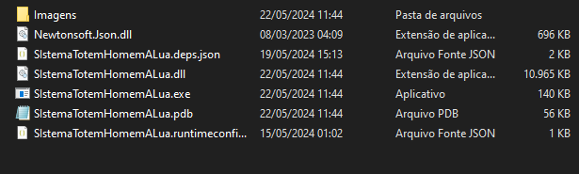

Fonte: Autoria Própria

APÊNDICE U – DIAGRAMAS DE CLASSE

Figura : Diagrama de Classe - Mapa e ListaObras

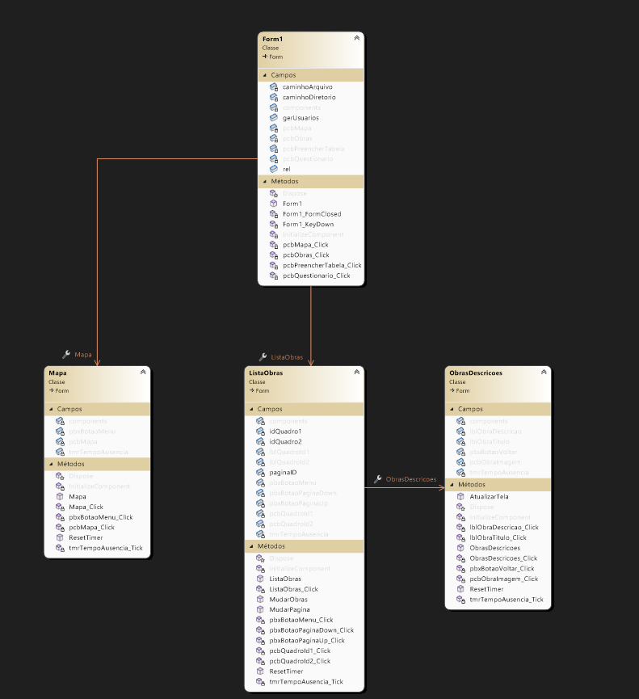

Fonte: Autoria Própria

Figura : Diagrama de Classe - Sequência Questionario

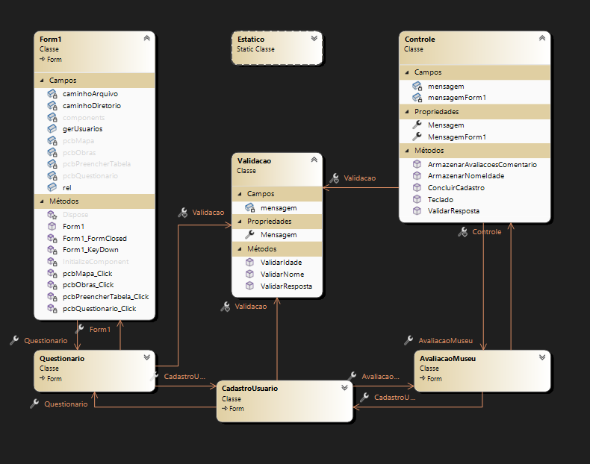

Fonte: Autoria Própria

Figura : Diagrama de Classe - Salvar Usuário

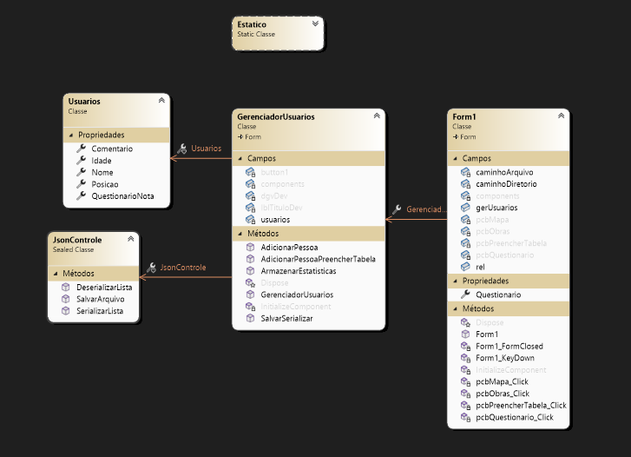

Fonte: Autoria Própria

Figura : Diagrama de Classe - Sequência Final do Questionario/ Deserialização

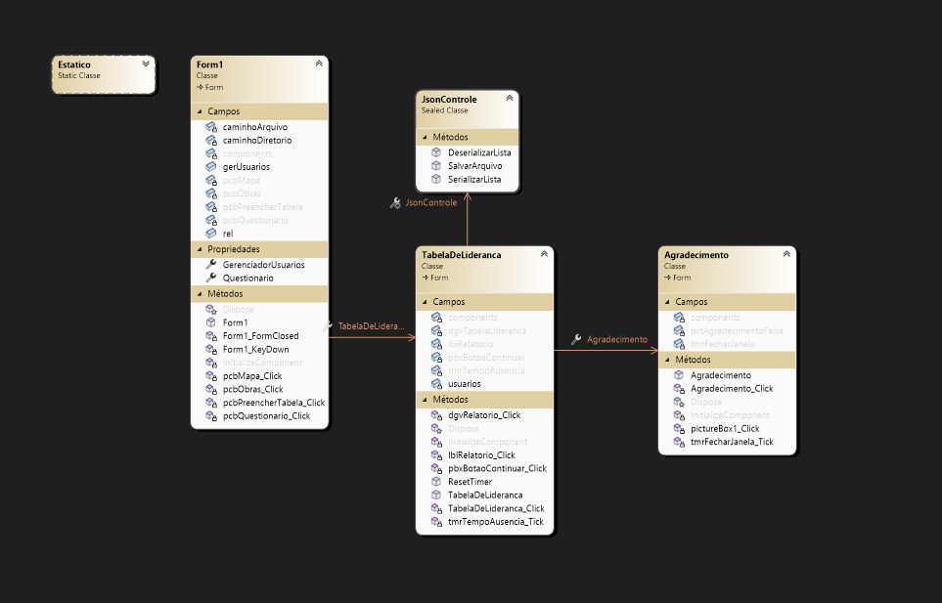

Fonte: Autoria Própria

Figura : Diagrama de Classe - Relatório

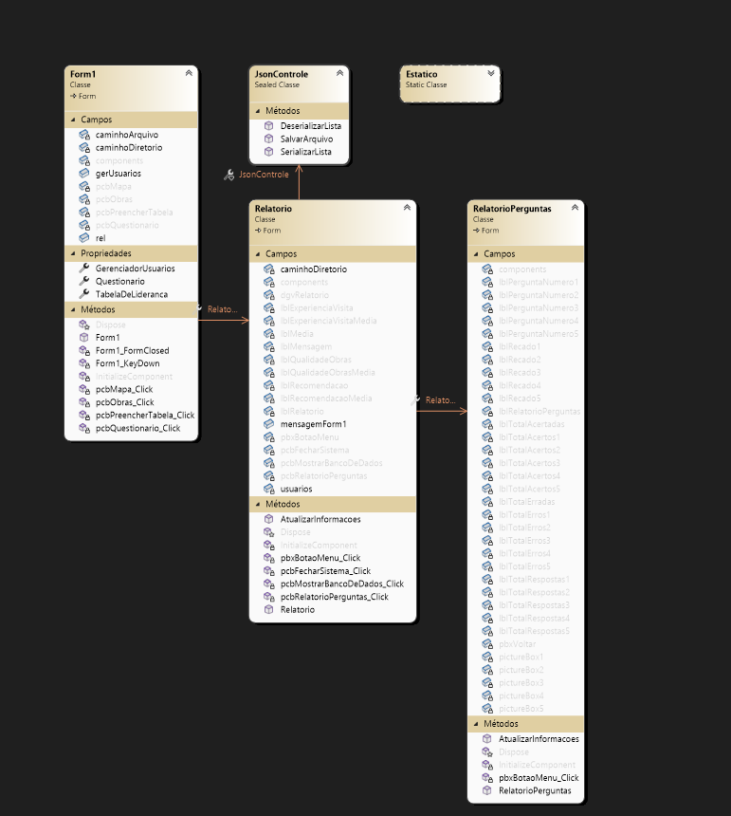

Fonte: Autoria Própria

ANEXO A - OBRAS E DESCRIÇÕES

Figura : Obra Astronauta Neil Armstrong



Fonte: NASA

“Neil Armstrong, vestido com seu traje espacial, posa para seu retrato oficial da Apollo 11.” (NASA, 2024).

Figura : Obra Astronauta Edwin E. Aldrin Jr.

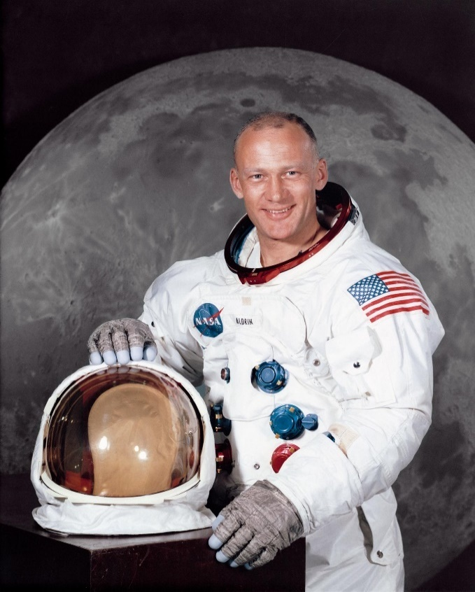

Fonte: NASA

“Astronauta Edwin E. Aldrin Jr. Aldrin foi piloto do módulo lunar da missão de pouso lunar Apollo 11.” (NASA, 2024).

Figura : Obra Astronauta Michael Collins

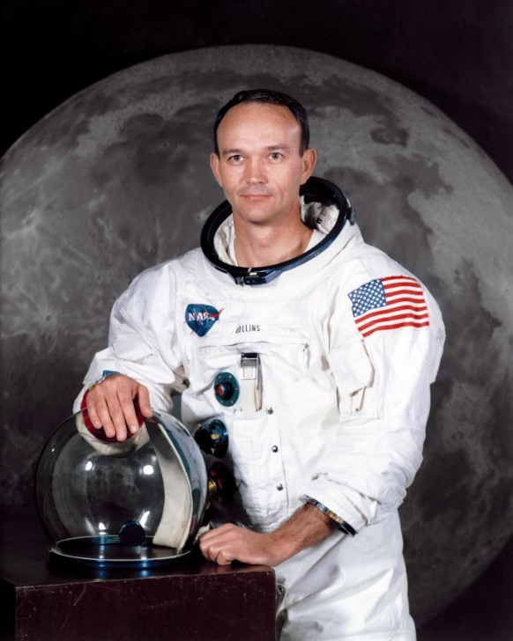

Fonte: NASA

“Collins renunciou ao programa espacial da NASA desde que esta foto foi tirada.” (NASA, 2024).

Figura : Obra A tripulação da Apollo 11

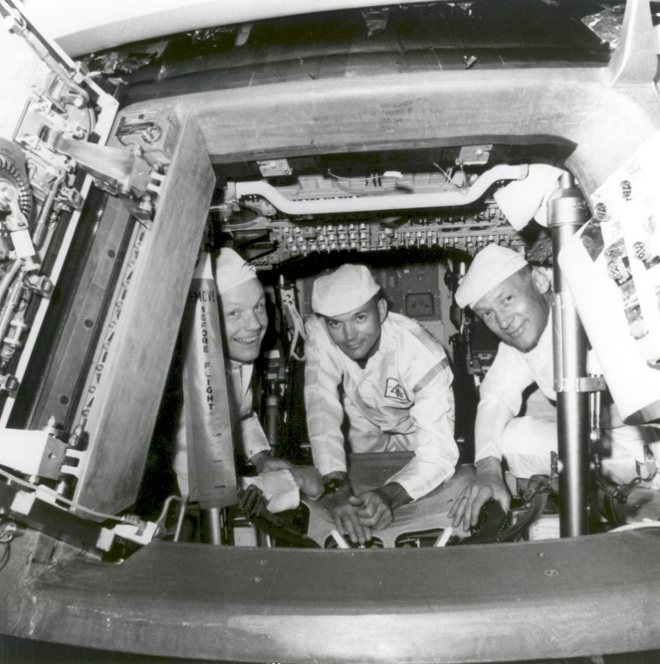

Fonte: NASA

“A tripulação da Apollo 11 realiza uma verificação funcional e de ajuste do compartimento da tripulação, dos equipamentos e locais de armazenamento, em seu módulo de comando.” (NASA, 2024).

Figura : Obra Saturn V Ventures

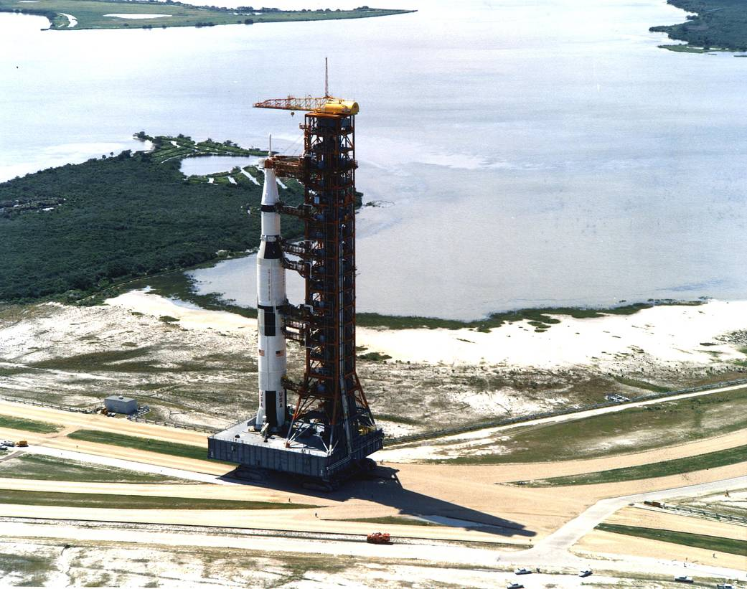

Fonte: NASA

“Carregando o foguete Apollo 11 Saturn V e o lançador móvel, o rastreador avança lentamente ao longo da jornada de cinco quilômetros até a plataforma de lançamento 39A.” (NASA, 2024).

Figura : Obra Programa Saturno Apollo

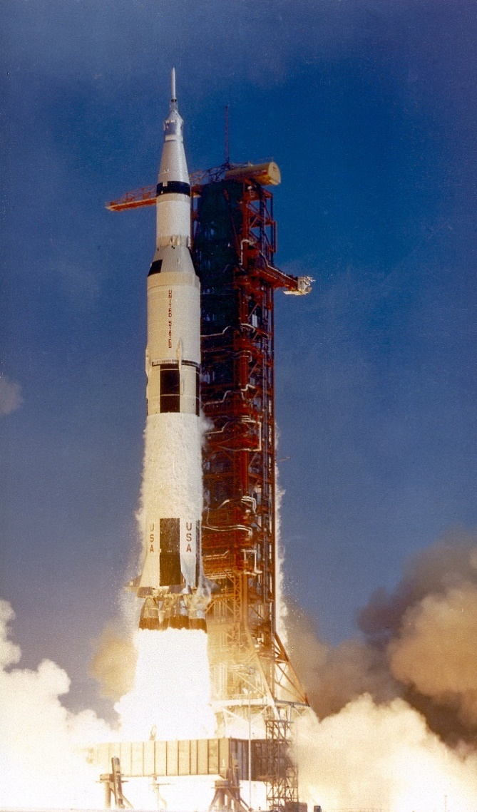

Fonte: NASA

“Esta fotografia mostra o veículo de lançamento Saturn V (SA-506) para a decolagem da missão Apollo 11 às 8h32 CDT, 16 de julho de 1969, do complexo de lançamento 39A no Centro Espacial Kennedy.” (NASA, 2024).

Figura : Obra Módulo Lunar Apollo 11

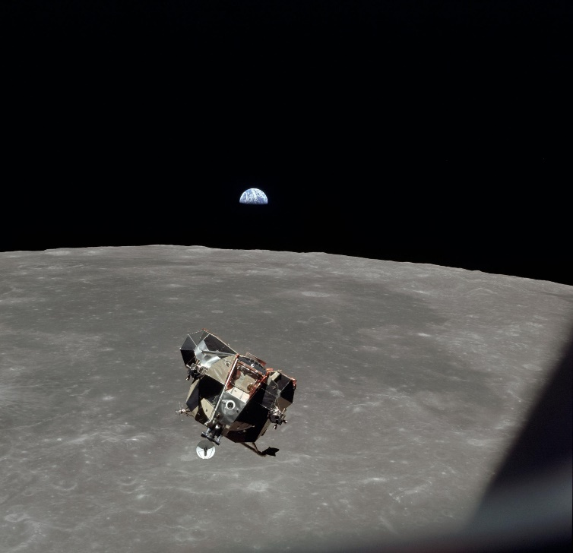

Fonte: NASA

“O estágio de subida do Módulo Lunar da Apollo 11, com os astronautas Neil A. Armstrong e Edwin E. Aldrin Jr. a bordo, é fotografado dos Módulos de Comando e Serviço (CSM) durante o encontro na órbita lunar.” (NASA, 2024).

Figura : Obra Módulo Lunar da Apollo 11 na superfície lunar

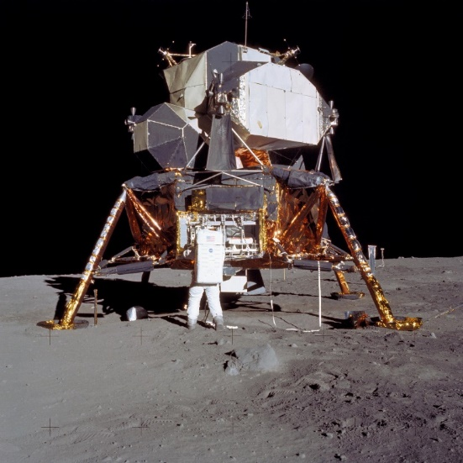

Fonte: NASA

“O astronauta Edwin E. Aldrin Jr., piloto do módulo lunar, se prepara para implantar o Early Apollo Scientific Experiments Package (EASEP) durante a atividade extraveicular da superfície lunar (EVA) da Apollo 11.” (NASA, 2024).

Figura : Obra Pegada no solo lunar

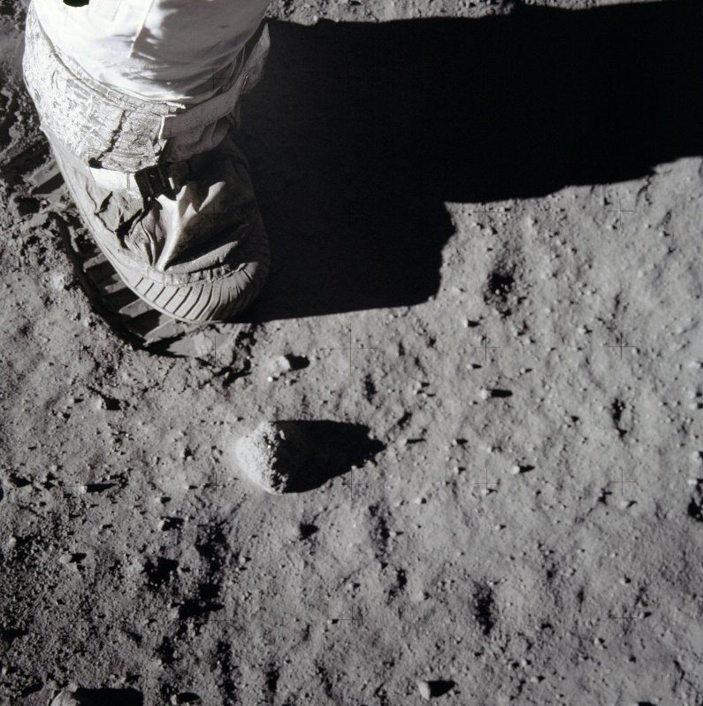

Fonte: NASA

“Uma visão aproximada da bota e da pegada de um astronauta no solo lunar, fotografada com uma câmera de superfície lunar de 70 mm durante a atividade extraveicular da superfície lunar (EVA) da Apollo 11.” (NASA, 2024)

Figura : Obra Vista da lua

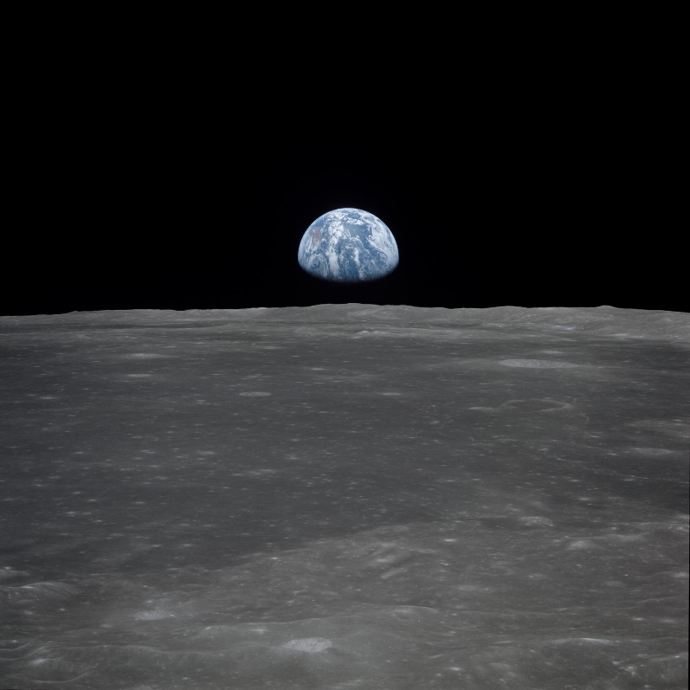

Fonte: NASA

“Esta vista da espaçonave Apollo 11 mostra a Terra elevando-se acima do horizonte da lua. O terreno lunar retratado está na área do Mar de Smyth, no lado mais próximo.” (NASA, 2024).